

EDUCAÇÃO PROFISSIONAL TÉCNICA E TECNOLÓGICA

Projeto Pedagógico

Orientação para a Prática Pedagógica

SENAI EM MAFRA

2017

PROJETO PEDAGÓGICO
SENAI EM MAFRA

Federação das Indústrias do Estado de Santa Catarina - FIESC

Glauco José Côrte
Presidente da FIESC

SENAI/SC – Direção Regional

Jefferson de Oliveira Gomes
Diretor Regional do SENAI/SC

Maurício Cappra Paulletti
Diretor Técnico

Diretor do SENAI em São Bento do Sul
Osvair Almeida Matos

Federação das Indústrias do Estado de Santa Catarina - FIESC

Serviço Nacional de Aprendizagem Industrial
Departamento Regional de Santa Catarina
SENAI EM MAFRA

PROJETO PEDAGÓGICO
Vigência
2017

Ficha catalográfica

F293 Federação das Indústrias do Estado de Santa Catarina
Projeto pedagógico: vigência 2017 / Federação das Indústrias do Estado de Santa Catarina. SENAI. – Florianópolis: SENAI/SC, 2017.

136 p.: il., color; 30 cm.

Inclui bibliografias

- Educação – finalidades e objetivos. 2. Projeto Pedagógico. 3. Educação profissional. I. Título.

CDU: 377

Ficha catalográfica elaborada por Juliano Alberto Alves CRB14/1082 - Biblioteca da FIESC - Direção Regional.

Lista de quadros

Quadro 1 – Dados Institucionais 12
Quadro 2 – Dados da Unidade 29
Quadro 3 – Eixos Tecnológicos 30
Quadro 4 – Áreas de Atuação 31
Quadro 5 - Modalidade e Cursos 32
Quadro 6 - Modalidade e Cursos 32
Quadro 7 – Dados do Corpo Gestor/Administrativo 35
Quadro 8 – Dados do Corpo Docente 35
Quadro 9 – Documentos Norteadores 37
Quadro 10 – Projetos Transversais 45
Quadro 11 – Instalações 45
Quadro 12 – Instalações Sanitárias 46
Quadro 13 – Laboratórios e Equipamentos 46
Quadro 14 – Laboratórios Técnicos e Equipamentos 46
Quadro 15 – Biblioteca 47
Quadro 16 – Estacionamento 47
Quadro 17 – Elevador 47
Quadro 18 – Bebedouro 47
Quadro 19 – Recursos Didáticos 48
Quadro 20 - Matriz Curricular de Programas de AI 81
Quadro 21 - Matriz Curricular de Cursos AI 82
Quadro 22 – Formas de Oferta 83
Quadro 23 – Matriz Curricular para o Curso Técnico (Proposta) 86
Quadro 24 – Projetos 92
Quadro 25 – Plano de Ação 95

Lista de Figuras
Figura 1- Mapa Estratégico Fiesc 16
Figura 2 – Mapa das Unidades no Estado de SC 17
Figura 3 – Eixos Tecnológicos 18
Figura 4 – Áreas de Atuação 19
Figura 5 – Linhas de Produtos 20
Figura 6 – Áreas Econômicas 21
Figura 7 – Organograma Funcional 22
Figura 8 – Sistema de Avaliação da Educação Profissional e Tecnológica 27
Figura 9 – Organograma Funcional 33
Figura 10 - Características da Situação de Aprendizagem 62
Figura 11- Questões Fundamentais para o Planejamento da Situação de Aprendizagem Significativa 63
Figura 12 – Estratégias de Ensino 67
Figura 13 – Intervenções Mediadoras 68
Figura 14 – Recursos Didáticos 71

SUMÁRIO

APRESENTAÇÃO 9
1 INTRODUÇÃO – O PAPEL DO PROJETO PEDAGÓGICO 10
2. CARACTERIZAÇÃO INSTITUCIONAL – QUEM SOMOS 12
2.1 IDENTIFICAÇÃO DA INSTITUIÇÃO 12
2.2 HISTÓRICO DO SENAI/SC 13
2.3 DIRETRIZES ORGANIZACIONAIS SENAI/SC 13
2.4 DISTRIBUIÇÃO DAS UNIDADES DO SENAI/SC 17
2.5 EIXOS TECNOLÓGICOS E ÁREAS DE ATUAÇÃO 17
2.5.1 Linhas de Produtos 18
2.6 COMPOSIÇÃO DA ORGANIZAÇÃO INSTITUCIONAL – Direção Regional 20
2.7 PROGRAMA SENAI DE AÇÕES INCLUSIVAS - PSAI 22
2.8 POLÍTICAS DE AVALIAÇÃO INSTITUCIONAL 23
2.8.1 Auditoria Interna SENAI/SC - AIS 25
2.8.2 Avaliações Ensino Médio 24
2.8.3 Sistema de Avaliação da Educação Profissional e Tecnológica – SAEP - DN 24
2.8.4 Olimpíada do Conhecimento 27
3 CARACTERIZAÇÃO DA UNIDADE – A ESCOLA QUE TEMOS 28
3.1 IDENTIFICAÇÃO DA UNIDADE 28
3.2 HISTÓRICO DO SENAI EM __________________________ 28
3.2.1 Ato de Criação e Credenciamento 29
3.3 CONTEXTO DA COMUNIDADE ESCOLAR 30
3.4 EIXOS TECNOLÓGICOS E ÁREAS DE ATUAÇÃO DA UNIDADE 30
3.4.1 Modalidades e Cursos Ofertados 31
3.5 DIMENSÃO ADMINISTRATIVA 31
3.5.1 Organização Escolar 31
3.5.1.1 Composição da Organização Funcional da Unidade 31
3.5.1.2 Órgãos Colegiados 32
3.5.1.3 Calendário Escolar 32
3.5.2 Formação do Corpo Gestor/Administrativo e Docente 33
3.5.2.1 Política de Formação Continuada - Programa desenvolvimento pessoal 34
3.5.3 Políticas de Acompanhamento/Atendimento Estudantil 35
3.5.3.1 Convivência no espaço escolar 35
3.5.3.2 Acompanhamento Pedagógico – Dificuldade de Aprendizagem 36
3.5.3.3 Relação Família/Escola 37
3.5.3.4 Informações sobre bolsas e financiamentos 39
3.5.3.5 Projetos Transversais em 2014 44
3.6 DIMENSÃO FÍSICA 45
3.6.1 Instalações 45
3.6.1.1 Instalações Gerais 45
3.6.1.2 Instalações Sanitárias 46
3.6.1.3 Laboratório de Informática e Equipamentos 46
3.6.1.4 Laboratórios Técnicos e Equipamentos 46
3.6.1.5 Biblioteca 47
3.6.1.6. Vagas de estacionamento 47
3.6.1.7 Elevador 47
3.6.1.8 Bebedouro 47
3.6.2 Configuração da Área de informática 47
3.6.3 Recursos Didáticos 48
3.6.4 Condições de Acessibilidade para Pessoas com Deficiência 48
4. FUNDAMENTOS DA PRÁTICA PEDAGOGICA - O QUE QUEREMOS 50
4.1 PRINCÍPIOS DA EDUCAÇÃO PROFISSIONAL E TECNOLOGICA 51
4.2 FINALIDADES DA EDUCAÇÃO PROFISSIONAL E TECNOLOGICA 51
4.3 PROPÓSITOS RELATIVOS À FORMAÇÃO DOS ALUNOS – O QUE QUEREMOS PARA NOSSOS ALUNOS 52
4.4 PROPÓSITOS PARA A AÇÃO DOCENTE 53
4.5 FUNDAMENTOS PARA O ENSINO E A APRENDIZAGEM 54
4.6 PRINCÍPIOS PARA A AVALIAÇÃO DO PROCESSO DE ENSINO E APRENDIZAGEM 56
5. METODOLOGIA PARA O PROCESSO DE ENSINO E APRENDIZAGEM – COMO FAZEMOS 58
5.1 O PLANEJAMENTO DO PROCESSO DE ENSINO E APRENDIZAGEM 60
5.1.1 Contextualização para a Prática Docente 60
5.1.2 Elaboração da Situação de Aprendizagem 62
5.1.2.1 Seleção e organização dos Fundamentos Técnicos e Científicos e ou das Capacidades Técnicas, Sociais, Organizativas e Metodológicas 64
5.1.2.2 Selecionando a Estratégia de Aprendizagem Desafiadora 64
5.1.2.3 Definição de Estratégias de Ensino 67
5.1.2.4 Definição das Intervenções Mediadoras 67
5.1.2.5 Seleção e Elaboração de Recursos Didáticos e outros Recursos Necessários 71
5.1.2.6 Seleção de Ambientes Pedagógicos 72
5.1.2.7 Proposição de Critérios de Avaliação 72
5.1.2.8 Seleção de Instrumentos e Técnicas de Avaliação 73
5.2 DESENVOLVIMENTO DO PROCESSO DE ENSINO E APRENDIZAGEM..................74
5.2.1 Apresentação do Plano de Ensino da Unidade Curricular 74
5.2.2 Alinhamento da Prática Docente às características da turma e de cada aluno 75
5.2.3 Desenvolvimento das Situações de Aprendizagem Significativa 75
5.2.4 Avaliação do Processo de Ensino e de Aprendizagem 75
5.3 PROPOSTA CURRICULAR 79
5.3.1 Formação Inicial e Continuada 79
5.3.1.1 Iniciação Profissional 79
5.3.1.2 Aperfeiçoamento Profissional 80
5.3.1.3 Qualificação Profissional 80
5.3.1.4 Aprendizagem Industrial 80
5.3.1.5 Oferta Da Formação Inicial e Continuada 82
5.3.1.6 Formação Inicial e Continuada a Distância 83
5.3.2 Programa de Educação Profissional Técnica de Nível Médio - EPTNM 83
5.3.2.1 Estágio Curricular 87
5.3.2.2 Trabalho de Conclusão de Curso - TCC 87
5.3.2.3 Educação a distância (EAD) 88
5.3.2.4 Ensino Médio Articulado com a Educação Profissional 89
5.3.3 Adequação Curricular para Alunos com Necessidades Educacionais Especiais 90
5.3.4 Projetos desenvolvidos nas modalidades em 2014 92
6 REPENSANDO OS PROCESSOS EDUCACIONAIS 93
6.1 PLANO DE AÇÂO 94
7 ACOMPANHAMENTO, ASSISTÊNCIA À EXECUÇÃO E AVALIAÇÃO 96
8 CONSIDERAÇÕES FINAIS 97
9 APROVAÇÃO 98
REFERÊNCIAS 99
ANEXOS 102

APRESENTAÇÃO

Instituições educacionais não são ilhas isoladas da realidade cotidiana, alheias às dinâmicas sociais. Em face disso, é preciso voltar o olhar para a vida extramuros com frequência e realizar constante e consequente diagnóstico de como a instituição está avançando no processo de transformação da sua realidade.

O SENAI em Mafra reelabora seu Projeto Pedagógico com essa finalidade, concebendo-o como documento norteador da prática pedagógica, seja ela presencial ou a distância, em estrita sintonia com os objetivos educacionais nacionais e institucionais.

Esse processo de reelaboração é resultado de estudo e de reflexão sobre as necessidades e as demandas da sociedade e da comunidade onde a unidade está inserida e articula ações de revisitação das diretrizes institucionais, dos fundamentos, princípios e propósitos e das orientações metodológicas do SENAI Nacional, elegendo prioridades, definindo objetivos para tais prioridades e elaborando plano de ação.

Tal movimento pretende sistematizar e orientar a prática pedagógica por meio de um diálogo entre escola, professores, alunos, pais e conhecimento, aqueles que os alunos construirão e os que são próprios da prática docente, entendendo-o como subsídio e definição norteadora das ações necessárias para a efetividade das atividades pedagógicas, tais como:

- Organização e planejamento do ano letivo;
- Estruturação dos diferentes processos pedagógicos;
- Identificação das necessidades de capacitação para a equipe pedagógica;
- Acompanhamento aos docentes e discentes; dentre outras.

Todo o desenvolvimento deste trabalho de rever a gestão educacional, promovendo reflexões para a melhoria do processo de ensino e de aprendizagem, foi estruturado para nortear as ações para o ano letivo de 2017, conferindo coerência às ações de planejamento e execução das práticas pedagógicas da unidade.

Osvair Almeida Matos

1 INTRODUÇÃO – O PAPEL DO PROJETO PEDAGÓGICO
O projeto pedagógico da escola é apenas uma
oportunidade para que algumas coisas
aconteçam e dentre elas o seguinte:
tomada de consciência dos principais problemas
da escola, das possibilidades de solução e
de definição das responsabilidades coletivas
e pessoais para eliminar ou atenuar
as falhas detectadas.
Nada mais, porém isso é muito, e muito difícil.
(AZANHA, 1998).

O fragmento usado para abrir este capítulo de introdução ilustra nossa compreensão sobre a real finalidade da existência e da constante necessidade de revisão do Projeto Pedagógico. Essa reflexão na ação, resultando em diagnóstico e plano de ação não acontece no vazio; ela é gestada no âmbito dos fundamentos, princípios e objetivos da Instituição.

Concebido desta forma, a importância do projeto pedagógico está no fato de que ele passa a ser uma direção, um rumo para as ações da escola. É uma ação intencional que deve ser definida coletivamente, com consequente compromisso da equipe pedagógica para a execução do planejamento.

Entendido dessa forma, o projeto pedagógico será sempre único, pois não existem duas escolas iguais; ele será sempre resultado de um processo de construção. A pluralidade dos contextos denota a diversidade das demandas e dos diagnósticos.

No entanto, a especificidade do projeto pedagógico da unidade não deve contradizer a determinação legal de manutenção do sistema e suas diretrizes, mas fortalecer os ideais e as políticas que garantem a identidade do SENAI como uma instituição nacional.

O amparo para esse processo está contido na Lei de Diretrizes e Bases- LDB – Lei Federal nº 9.394/96, no seu título IV, art. 12, estabelece o seguinte: “Os estabelecimentos de ensino, respeitando as normas comuns e as do seu sistema de ensino, terão a incumbência de:
. I – elaborar e executar sua proposta pedagógica;
...
. VII – informar pai e mãe, conviventes ou não com seus filhos, e, se for o caso, os responsáveis legais, sobre a frequência e o rendimento dos alunos, bem como sobre a execução da proposta pedagógica da escola”.

O art. 13 determina: “Os docentes incumbir-se-ão de:
. I – participar da elaboração da proposta pedagógica do estabelecimento de ensino;
. II – elaborar e cumprir plano de trabalho, segundo a proposta pedagógica do estabelecimento de ensino”.

O parecer do Conselho Nacional de Educação - CNE/CEB nº 16/99 esclarece que “a LDB, incorporando o estatuto da convivência democrática, estabelece que o processo de elaboração, execução e avaliação do projeto pedagógico são essenciais para a concretização da autonomia da escola”.

A Resolução CNE/CEB nº 04/99 no seu art. 8º, parágrafo 3º, diz que “as escolas formularão, participativamente, nos termos dos artigos 12 e 13 da LDB, seus projetos pedagógicos e planos de curso, de acordo com estas diretrizes”.

O inciso III do parágrafo único do artigo 36-B da LDB dispõe que “a educação profissional técnica de nível médio deverá observar as exigências de cada instituição de ensino, nos termos de seu projeto pedagógico”.

Art. 1º A educação abrange os processos formativos que se desenvolvem na vida familiar, na convivência humana, no trabalho, nas instituições de ensino e pesquisa, nos movimentos sociais e organizações da sociedade civil e nas manifestações culturais.
Art. 2º A educação escolar deverá vincular-se ao mundo do trabalho e à prática social.

Essa exposição dos referenciais legais, supracitados, articula-se com os referenciais institucionais, balizadores de todo trabalho, e tomados em sua totalidade em vários momentos deste documento, por entender desnecessário o exercício da paráfrase nesse contexto de orientação pedagógica.

A ordem, segundo a qual foi organizada este Projeto Pedagógico, cumpre a tarefa de organizar os conteúdos de modo a construir uma coerência interna no documento, favorecendo a leitura e a compreensão por todos, pais, diretores, professores e coordenadores, inclusive os recém-contratados, dentre outros. Assim, a sequência adotada nos capítulos apresenta as informações institucionais, capítulo 2, e as da unidade, capítulo 3, abordando as bases sobre as quais está estruturado, trazendo os fundamentos e a metodologia, capítulos 4 e 5, respectivamente, com o aporte teórico-metodológico que ancora as práticas pedagógicas. O capítulo 6 abordou a reflexão sobre a realidade da escola e do processo de ensino e aprendizagem, com o estabelecimento de prioridades, objetivos e plano de ação.

Por se tratar do principal documento da escola, vale ainda destacar a necessidade de o Projeto Pedagógico ser impresso e estar à disposição de todos em local de fácil acesso e consulta, cumprindo com o propósito de nortear as ações da unidade, contemplando a ressignificação da prática com o intuito de contribuir para a formação de homens e mulheres competentes.

2. CARACTERIZAÇÃO INSTITUCIONAL – QUEM SOMOS

2.1 IDENTIFICAÇÃO DA INSTITUIÇÃO
Quadro 1 – Dados Institucionais
Nome: Serviço Nacional de Aprendizagem Industrial – SENAI
CNPJ: 03.774.688/0001-55
Endereço: Rod. Admar Gonzaga, 2765  2º andar Cx. Postal 1181 |  | Bairro: Itacorubi
CEP: 88034-001 | Cidade: Florianópolis |  | Estado: SC
Fone: (48) 3231-4100 | Fax: (48) 3231-4169 3231-4211 |  | 0 8000 481212
Home-page: www.sc.senai.br |  |  | E-mail institucional: senai@sc.senai.br

2.2 HISTÓRICO DO SENAI/SC

O Serviço Nacional de Aprendizagem Industrial - SENAI, organizado e administrado pela Confederação Nacional da Indústria - CNI, foi criado pelo Decreto-Lei n° 4.048, de 22 de janeiro de 1942, sendo uma entidade de direito privado, sem fins lucrativos. Na gênese de sua criação está inscrita a promoção do ensino profissionalizante, a formação e o aperfeiçoamento necessário para o desenvolvimento dos setores industriais do país.

O SENAI de Santa Catarina, em 2017, completa 63 anos de contribuição para a sociedade e sua criação em janeiro de 1954 está vinculada diretamente à Federação das Indústrias do Estado de Santa Catarina – FIESC, com o objetivo de formar e aperfeiçoar profissionais para a indústria catarinense.

Inicialmente, as atividades constituíram-se, basicamente, na escolarização de trabalhadores através de aprendizagem industrial. Nos anos 90, as inovações tecnológicas demandaram ao SENAI/SC novos desafios nas áreas de educação profissional e de serviços técnicos e tecnológicos.

Hoje, os investimentos se direcionam prioritariamente para tecnologia de ponta, para o atendimento às empresas e à comunidade por meio de atividades relacionadas à educação profissional, aos serviços técnicos e tecnológicos e à inovação, contando com uma estrutura de laboratórios e recursos didáticos distribuídos nas Unidades no Estado de Santa Catarina.

Assim, cumpre ao SENAI/SC qualificar os trabalhadores da indústria e pessoas da comunidade para a inserção no mercado industrial, por meio da oferta de cursos de Educação Profissional.

2.3 DIRETRIZES ORGANIZACIONAIS

VISÃO
Consolidar-se como a organização empresarial líder na promoção da competitividade da indústria catarinense.

MISSÃO
Promover a competitividade da indústria catarinense de forma sustentável e inovadora, influenciando a criação de um ambiente favorável aos negócios e ao desenvolvimento humano e tecnológico.

VALORES
- Comprometimento
- Cooperação
- Ética
- Iniciativa

FOCOS ESTRATÉGICOS DE ATUAÇÃO
- Ambiente Institucional
- Educação
- Tecnologia e Inovação
- Saúde e Segurança

O mapa estratégico, logo a seguir, apresenta os objetivos institucionais agrupados por temas estratégicos e distribuídos em quatro perspectivas: Sustentabilidade, Gestão de Pessoas, Posicionamento de Mercado e Eficiência Operacional.

Figura 1- Mapa Estratégico FIESC

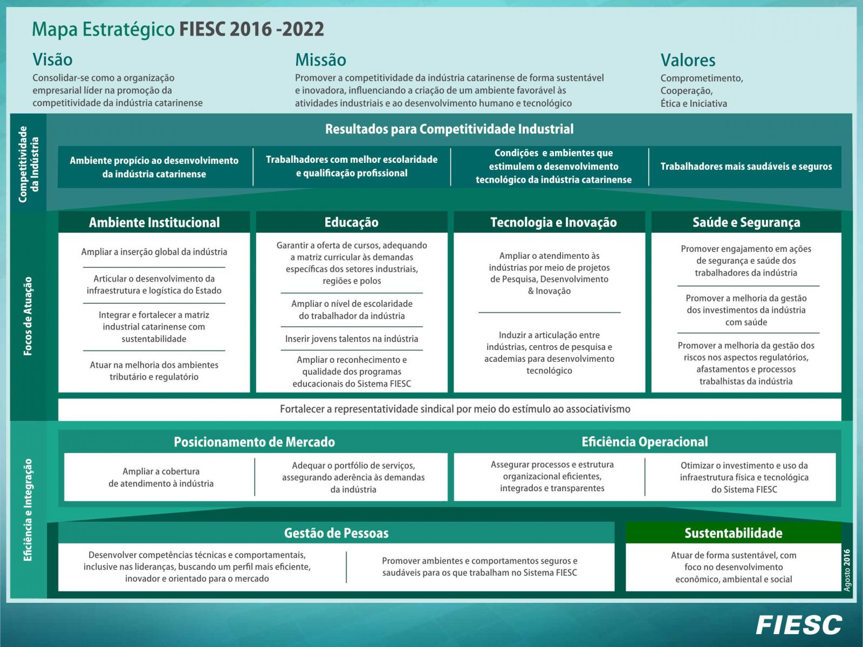

2.4 DISTRIBUIÇÃO DAS UNIDADES DO SENAI/SC

O SENAI/SC está distribuído em dezesseis (16) regiões do Estado, totalizando 63 unidades, as quais priorizam as atividades econômicas de cada região.

Figura 2 – Mapa das Unidades no Estado de SC

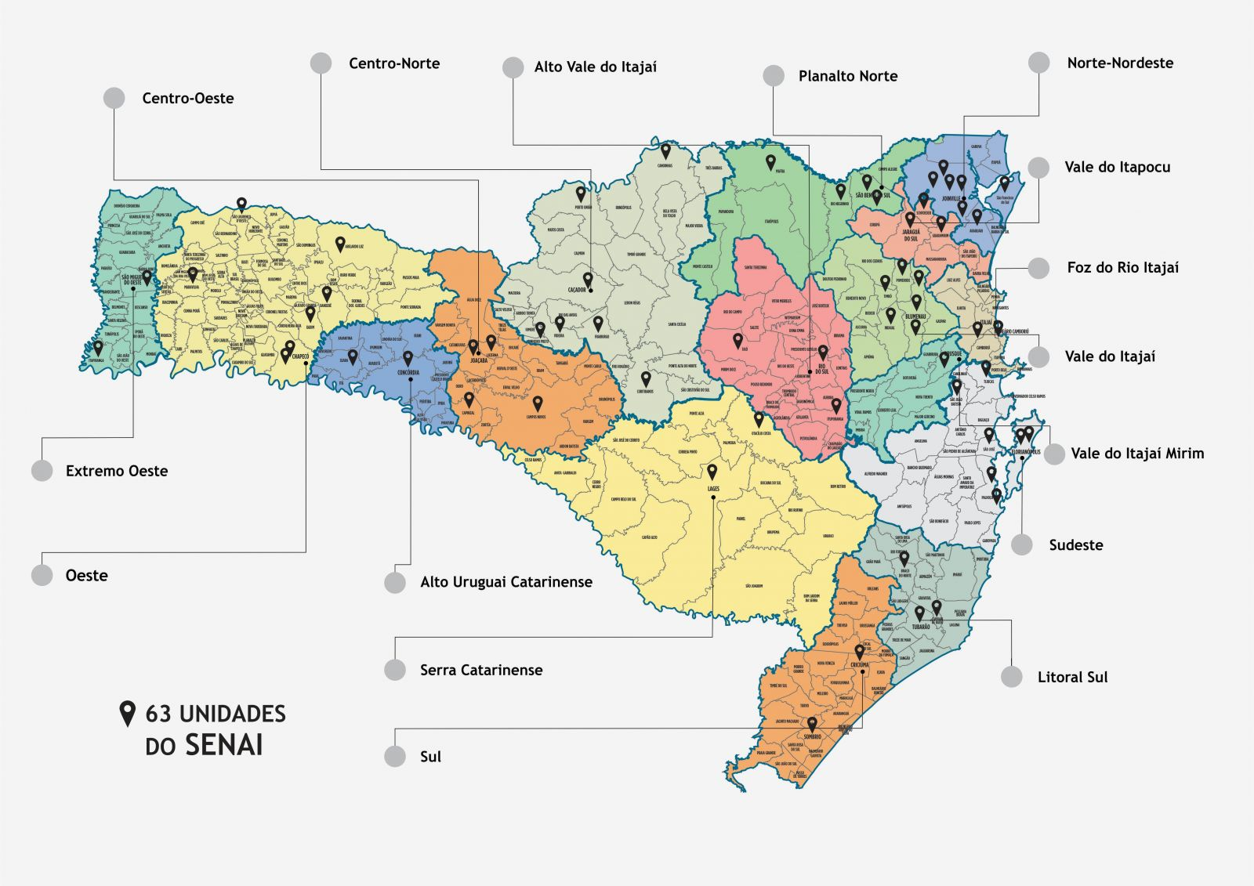

2.5 EIXOS TECNOLÓGICOS E ÁREAS DE ATUAÇÃO

A organização dos cursos de Educação Profissional e Tecnológica se dá através dos eixos tecnológicos previstos nos Catálogos Nacionais de Cursos Técnicos do Ministério da Educação. O SENAI/SC atua nos eixos tecnológicos a seguir apresentados.

Figura 3 – Eixos Tecnológicos
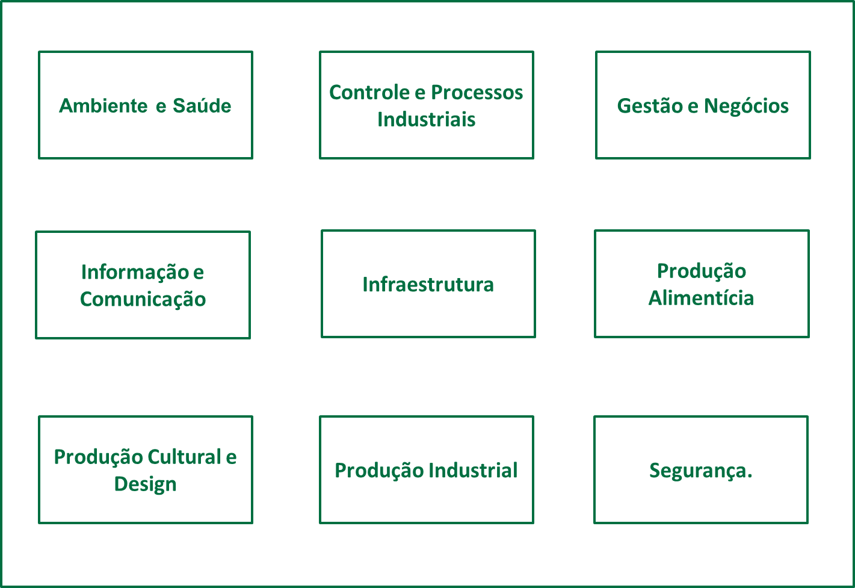

Alinhado aos eixos tecnológicos, o SENAI/SC atende as seguintes áreas de atuação.

Figura 4 – Áreas de Atuação
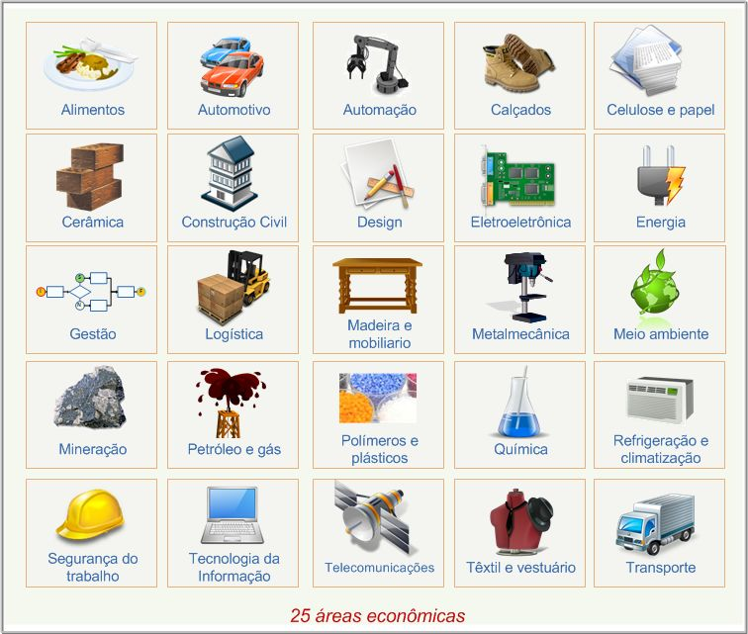

2.5.1 Linhas de Produtos
A Educação e os Serviços Técnicos e Tecnológicos integram os dois principais negócios do SENAI/SC.
Figura 5 – Linhas de Produtos
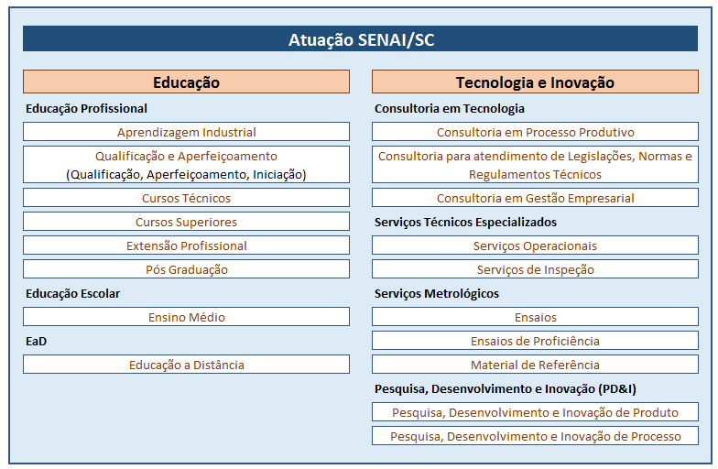

A organização dos cursos de Educação Profissional e Tecnológica se dá através dos eixos tecnológicos, de modo a possibilitar a construção de diferentes itinerários formativos, tomando os Catálogos Nacionais de Cursos mantidos pelos órgãos próprios do Ministério da Educação (MEC) e a Classificação Brasileira de Ocupações (CBO) como bases para o planejamento de cursos e programas de Educação Profissional. A Educação Profissional e Tecnológica, nos termos da Lei nº 9.394/96 (LDB), alterada pela Lei nº 11.741/2008, abrange os cursos de:

• Formação Inicial e Continuada ou Qualificação Profissional
• Educação Profissional Técnica de Nível Médio
• Educação Profissional Tecnológica, de graduação e de pós-graduação.

Neste Projeto Pedagógico, não será abordada a Educação Profissional Tecnológica, de graduação e de pós-graduação, por entender que esta possui seus documentos referenciais específicos e que abordá-la aqui implicaria redundância de informações, as quais devem ser buscadas no Plano de Desenvolvimento Institucional – PDI, Projeto Pedagógico Institucional – PPI, Regimento Interno da Faculdade, dentre outros.

Figura 6 – Áreas Econômicas
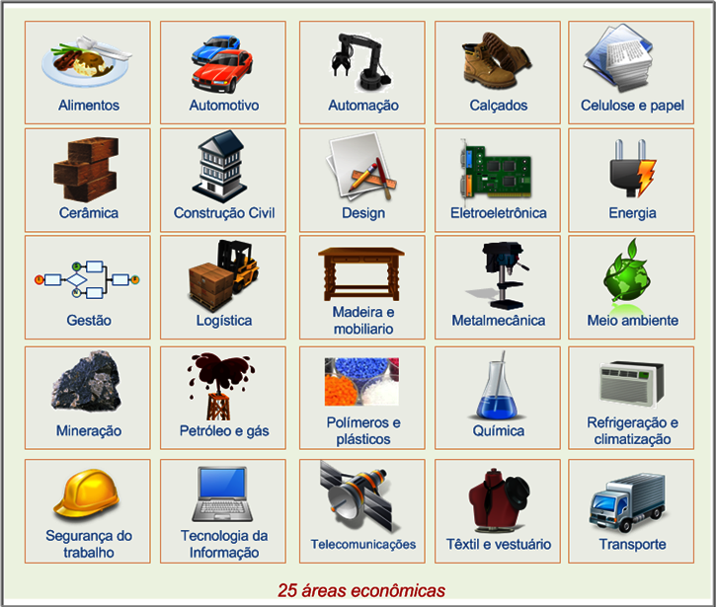

2.6 COMPOSIÇÃO DA ORGANIZAÇÃO INSTITUCIONAL – Direção Regional

Figura 7 – Organograma funcional

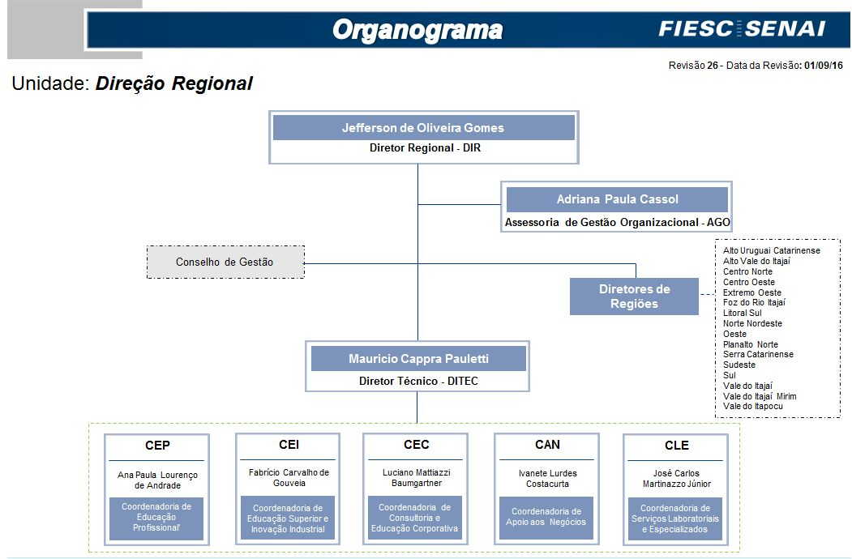

2.7 PROGRAMA SENAI DE AÇÕES INCLUSIVAS - PSAI

A Educação Inclusiva se configura na diversidade, no reconhecimento das diferenças e na aprendizagem centrada nas potencialidades dos alunos, buscando perceber e atender as necessidades educativas de cada um. Para tanto é necessário uma nova estrutura organizacional com adequação curricular, práticas pedagógicas coletivas, dinâmicas e flexíveis, e estratégias teórico-metodológicas eficientes. Tudo isso requer mudanças significativas na estrutura e no funcionamento das escolas, na formação humana dos professores e nas relações família-escola.
Nessa perspectiva, a inclusão nas escolas do SENAI/ SC está fundamentada no Decreto nº 3.298/1999, alterado pelo Decreto nº 5.296/2004, que regulamenta a Lei nº 7.853/1989, e dispõe sobre a obrigatoriedade de contratação de pessoas com deficiência nos quadros das indústrias, em torno de 2% a 5%. Tal decisão expõe a necessidade de ações que capacitem e preparem essa clientela para o mundo do trabalho, atendendo à demanda da indústria.

A Convenção sobre os Direitos das Pessoas com Deficiência foi incorporada à legislação brasileira em 2008. Após uma atuação de liderança em seu processo de elaboração, o Brasil decidiu, soberanamente, ratificá-la com equivalência de emenda constitucional, nos termos previstos no Artigo 5º, § 3º da Constituição brasileira, e, quando o fez, reconheceu um instrumento que gera maior respeito aos Direitos Humanos. Os Princípios da presente Convenção são:

- o respeito pela dignidade inerente, a autonomia individual, inclusive a liberdade de fazer as próprias escolhas, e a independência das pessoas;
- a não-discriminação;
- a plena e efetiva participação e inclusão na sociedade;
- o respeito pela diferença e pela aceitação das pessoas com deficiência como parte da diversidade humana e da humanidade;
- a igualdade de oportunidades;
- a acessibilidade;
- a igualdade entre o homem e a mulher;
- o respeito pelo desenvolvimento das capacidades das crianças com deficiência e pelo direito das crianças com deficiência de preservar sua identidade. (CONVENÇÃO..., 2011)

A Convenção traz a ideia de que a limitação de uma pessoa com deficiência é determinada pelo ambiente. Desse modo, define que

[...] pessoas com deficiência são aquelas que têm impedimentos de natureza física, intelectual ou sensorial, os quais, em interação com diversas barreiras, podem obstruir sua participação plena e efetiva na sociedade com as demais pessoas (CONVENÇÃO..., 2011, p. 24).

Assim, em atendimento às políticas e ações afirmativas nacionais de inclusão social e de atendimento à diversidade, o SENAI Nacional estrutura seu Programa SENAI de Ações Inclusivas – PSAI, apresentando relevante compromisso no que tange à inclusão. O PSAI tem o objetivo de promover condições de equidade que respeitem a diversidade inerente ao ser humano (gênero, raça/etnia, maturidade, deficiência, entre outras características ligadas à vulnerabilidade social) visando a inclusão e a formação profissional dessas pessoas nos cursos do SENAI, com base nos princípios do Decreto Executivo 6949/2009 (Convenção sobre os Direitos das Pessoas com Deficiência).

O SENAI entende a inclusão como uma interação de pessoas com identidades diferentes no mesmo espaço ou sistema social e o conceito de sociedade inclusiva como uma sociedade que reconhece, respeita e responde às necessidades de todos. Aprender com as diferenças e crescer em função delas é a proposta de ação do PSAI, por meio do desenvolvimento de competências, promovendo e valorizando a diversidade, buscando o equilíbrio das relações pessoais, através de atividades que envolvam a sensibilização de toda a comunidade escolar e preparando uma ambientação adequada para todos, possibilitando a construção de conhecimentos e o enriquecimento das experiências.

A implementação do PSAI em todas as unidades operacionais do SENAI/SC, demonstra que a inclusão de todas as pessoas no mundo do trabalho é uma possibilidade real, viável e vai ao encontro do cumprimento da missão institucional do SENAI em participar da consolidação da cidadania e do desenvolvimento da sociedade.

Com vistas a fortalecer a compreensão das ações inclusivas em todo o contexto e em todas as ações da escola, a abordagem a essa temática, neste documento, foi construída de modo a representar sua transversalidade em todas as ações escolares. Não foi elaborado um capítulo tratando das ações inclusivas, mas a cada tópico ou sub-tópico, quando necessário, serão abordadas as correspondentes diretrizes e orientações.

2.8 POLÍTICAS DE AVALIAÇÃO INSTITUCIONAL
A Declaração Mundial sobre Educação para Todos, conhecida como Conferência de Jomtien, de 1990, estabeleceu compromissos mundiais para garantir a todas as pessoas os conhecimentos básicos necessários a uma vida digna. Esse documento desencadeou inúmeras políticas públicas de melhoria da educação, dentre elas as avaliações institucionais internas e externas dos sistemas educacionais.

Em sintonia com as novas políticas, o SENAI/SC, em parceria com o Departamento Nacional, realiza Avaliação Institucional de seus processos educacionais, pois a entende como oportunidade de conhecer suas limitações, propondo melhorias e avanços em busca da qualidade da Educação Profissional Técnica e Tecnológica.

Por intermédio dos processos de Avaliação Institucional, isto é, aqueles que acontecem em todo um sistema de ensino, ou em uma rede, com o objetivo de avaliar a qualidade da instituição, é possível identificar forças e fragilidades, fatores que podem interferir no processo de ensino e de aprendizagem, promovendo reflexão sobre a prática pedagógica da instituição como um todo. Diferentemente, a avaliação do processo de ensino e de aprendizagem visa verificar a apropriação e desempenho do estudante bem como das práticas pedagógicas empreendidas no processo, caracterizando um retrato individualizado dos envolvidos.
Assim, a Avaliação Institucional, que é um processo permanente, tem como principal função inventariar, harmonizar, tranquilizar, apoiar, orientar, reforçar e corrigir os aspectos avaliados. Ela deve ser incorporada no ato do ensino e integrada na ação de formação, caracterizando-se como um importante instrumento de melhoria da qualidade do ensino na medida em que permite a identificação de problemas. O professor é informado sobre o desenvolvimento da aprendizagem e o aluno sobre os seus sucessos e suas dificuldades. Desse modo, a Avaliação Institucional orienta a tomada de decisão, possibilitando a revisão do processo educacional e a introdução de mudanças na instituição. Esse procedimento é fundamental para a reestruturação das atividades de ensino e gestão, visando melhorias em cada um desses segmentos da educação. A Avaliação Institucional apresenta as seguintes diretrizes:
- Consiste em uma atividade intrínseca ao processo de planejamento, sendo um processo contínuo, geral, específico, buscando integrar ações.
- Elabora críticas às suas ações e aos resultados obtidos.
- Busca conhecer e registrar as limitações e possibilidades do trabalho avaliado.
- É um processo democrático, apresentando, em princípio, os aspectos a serem avaliados envolvendo a participação dos sujeitos.
- É um processo transparente e ético em relação a seus fundamentos, enfoque e, principalmente, no que se refere à utilização e divulgação dos seus resultados.

Esse processo de Avaliação Institucional poderá se dar tanto em âmbito estadual, com avaliações internas, por exemplo, Auditoria Interna/Avaliação do perfil de entrada dos estudantes do Ensino Médio e simulados, quanto em âmbito nacional, quando se tratar de processos promovidos pelo Departamento Nacional ou pelo Ministério da Educação, a saber, SAEP e ENEM.

2.8.1 Auditoria Interna SENAI/SC - AIS
A Auditoria Interna do SENAI (AIS) é realizada como forma de promover a manutenção da qualidade dos produtos e serviços ofertados, o cumprimento dos padrões de trabalho e, de uma forma mais abrangente, identificar os desvios nos processos ou oportunidades de melhoria. A Auditoria é realizada anualmente, abrangendo categorias de gestão, processo e produção, avaliando sua conformidade de acordo com os padrões de trabalho e seu desempenho com base em indicadores e metas pré-estabelecidas.

2.8.2 Avaliações Ensino Médio

A avaliação da aprendizagem do estudante será formativa e processual, levando em conta que o processo de ensino está estruturado para que, através da mediação do professor, o educando amplie e construa novos conhecimentos, desenvolva habilidades e internalize atitudes.
Espera-se que no processo o estudante demonstre através de: atividades em grupo, individuais, escritas, orais, práticas, entre outras, as competências que vem desenvolvendo nas diversas áreas de conhecimento, consideradas recursos essenciais para o seu desenvolvimento pleno.
Os resultados obtidos nas atividades realizadas pelo estudante serão indicadores para que os docentes possam aprofundar as discussões relativas às diversas áreas de conhecimento, assim como redimensionar ações pedagógicas, buscando promover a inclusão dos estudantes que estiverem apresentando dificuldades.
O registro dos resultados da avaliação dar-se-á através de notas (números), sendo a média calculada trimestralmente, após a realização do Conselho de Classe.

2.8.3 Sistema de Avaliação da Educação Profissional e Tecnológica – SAEP - DN
O Departamento Nacional, com a finalidade verificar a eficácia e a efetividade dos serviços educacionais, a qualidade dos cursos e os benefícios para os participantes dos programas, setor industrial e sociedade, concebeu o Sistema de Avaliação da Educação Profissional e Tecnológica – SAEP -, o qual propõe a avaliação de quatro importantes dimensões:

Figura 7 – Sistema de Avaliação da Educação Profissional e Tecnológica

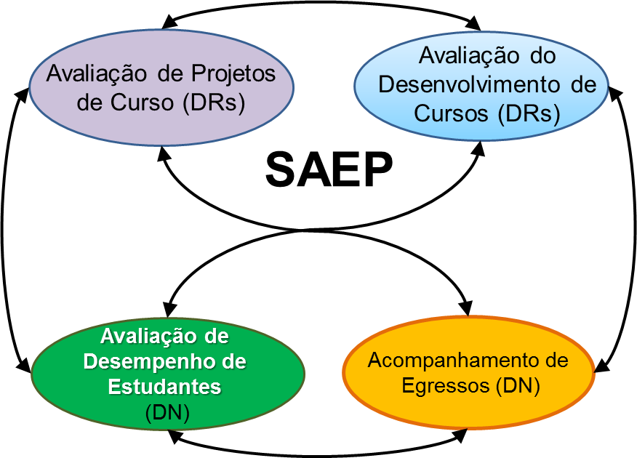

Fonte: SENAI/DN (2013)

Como se pode observar, o SAEP permite a avaliação de quatro dimensões do processo educacional: Avaliação de Projetos de Cursos, Avaliação de Desenvolvimento de Cursos, Avaliação de Desempenho e Acompanhamento de Egressos, conforme descrevemos a seguir.

DIMENSÃO 1 – AVALIAÇÃO DE PROJETOS DE CURSOS

Objetiva permitir o planejamento de um curso, desde o momento em que foi detectada a necessidade de concebê-lo e implantá-lo, até o momento em que se finaliza a elaboração do plano de curso.

DIMENSÃO 2 – AVALIAÇÃO DO DESENVOLVIMENTO DE CURSOS

Pretende garantir a eficácia dos processos de ensino e de aprendizagem e avaliar o desenvolvimento dos cursos, antes do início, no meio e no final do curso.

DIMENSÃO 3 – AVALIAÇÃO DE DESEMPENHO DE ESTUDANTES

Visa avaliar o desempenho de alunos concluintes com o objetivo de aferir as competências imprescindíveis ao desempenho da ocupação previsto no perfil profissional.

DIMENSÃO 4 – AVALIAÇÃO DE EGRESSOS

Pretende realizar análise consistente dos impactos e benefícios para os egressos da Educação Profissional que buscam inserção e desenvolvimento no mercado de trabalho.

2.8.4 Olimpíada do Conhecimento
A razão da existência do SENAI está diretamente vinculada à preparação do estudante para o exercício profissional. A Olimpíada do Conhecimento, evento de educação profissional internacional cujo objetivo é estimular os estudantes que estão em processo de formação, se configura em um dos principais instrumentos no processo de avaliação formativa, permitindo avaliar o processo de ensino por meio da prática demonstrada pelos alunos.
A Olimpíada do Conhecimento começa dentro das escolas do SENAI, com a realização de provas teóricas e práticas, demonstrando durante a competição as competências adquiridas em sua formação. Os que superam essa etapa participam da etapa estadual, os vencedores das ocupações dessa etapa, participam da etapa nacional, formando a delegação catarinense. São dadas aos alunos oportunidades iguais de desenvolvimento da criatividade, da iniciativa, da autonomia para a demonstração do que foi construído ao longo de um período em uma determinada área do conhecimento.
Os candidatos vencedores da etapa nacional formam a delegação brasileira para a WorldSkills, principal competição internacional de educação profissional e tecnológica, que a cada dois anos (anos ímpares) é realizada em um país membro do WorldSkills International. As Regras da Competição definem as resoluções e normas para a organização e execução da Olimpíada, abrangendo todas as áreas do conhecimento.
A Olimpíada do Conhecimento forma um conjunto de indicadores que permite à instituição avaliar a qualidade do ensino, além de manter os cursos em sintonia com as necessidades da indústria.

3. CARACTERIZAÇÃO DA UNIDADE – A ESCOLA QUE TEMOS

3.1 IDENTIFICAÇÕES DA UNIDADE

Quadro 2 – Dados da Unidade
Nome: SENAI – Serviço Nacional de Aprendizagem Industrial
CNPJ: 03.774.688/0018-01
Endereço:Rua tenente Ary Rauen |  | Bairro: Alto de Mafra
CEP:89.300-000 | Cidade: Mafra |  | Estado: SC
Fone: (47)3641-5959 | Fax: |  | E-mail institucional:  mafra@sc.senai.br

3.2 HISTÓRICO DO SENAI EM MAFRA

O Estado de Santa Catarina é caracterizado pela economia diversificada e industrializada, sendo importante polo exportador no contexto nacional.
A cidade de Mafra, localizada a 295,3 km da capital do estado, Florianópolis.
A história da cidade se entrecruza com o desenvolvimento econômico agropecuário e indústria madeireira.
O SENAI em Mafra iniciou suas atividades no município em 1971. Em 2012, a demanda crescente do mercado exigiu a ampliação de construção de novas salas de aula.
Na sua evolução, a unidade de Mafra, desde sua criação, realiza treinamentos e desenvolvimento educacional com o objetivo de qualificar e aperfeiçoar profissionais para o setor industrial.
Em Mafra, as ofertas de cursos estão alinhadas às necessidades do setor industrial da região, visto que cada vez mais a qualificação dos trabalhadores tem sido considerada um requisito fundamental no processo de escolha e/ou contratação de novos colaboradores.
A educação profissional oferecida pelo SENAI/SC procura garantir a formação adequada para o exercício profissional. É compromisso da entidade a formação do cidadão voltada para o aumento da competitividade do setor industrial, ao crescimento da economia e à geração de oportunidades de trabalho e renda.
Buscando desenvolver atitudes empreendedoras, capacidades de análise e crítica, voltadas à criação e inovação, com o objetivo de buscar soluções para a superação dos desafios que possa enfrentar.
Desde a instalação da unidade do SENAI em Mafra, foram observados os resultados quanto ao crescente aumento na procura por cursos profissionalizantes e, com isso, entende-se que é um fato positivo, pois, a organização está estimulando e contribuindo para o desenvolvimento da cidade, o que em consequência, gera benefícios para o cidadão local.
A educação profissional oferecida pelo SENAI/SC procura garantir a formação adequada para o exercício profissional. É compromisso da entidade a formação do cidadão voltada para o aumento da competitividade do setor industrial, ao Projeto Pedagógico crescimento da economia e à geração de oportunidades de trabalho e renda.
Buscando desenvolver atitudes empreendedoras, capacidades de análise e crítica, voltadas à criação e inovação, com o objetivo de buscar soluções para a superação dos desafios que possa enfrentar.
O SENAI conta com profissionais de excelência à frente de suas atividades. Os cursos são ministrados por professores experientes, que atuam ou atuaram na indústria. A diversidade dos cursos oferecidos, com foco na necessidade das indústrias, contam com ambientes modernos e equipados para as aulas teóricas e práticas. Tudo isso dá ao SENAI credibilidade em oferecer educação profissional de qualidade.

3.2.1 Ato de Criação e Credenciamento

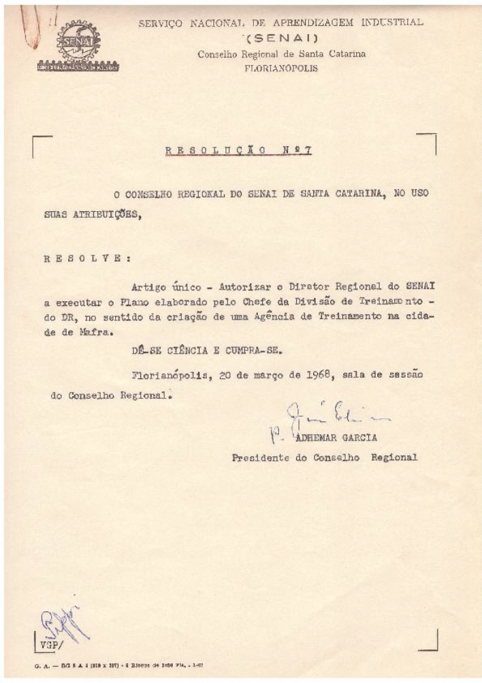

3.3 CONTEXTO DA COMUNIDADE ESCOLAR
A Unidade do SENAI em Mafra há 44 anos serve à população com aproximadamente 55.240 habitantes (Censo Municipal/2015). Atende as comunidades locais e seus municípios de abrangência Itaiópolis, Papanduva e Monte Castelo.
Os crescentes desafios impostos causaram alterações no modo de produção, na distribuição da força de trabalho e na qualificação dos profissionais. A consequência foi o surgimento da necessidade de formação de profissionais especializados nas mais diversas áreas.
Nesse sentido, o SENAI em Mafra, tem importante papel na sociedade local e entorno, na medida em que contribui significativamente para a formação dos trabalhadores da indústria. O grau de escolaridade do município varia em torno de fundamental e médio.
Logo, a unidade atende aproximadamente um total de 485 alunos nos períodos matutino, vespertino e noturno, presencial e a distância.

3.4 EIXOS TECNOLÓGICOS E ÁREAS DE ATUAÇÃO DA UNIDADE
Quadro 3 – Eixos Tecnológicos
- Ambiente e Saúde.
- Controle e Processos Industriais.
- Gestão e Negócios.
- Informação e Comunicação.
- Infraestrutura.
- Produção Alimentícia.
- Produção Cultural e Design.
- Produção Industrial.
- Segurança.

Quadro 4 – Áreas de Atuação

- Alimentos e Bebidas
- Automação
- Automotiva
- Celulose e Papel
- Construção
- Couro e Calçados
- Eletroeletrônica
- Energia
- Gestão
- Logística
- Madeira e Mobiliário
- Meio Ambiente
- Metalmecânica
- Metrologia
- Minerais não Metálicos
- Petróleo e Gás
- Polímeros
- Química
- Refrigeração e Climatização
- Segurança do Trabalho
- Tecnologia da Informação
- Têxtil e Vestuário

3.4.1 Modalidades e Cursos Ofertados

Quadro 5 - Modalidade e Cursos
Formação Inicial e Continuada ou Qualificação Profissional
Curso | Turnos | Nº total de alunos
Auxiliar de Produção de Chicotes elétricos automotivos | Matutino | 60
Auxiliar de Produção de Chicotes elétricos automotivos | Vespertino | 72
Auxiliar de Produção de Chicotes elétricos automotivos | Noturno | 72
Soldador e Caldeireiro Básico | Vespertino | 16
Mecânico de Truque e Engate e ACT Básico | Vespertino | 02
AI Produção da Qualidade | Vespertino | 35
AI Mecânico de Máquinas em Geral | Vespertino | 35
AI Assistente Administrativo  (Programa: Empresa JBS - Itaiopolis) | Matutina | 21
 | Vespertina | 21
AI Assistente Administrativo  (Programa: Empresa EMBRACO - Itaiopolis) | Vespertina | 26

Quadro 6 - Modalidade e Cursos
Educação Profissional Técnica de Nível Médio
Curso | Período | Nº de alunos
CT Eletromecânica (PRONATEC) | Vespertino | 27
CT Eletromecânica | Noturno | 16
CT Automação | Noturno | 24
CT Eletrotécnica | Noturno | 28
CT Mecânica | Noturno | 30
CT Mecânica | Noturno | 30

3.5 DIMENSÃO ADMINISTRATIVA

3.5.1 Organização Escolar
A organização das ações da unidade está ancorada nas diretrizes institucionais, na finalidade da Educação Profissional e nos documentos referenciais, aos quais se faz remissão ao longo de todo este documento, sobretudo, à Metodologia SENAI de Educação Profissional.

3.5.1.1 Composição da Organização Funcional da Unidade
Figura 8 – Organograma Funcional
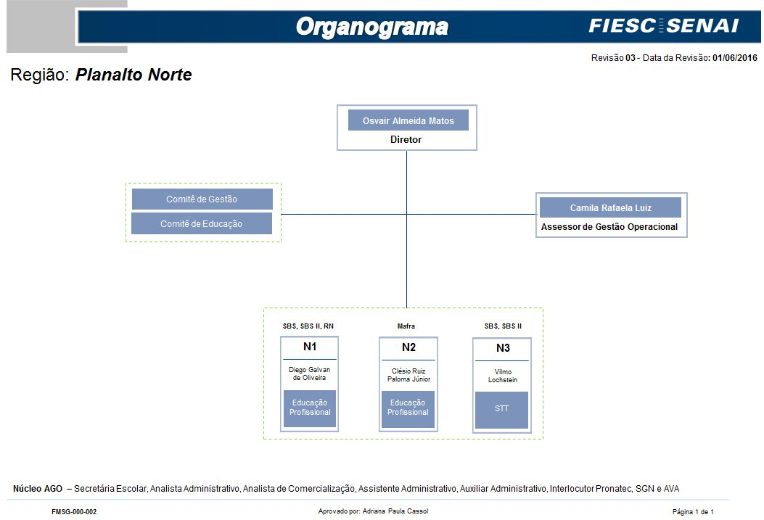

3.5.1.2 Órgãos Colegiados
Em uma gestão escolar democrática, princípio da educação nacional, as decisões são tomadas em grupos. Logo, no que tange a essas instâncias deliberativas, a unidade do SENAI está organizada em comitês de gestão, de educação e conselhos de classe, os quais se reúnem com regularidade e constância, envolvendo docentes e representantes de alunos, promovendo a reflexão e buscando o consenso.

3.5.1.3 Calendário Escolar
O Calendário Escolar, elaborado e acompanhado pelo Coordenador Pedagógico junto com os facilitadores de Curso, é o documento que orienta a organização dos dias letivos do período escolar para uma definição corporativa dos recessos e férias escolares. O número de dias previstos no Calendário Escolar atenderá o previsto na legislação em vigor.

São consideradas atividades escolares, computadas como horas letivas, as planejadas, orientadas e avaliadas por docentes da escola, mesmo que realizadas em outros recintos, desde que obrigatórias e embasadas na proposta pedagógica, com efetivo acompanhamento e registro da instituição. Compete a cada unidade, a partir do Calendário Escolar corporativo, complementar o mesmo prevendo feriados locais e definindo períodos para:

- Matrícula e Rematrícula
- Período para dispensa de unidade curricular
- Recebimento de transferências
- Reuniões Pedagógicas
- Reuniões de Planejamento
- Formação continuada (docentes, bibliotecários, coord. e técnicos pedagógicos e de cursos, facilitadores de tecnologia educacional, entre outros)
- Reuniões de Conselho de Curso
- Reuniões de Conselho de Classe
- Reunião de Pais (Ensino Médio, Aprendizagem Industrial e Cursos Técnicos para menores)
- Exames finais
- Eventos como: Mundo SENAI, Semana da Indústria, Semana Tecnológica e Olimpíada do Conhecimento, Gincana SENAI, Semana do Livro e da biblioteca, entre outros.

3.5.2 Formação do Corpo Gestor/Administrativo e Docente

Quadro 7 – Dados do Corpo Gestor/Administrativo
Cargo/ Função | Nome | Escolaridade/Curso
Diretor da Unidade | Osvair Almeida Matos | Tecnologia em processos Industriais - Eletromecânica
AGO | Camila Rafaela Luiz | Administração de Empresas
Coordenador de Educação | Clésio Ruiz Paloma Junior | Engenharia Elétrica
Coordenadoras Técnicas | Maristela W. Larsen  Joyce C Z Fietz | Sistemas de Informação
Coordenadora Pedagógica | Rosicler Aparecida Carvalho dos Reis | Pedagogia
Bibliotecário | Rafaela Ferrarini | Biblioteconomia
Secretaria Escolar | Patricia Silveira Oribka | Administração de Empresas

Quadro 8 – Dados do Corpo Docente
Cargo/ Função | Nome | Escolaridade/Curso
Especialista de Ensino II | Alexandre de Souza | Técnico em Mecânica/Itenerário Formativo
Especialista de Ensino II  Horista | Alexandre Felippi | Tecnologia em Eletromecânica
Especialista de Ensino I  Horista | Alison Samuel Martins | Ensino Médio
Especialista Ensino II | Aroldo de Souza | Técnico em Mecânica/Tecnologia em Gestão
Especialista de Ensino I  Horista | Edson Alvim Kruger | Ensino Médio/Técnico em Edificações
Especialista de Ensino II  Horista | Everton Carlos Andrzejewski | Engenharia de Produção Mecânica
Especialista de Ensino I  Horista | Fabiano Chaves
Especialista de Ensino I  Horista | Gerson Neudorf | Ensino Médio
Especialista de Ensino II | Lilian Maria Maidl Cruz | Ciências da Computação
Especialista de Ensino II  Horista | Lindomar Miguel | Técnico em Eletrotécnica/Eletromecânica
Especialista de Ensino II  Horista | Lucas Dominguez Cordeiro | Sistemas de Informação/Especialização em Gestão da Informação
Especialista de Ensino II  Horista | Luiz Carlos Rodrigues de Siqueira | Psicologia/Licenciatura em Geografia
Especialista de Ensino II  Horista | Luiz Cleber de Amorim | Administração Pública
Especialista de Ensino II  Horista | Luciano Vinci | Engenharia Mecânica
Especialista de Ensino II  Horista | Marcos Vinicius Henrique Liebel | Engenharia Elétrica
Especialista de Ensino II  Horista | Ricardo Rodrigues de Bastos | Técnico em Mecânica/Ciências Contábeis/Comércio Exterior
Especialista de Ensino II  Horista | Misael Antonio Koene | Administração de Empresas/Especialista em Gestão de Produção
Intérprete de Libras  Horista | Rogéria Pilz | Pedagogia em andamento/Capacitação em Libras

3.5.2.1 Política de Formação Continuada - Programa desenvolvimento pessoal

Os resultados da avaliação do Projeto Pedagógico tanto apontam para necessidades de ajustes, aperfeiçoamento e atualização como indicam prioridades e subsidiam os processos de formação continuada. Apenas um processo contínuo de formação do conjunto de profissionais da unidade SENAI/SC, permitirá a concretização e atualização da missão institucional, resultando no comprometimento com o processo de desenvolvimento dos alunos na sua inteireza. É importante que a formação continuada seja pautada na conquista diária de posturas fundamentadas na criticidade, autonomia, interdisciplinaridade e na apropriação teórico-metodológica da Metodologia SENAI de Educação Profissional. Essa formação continuada pretendida se constrói e se consolida de duas formas:
- Nas experiências vividas na escola, no exercício cotidiano da profissão, na interação com colegas, compartilhando experiências em reuniões pedagógicas, conselhos, entre outros;

- Em momentos planejados de capacitação na unidade, por meio de organização de grupos de estudo, cursos, palestras e oficinas.
A definição das temáticas deve estar em perfeito alinhamento com o levantamento de necessidades da unidade escolar frente aos seus desafios em cada ano. Além desses momentos, previstos anualmente pela unidade, há ainda as capacitações corporativas oferecidas pelo Departamento Regional, que atendem aos alinhamentos com o Departamento Nacional.
Esses momentos devem incentivar e municiar o docente para a execução de um projeto de desenvolvimento pessoal e profissional que sustente sua prática pedagógica, tornando-o corresponsável por um projeto de formação comum com os demais colegas, promovendo seu comprometimento com as finalidades, os fundamentos e os princípios pedagógicos institucionais. São exemplos de Formação Continuada oferecida corporativamente

- Programa SENAI de Educação à Distância (PSEAD)
- Programa SENAI Capacitação Docente (PSCD):
. Educação Inclusiva, Libras, Transtorno do Espectro Autista, Tecnologia Assistiva e Audiodescrição;
. Trilha Desenvolvimento Docente
. Capacitação Pedagógica do Docente
- Treinamentos técnicos dos padrões de laboratório
- Atualizações tecnológicas – Departamento Nacional
- Introdução à docência - DN
- Pós-graduação em docência na educação profissional - DN

3.5.3 Políticas de Acompanhamento/Atendimento Estudantil

3.5.3.1 Convivência no espaço escolar
Para conviver bem em sociedade é preciso estabelecer normas sociais de convivência. Da mesma maneira que a vida em sociedade reclama a presença destes princípios, a comunidade escolar não é diferente, precisa ter organização para que se possam desempenhar bem as funções, seja ela de aluno, professor e colaborador das diversas áreas de trabalho, seja em casa, na rua etc. Essa organização acontece a partir do cumprimento de algumas normas de convivência, normas estas, que são construídas de acordo com o espaço em que atuam. Assim, pautadas pelos traços identitários da instituição e com vistas à consolidação da Metodologia SENAI de Educação Profissional, o espaço educativo do SENAI é orientado por documentos norteadores, os quais estão especificados a seguir.

Quadro 9 – Documentos Norteadores
Documento | Definição | Conteúdo
Projeto  Pedagógico | . Principal documento da escola, define o norte das ações pedagógicas em sintonia com as diretrizes nacionais e institucionais da educação. | . Caracterização da instituição e da unidade, Fundamentos e metodologias de ensino e aprendizagem, Plano de ação.
Regimentos | . Define os objetivos da escola, os níveis de ensino e como ela opera, definindo as atribuições e responsabilidades de cada pessoa, o que cada um deve fazer e como deve fazer. | . Normas que regulam a estrutura e o funcionamento escolar.  . Direitos e deveres de todos que convivem no ambiente
IC – Instruções Corporativas  IT – Instruções de Trabalho | . Definem os procedimentos e regras relativos ao processo educacional. | . Orientações do processo educacional.  . Orientações da rede de bibliotecas  . Modelos de Formulários

3.5.3.2 Acompanhamento Pedagógico – Dificuldade de Aprendizagem

A dificuldade de aprendizagem dos estudantes é entendida como forma de ressignificar a prática pedagógica do docente. Contrariando as habituais associações da dificuldade de aprendizagem ao fracasso, à derrota e até à falta de inteligência, entende-se que ao tratar das dificuldades de aprendizagem deve-se focalizar o aluno em ação, mas não apenas ele, também a prática docente deve ser analisada. Isso significa que tanto o professor quanto o aluno são responsáveis pela não aprendizagem e por ambiguidades do processo de ensino e aprendizagem.
A dificuldade de aprendizagem, nessa perspectiva, passa a ser entendida como algo intrínseco à própria ação de conhecer, como uma hipótese provisória, algo que será modificado e transformado na sequência das aprendizagens. Importa destacar ainda a importância da natureza dos conteúdos: os fatos, as atitudes, os procedimentos e os conceitos; são diferentes objetos de conhecimento e, portanto, exigem diferentes formas de ensinar, aprender e avaliar. Logo, é preciso disponibilizar mediação adequada às necessidades dos alunos, sintonizado com nossa concepção de currículo, de aprendizagem e de ensino, de avaliação e de conhecimento.

3.5.3.3 Relação Família/Escola

Historicamente, o SENAI recebe jovens a partir de 14 anos na busca de inserção profissional. O cenário atual, para além daquele vivenciado pela instituição até então, se complexifica se considerar a diversidade dos perfis que compõem a totalidade de estudantes do SENAI/SC.
Na Lei de Diretrizes e Bases da Educação Nacional e no Estatuto da Criança e do Adolescente (ECA) as escolas têm a obrigação de se articular com as famílias e os pais têm direito a ter ciência do processo pedagógico, bem como de participar da definição das propostas educacionais.
Nesse contexto, a participação ativa dos pais e responsáveis, acompanhando e incentivando seus filhos, revelando sua confiança no projeto educacional, na história e nos profissionais dessa instituição, se constitui elemento preponderante para o êxito da aprendizagem do aluno; família e escola se complementam na tarefa de formação do aluno.

Nessa proposta de ação colaborativa, em que as diferentes culturas e estruturas familiares são respeitadas, sem perder de vista os princípios educativos institucionais, são criados espaços de interlocução com as famílias por meio de reuniões de pais, professores e alunos, palestras, momentos culturais e eventos temáticos.

Quando o assunto é aprendizagem, todavia, o papel de cada um está bem claro - da escola, ensinar, e dos pais, acompanhar e fazer sugestões. Se o tema é comportamento, as ações exigem cumplicidade redobrada. Ao perceber que existem problemas pessoais que refletem em atitudes que atrapalham o desempenho em sala de aula, escola e família discutem e buscam estratégias conjuntas e específicas ao seu papel, que resultem em novas opções e condições de ajuda mútua. Acreditando que "Um bom começo é ter um diálogo baseado no respeito e na crença de que é possível resolver a questão".

3.5.3.4 Informações sobre bolsas e financiamentos

FIES
O Fundo de Financiamento Estudantil (FIES) é um programa do Ministério da Educação (MEC) destinado à concessão de financiamento a estudantes regularmente matriculados em cursos superiores presenciais não gratuitos e com avaliação positiva nos processos conduzidos pelo MEC.
Todo processo é realizado pelo site SISFIES para alunos remanescentes. Os novos alunos precisam realizar o seu cadastro no FIES Seleção.
O estudante pré-selecionado no FIES Seleção deverá acessar o SiSFIES e efetivar sua inscrição, informando os dados de financiamento a ser contratado.
A Comissão Permanente de Supervisão e Acompanhamento (CPSA) é o órgão responsável, na instituição de ensino, pela validação das informações prestadas pelo candidato no ato da inscrição.
Após a validação das informações, o estudante deverá comparecer a um agente financeiro do FIES em até 10 (dez) dias, contados a partir do terceiro dia útil imediatamente subsequente à data da validação da inscrição pela CPSA, para formalizar a contratação do financiamento.
Obs.: Os prazos para validação da documentação junto à CPSA e para comparecimento à instituição bancária começam a contar a partir da conclusão da inscrição no SisFIES e da validação da inscrição pela CPSA, respectivamente, e não serão interrompidos nos finais de semana ou feriados.
Os estudantes assim como a CPSA podem obter mais informações no site: http://sisfiesportal.mec.gov.br ou pelo Tele Atendimento, no 0800 616161.
BOLSAS DE ESTUDO E PESQUISA

Programa de Bolsas de Estudo e Bolsas de Pesquisa do art. 170
Instituído por meio da Lei Complementar nº 281 de 20/01/05, Lei Complementar nº 296 de 25/07/05, Lei Complementar nº 420 de 01/08/2008, Lei Complementar 509/2010 e Lei Complementar 546/20111, que regulamentam o artigo 170 da Constituição do Estado de Santa Catarina, o Programa de bolsas de estudo e pesquisa concede bolsas para pagamento total ou parcial das mensalidades dos alunos economicamente carentes e regularmente matriculados em cursos Superiores de Tecnologia do SENAI/SC.
O valor da bolsa de estudo concedida ao acadêmico, economicamente carente, poderá ser de no mínimo 25% e no máximo 100% do valor da mensalidade por ele devida, conforme o seu grau de carência.
Os candidatos contemplados com a Bolsa de Estudo artigo 170 da Constituição do Estado de Santa Catarina, assumem o compromisso de participarem de algum projeto de extensão da IES com visão socioeducativa, de no mínimo 20 horas semestrais, sempre com o acompanhamento da Unidade por meio de instrumentos de avaliação das ações desenvolvidas.
Os candidatos contemplados com a Bolsa de Pesquisa artigo 170 da Constituição do Estado de Santa Catarina, assumem o compromisso de desenvolverem um projeto de extensão da IES com visão socioeducativa de no mínimo 20 horas semestrais.
Sendo que, ao se candidatar a bolsa pesquisa art. 170, o aluno deverá estar ciente que será preciso desenvolver, enquanto receber a bolsa, um projeto com o acompanhamento de um orientador. O pré-projeto deve ser entregue no início, para ser avaliado e receber o benefício. O projeto final deve ser entregue até o término da bolsa.
A obtenção ou renovação do benefício pelo aluno ficará vinculada à participação ou desenvolvimento dos projetos com visão socioeducativa propostos pelas Unidades em seus projetos de extensão aprovados em Conselho de Desenvolvimento Regional.
O aluno economicamente carente e portador de necessidades especiais ou que tiver atestada sua invalidez permanente, receberá bolsa de estudo ou de pesquisa para o pagamento integral das mensalidades.

Requisitos para Solicitação de Bolsas do art. 170
a) Estar regularmente matriculado em um Curso Superior de Graduação Tecnológica;
b) Comprovar carência financeira;
c) Não ter nenhum outro tipo de bolsa de estudos, FIES ou descontos para estudar;
d) Comprometer - se a desenvolver projeto com visão socioeducativa (pesquisa) ou participar de algum projeto com visão socioeducativa (estudo), de acordo com o Projeto existente na Unidade;
e) Residir em Santa Catarina;
f) Efetuar a inscrição no programa UNIEDU através do site - http://www.uniedu.sed.sc.gov.br/ da Secretaria da Educação.

Programa de Bolsas do Fundo de Apoio à Manutenção e ao Desenvolvimento da Educação Superior - FUMDES (art. 171)
Instituído pela Lei Complementar nº 407 de 2008 e Lei Complementar nº 583 de 2012 que regulamenta o Artigo 171 da Constituição do Estado, o FUMDES - Fundo de Apoio à Manutenção e ao Desenvolvimento da Educação Superior no Estado de Santa Catarina concede bolsas de estudo ou pesquisa para estudantes regularmente matriculados em cursos de graduação desta instituição, que cursaram todo o ensino médio em escola da rede pública ou privada com bolsa integral.
Este programa possui bolsas de estudo e bolsa de pesquisa, podendo ser:
- Bolsa de estudo (Artigo 171) - garante 100% sobre a mensalidade não podendo ultrapassar dois salários mínimos do ano anterior, até a conclusão do curso (duração do curso), caso não haja reprovação.

- Bolsa de pesquisa (Artigo 171) – garante bolsa no valor de um salário mínimo vigente em dezembro do ano anterior, pelo prazo de 2 (dois) anos. A bolsa de pesquisa está vinculada a produção do conhecimento, pautada na intervenção da realidade social, ou seja, precisam ter cunho social e promover a transformação social e cultural na comunidade onde será executada desenvolvendo um projeto de pesquisa.

Requisitos para solicitação de bolsas do art. 171
Para concessão de bolsas de estudo, serão considerados os candidatos mais carentes inscritos no processo do edital que atenderem as seguintes condições:
a) Tenha cursado todo o Ensino Médio em unidade escolar da rede pública ou em instituição privada com bolsa integral;
b) Renda per capita de até 1,5 salário mínimo;
c) Esteja regularmente matriculado em um Curso Superior de Graduação Tecnológica nesta instituição;
d) Tenha residência há pelo menos dois anos no estado de Santa Catarina;
e) Não tenha nenhum outro tipo de bolsa de estudo ou FIES para estudar.
f) Não ter reprovação no período de recebimento da bolsa.
g) Efetuar a inscrição no programa UNIEDU no site: http://www.uniedu.sed.sc.gov.br/ da Secretaria da Educação.
Para concessão de bolsas de pesquisa, serão considerados os candidatos mais carentes inscritos no processo do edital que atenderem as seguintes condições:
a) Tenha cursado todo o Ensino Médio em Unidade Escolar da Rede Pública ou em Instituição Privada com bolsa integral ou supletiva;
b) Apresente projeto de pesquisa vinculado a IES, com a supervisão de um professor orientador com registro na CAPES. Tal projeto será desenvolvido enquanto o aluno receber a bolsa. O pré-projeto deverá ser entregue no inicio do processo seletivo, para ser avaliado e receber o benefício. E o projeto final deverá ser entregue até o término da bolsa;
c) Renda per capita até 1,5 salário mínimo;
d) Esteja regularmente matriculado em um Curso Superior de Graduação Tecnológica nesta instituição;
e) Tenha residência há pelo menos dois anos no Estado de Santa Catarina;
f) Não tenha nenhum outro tipo de bolsa de estudo ou FIES para estudar ;
g) Efetuar a inscrição no programa UNIEDU no site - http://www.uniedu.sed.sc.gov.br/ da Secretaria da Educação.
Os procedimentos para solicitação das bolsas estão detalhados nos editais abertos anualmente, apresentados no site do SENAI/SC.

Bolsas DN IS171
Conforme critérios e procedimentos instituídos por meio da Instrução de Serviço nº 171/99, o SENAI Departamento Nacional concede bolsas de estudos para alunos de Cursos de Nível Técnico e Superior ministrados pelo SENAI, com recursos provenientes da Contribuição do Adicional da Indústria.
Os valores distribuídos são: 1º semestre – R$ 1.000,00 bolsa (diluídas em 05 parcelas de R$ 200,00) e no 2º semestre o valor de R$1.200,00 de bolsa (diluído em 06 parcelas de R$ 200,00).
Bolsas novas são aquelas provenientes de processo seletivo, no início de cada ano ou semestre, abrangendo todas as Unidades SENAI do Estado que possuam cursos de nível técnico e/ou superior.
Bolsas remanescentes são aquelas oriundas da desistência ou conclusão do curso pelo bolsista contemplado no processo seletivo que ainda possuem parcelas da bolsa a receber.
Obs.: Em caso de desistência, os alunos deverão assinar uma declaração de próprio punho descrevendo o motivo. A declaração deverá ser assinada pelo aluno e arquivada em sua pasta.
Somente os alunos que participaram do processo seletivo e estão em lista de espera poderão se beneficiar destas bolsas, são os chamados suplentes.
Caso a Unidade não possua suplentes, as bolsas serão remanejadas para outras Unidades que tenham alunos em lista de espera, participantes do processo seletivo.
Não havendo suplentes em nenhuma das Unidades do Estado, haverá um novo processo seletivo para utilização das bolsas remanescentes.
Para bolsas novas ou remanescentes, teremos 22 parcelas (total de 02 anos de bolsa) ou 11 parcelas (total de 01 ano de bolsa).

Bolsas DR
Bolsas especiais concedidas para alunos regularmente matriculados em cursos técnicos e superiores via negociação entre DR e Unidades.
Todo o processo é registrado pela DR no SGN, desde o Edital, Inscrição e Seleção dos candidatos.
PRONATEC
O Programa Nacional de Acesso ao Ensino Técnico e Emprego (Pronatec) foi criado pelo Governo Federal, em 2011, com o objetivo de expandir, interiorizar e democratizar a oferta de cursos de educação profissional e tecnológica no país, além de contribuir para a melhoria da qualidade do ensino médio público. Assim, ampliando as oportunidades educacionais e de formação profissional qualificada aos brasileiros.
Os cursos, financiados pelo Governo Federal, são ofertados de forma gratuita por instituições de Educação Profissional, Científica e Tecnológica. Neste programa são ofertadas vagas nos seguintes cursos Técnicos e Qualificação Profissional (Formação Inicial e Continuada – FIC).
Para saber mais sobre o programa acesse pronatec.mec.gov.br.

3.5.3.5 Projetos Transversais em 2017

Com o intuito de refletir o alinhamento das políticas e das diretrizes que contemplam os ideais da educação, os Projetos Transversais expressam conceitos e valores fundamentais à democracia e à cidadania, bem como expressam necessidades brotadas do processo educacional, devendo ser abordadas por meio de projetos já que correspondem a questões importantes e urgentes para a sociedade brasileira de hoje.

Quadro 10 – Projetos Transversais
Nome Projeto | Objetivo | Área responsável
Gincana SENAI  Diversão a Favor da educação | Integração e confraternização entre os alunos, agilidade de raciocínio e espírito de equipe.  Ações relacionadas ao controle de evasão, participação nos cursos transversais em EAD e incentivo a frequência regular. | Biblioteca  Docente
Ciclo de Palestras  SESI/SENAI  Aprendizagem Industrial/Cursos Técnicos. | Evento direcionado a toda comunidade escolar tendo como temas norteadores: tecnologias, inovação, mercado de trabalho, tendências profissionais, gestão de pessoas e liderança.  Também abordados temas como: Uso dos EPI´s, Etiqueta Profissional, Oficina de Ideias, Comunicação e relacionamento Interpessoal no Ambiente de Trabalho, Combate ao uso de álcool e entorpecentes, Doenças Sexualmente Transmissíveis entre outros. | Coordenação Pedagógica  Coordenação de Curso  Relações com o Mercado
Semana do Livro e da Biblioteca | Evento voltado a atividades culturais com o objetivo de resgatar o interesse pela leitura. | Biblioteca
Workshop com Empresas | Parceira realizada entre empresas que possuem alunos com contrato de aprendizagem, para despertar nos jovens a importância da competência técnica, aliada as competências de relacionamento. Fortalecer o relacionamento SENAI e empresa. | Coordenação Pedagógica  Coordenação de Curso  Relações com o Mercado
Cursos EaD: Desenvolvendo Competências transversais na formação técnica | Desenvolver competências gestoras e transversais nos alunos para melhor atender as expectativas do mercado de trabalho. | Interlocutor cursos do EAD
Aplicação do Programa Junior Achievemente – As vantagens de permanecer na escola. | Conscientizar os alunos de forma interativa e significativa, com jogos acerca das responsabilidades NO dia a dia como no mercado de trabalho. | Coordenação Pedagógica  Docente  Bibliotecário
Realização de Pós Conselho de Classe com discente e docentes | Compartilhar resultados com base no processo de ação/reflexão/ação quanto as informações (pre conselho/conselho de classe). | Coordenação Pedagógica  Coordenação de Curso
Reuniões de Alinhamento | Mensalmente os docentes serão convocados para alinhamento de informações da modalidade. | Coordenação Pedagógica  Coordenação de Curso  Docentes
Reunião com as Empresas | Reunião com representantes de empresas da região (RH) sobre o rendimento/frequência.  Entrega de relatório sobre o desempenho dos aprendizes. | Coordenação de Curso  Coordenação Pedagógica
Mundo SENAI | Apresentação/exposição dos trabalhos desenvolvidos no decorrer do curso para a comunidade local. | Equipe de colaboradores SENAI
Pais na Escola | Fortalecer a parceria entre escola e família | Equipe de Colaboradores  SENAI

3.6 DIMENSÃO FÍSICA
Os ambientes de ensino da unidade, bem como seus equipamentos, recursos tecnológicos e biblioteca, deverão atender as exigências de funcionamento dos cursos propostos, assegurando a capacidade de atingir os seus objetivos. Isto implica adequar instalações e equipamentos ao número de alunos atendidos.

3.6.1 Instalações

3.6.1.1 Instalações Gerais

Quadro 11 – Instalações
Quant. | Dependências | Capacidade (pessoas) | Espaço físico  (área m²)
01 | Sala de Reuniões/Sala Indústria/Sala Videoconferência | 12 | 17
01 | Recepção | 10 | 07
01 | Sala de coordenação | 04 | 8,5
01 | Sala de professores | 15 | 17,5
01 | Sala da secretaria escolar | 04 | 6,5
05 | Salas de aula da unidade | 175 | 214
01 | Biblioteca | 12 | 12
01 | Laboratório de Solda | 15 | 61
01 | Laboratório de Instalações Prediais | 30
01 | Laboratório de Instalações Industriais | 30
01 | Mecânica Geral | 30 | 100
01 | Laboratório Informática I | 35 | 55
01 | Laboratório Informática II | 35 | 61
01 | Laboratório de Redes | 35 | 33
01 | Laboratório Multiuso | 35 | 62,5
01 | Cantina | 30 | 60

3.6.1.2 Instalações Sanitárias
Quadro 12 – Instalações Sanitárias
Local (Bloco – andar) | Quantidade | Observação
Bloco A | 03 | PNE, Colaboradores
Bloco B | 03 | PNE – Masculino/Feminino

3.6.1.3 Laboratório de Informática e Equipamentos

Quadro 13 – Laboratórios e Equipamentos
Laboratório | Área (m²) | Número de Computadores | Acesso à internet (sim/não)
Laboratório I | 55 | 20 | Sim
Laboratório II | 61 | 34 | Sim
Laboratório de Redes | 33 | 33 | Sim

3.6.1.4 Laboratórios Técnicos e Equipamentos

Quadro 14 – Laboratórios Técnicos e Equipamentos
Laboratório | Área  (m²) | Descrição das máquinas, equipamentos e instrumentos. | Quantidade
Laboratório de Solda | 61 | CABECOTE DE FACEAR E TORNEAR REF.CBF/A, | 01
Laboratório de Solda | 61 | RET. SUP. P/TORNO COMPL. C/EIXOS E ACESS | 01
Laboratório de Solda | 61 | GONIOMETRO DE PRECISÃO | 01
Laboratório de Solda | 61 | MEDIDOR INTERNO (SUBTO) | 01
Laboratório de Solda | 61 | RELOGIO APALPADOR | 01
Laboratório de Solda | 61 | RELOGIO COMPARADOR 0,01X10,00, 2046F | 01
Laboratório de Solda | 61 | PAQUIMETRO C/ RELOGIO 150MM QUAD 530 | 01
Laboratório de Solda | 61 | MESA ESTRUTURA DE FERRO COM TAMPO DE MAD | 01
Laboratório de Solda | 61 | FRESADORA COMPLETA | 01
Laboratório de Solda | 61 | TESOURA MECANICA P/ CHAPAS | 01
Laboratório de Solda | 61 | BANCADA P/ LAVAR PEÇAS | 01
Laboratório de Solda | 61 | SUPORTE MAGNETICO P/ RELOGIO | 01
Laboratório de Solda | 61 | COMPARADOR | 01
Laboratório de Solda | 61 | COMPRESSOR DE AR | 01
Laboratório de Solda | 61 | MEGÔMETRO DIGITAL | 01
Laboratório de Solda | 61 | TERRÔMETRO DIGITAL | 01
Laboratório de Solda | 61 | SERRA MECANICA | 01
Laboratório de Solda | 61 | FASIMETRO MINIPA MFA 850 | 01
Laboratório de Solda | 61 | TERMOMETRO MIRA LASER MINIPA MT-360 | 01
Laboratório de Solda | 61 | ESMERILHADEIRA ANGULAR 7" GWS 21-180 BOSCH | 01
Laboratório de Solda | 61 | RETIFICA RETA GGS 27 500 WATTS | 01
Laboratório de Solda | 61 | RETIFICADEIRA MAKITA 6MM MODELO GD0600 | 01
Laboratório de Solda | 61 | TORNO MECANICO | 02
Laboratório de Solda | 61 | FRESADORA DEB MAQ DO BRASIL LTDA | 03
Laboratório de Solda | 61 | DESEMPENO DE FERRO FUNDIDO 300X300X80MM | 01
Laboratório de Solda | 61 | ESMERILHADEIRA ANGULAR | 01
Laboratório de Solda | 61 | RETIFICADEIRA 6MM (1/4") GD0600 220V | 01
Laboratório de Solda | 61 | ARMARIO DE ACO 10 GAVETAS P/ FERRAMENTAS | 01
Laboratório de Solda | 61 | ARMARIO EM ACO C/2 PORTAS DE ABRIR MOD. | 01
Laboratório de Solda | 61 | BANCADA PARA TORNEIRO COM GAVETAS | 01
Laboratório de Solda | 61 | CARRO CR-79 ABERTO C/ 1 GAVETA COMPACTO MARCON | 02
Laboratório de Solda | 61 | MORSA Nº 04 | 03
Laboratório de Solda | 61 | TORNO MECANICO IMOR | 01
Laboratório de Solda | 61 | ACCESS POINT D-LINK DW I-3200ap | 01
Laboratório de Solda | 61 | TORNO P.U. M.NARDINI MOD.MS-205-AS-500M, | 03
Laboratório de Solda | 61 | TORNO UNIVERSAL MOD ID-20 MOTOR 5CV 380V | 02
Laboratório de Solda | 61 | TORNO NARDINI | 03
 |  | MOTO ESMERIL | 02
 |  | FRESADORA S. H. CLAD.ER.MUL. C/M. L. A., | 01
 |  | FRESADORA UNIVERSAL C/AVANÇO AUTOMÁTICO | 01
 |  | FURADEIRA DE BANCADA COM MOT0R. 380V. T. | 01
 |  | GAVETEIRO EM MDF 3 GAVETAS NAS CORES CINZA E AZUL | 01
 |  | BANCADA PARA TORNEIRO COM GAVETAS | 01
 |  | BANCADA IND. ACO EM PEROBA S/ ESPELHO C/FURADEIRA DE BANCADA COM MOTOR 380V.T. | 01
 |  | ESMERILHADEIRA ANGULAR 4.1/2" DEWALT | 01
 |  | FRESADORA | 02
 |  | FURADEIRA DE BANCADA | 01
 |  | TORNO MECANICO | 01
 |  | MAQUINA DE SOLDA | 02
 |  | BIGORNA 20KG | 01
 |  | MORSA DE BANCADA REF. 250/4 | 01
 |  | MORSA DE BANCADA, MARCA FORJASUL, N.4. | 01
 |  | CALIBRADOR TRACADOR DE ALTURA,COD.520- | 01
 |  | ESMERILHADEIRA ANGULAR 4" GWS 6-115 BOSCH | 01
 |  | FURADEIRA BOSCH | 01
Laboratório de Elétrica | 58 | MICROCOMPUTADOR ATHLON, 7GHZ XP/HD20/12 | 03
Laboratório de Elétrica | 58 | QUADRO DE FORMICA BRANCO 1,00 X 1,80 | 01
Laboratório de Elétrica | 58 | BANQUETA P/LABORATORIO | 02
Laboratório de Elétrica | 58 | MESA INFORMÁTICA PROFESSOR | 01
Laboratório de Elétrica | 58 | INVERSOR FREQÜÊNCIA | 01
Laboratório de Elétrica | 58 | MICROCOMPUTADOR PENTIUM IV 3.0 GHZ | 01
Laboratório de Elétrica | 58 | MEGÔMETRO DIGITAL - MD5060X | 01
Laboratório de Elétrica | 58 | COSFÍMETRO DE BANCADA ENGRO | 01
Laboratório de Elétrica | 58 | MÓDULO PROFIBUS | 02
Laboratório de Elétrica | 58 | CADEIRA PLÁSTICA TIPO EMPILHÁVEL | 01
Laboratório de Elétrica | 58 | GERADOR DE ENERGIA TRIFÁSICO; 7,5KVA | 01
Laboratório de Elétrica | 58 | INVERSOR FREQÜÊNCIA | 01
Laboratório de Elétrica | 58 | MINI CONTROLADOR CLP | 01
Laboratório de Elétrica | 58 | TRANSFORMADOR | 01
Laboratório de Elétrica | 58 | CADEIRA P/ DIGITADOR REGULÁVEL S/ BRAÇO | 1
Laboratório de Elétrica | 58 | ROTULADOR ELETRÔNICO BROTHER PT1950 | 01
Laboratório de Elétrica | 58 | BANCADA ELETRÔNICA | 07
Laboratório de Elétrica | 58 | COMPLEMENTO DA BANCADA ELETRONICA | 21
Laboratório de Elétrica | 58 | BANCADA DIDÁTICA DE ELETRICIDADE | 03
Laboratório de Elétrica | 58 | ARMARIO EM MDF COM 4 PORTAS DE VIDRO NAS CORES CINZA E AZUL | 01
Laboratório de Elétrica | 58 | GAVETEIRO EM MDF 3 GAVETAS NAS CORES CINZA E AZUL | 01
Laboratório de Elétrica | 58 | BANCADA DIDÁTICA DE ELETRICIDADE | 01
Laboratório de Elétrica | 58 | SERVOMOTOR SWA-S562-2,5-20 | 01
Laboratório de Elétrica | 58 | BANCADA DIDATICA MODULAR BDMW | 05
Laboratório de Elétrica | 58 | PLACA TREINAMENTO C/ EQUIP. ELETRICOS DIDATICA MODULAR BDMW | 01
Laboratório de Elétrica | 58 | PLACA TREINAMENTO C/ EQUIP. ELETRICOS | 01
Laboratório de Elétrica | 58 | BANCADA DIDATICA MODULAR BDMW | 05
Laboratório de Elétrica | 58 | KIT FREIO DE FOUCAULT | 01
Laboratório de Elétrica | 58 | MESA PARA ARMAZENAMENTO DE MOTORES | 01
Laboratório de Elétrica | 58 | TRANSFORMADOR | 01
Laboratório de Elétrica | 58 | MICROCOMPUTADOR ATHLON, 7GHZ XP/HD20/12 | 01
Laboratório de Elétrica | 58 | MICROCOMPUTADOR PENTIUM IV 3.0 GHZ | 01
Laboratório de Elétrica | 58 | ARMARIO EM MDF COM 4 PORTAS DE VIDRO NAS CORES CINZA E AZUL | 01
Laboratório de Elétrica | 58 | PARAFUSADEIRA/FURADEIRA IND S/F 1918.J 12-2V | 01
Laboratório de Elétrica | 58 | BANQUETA | 03
Laboratório de Elétrica | 58 | BANCADA DIDATICA MODULAR BDMW | 01
Laboratório de Elétrica | 58 | KIT FREIO DE FOUCAULT | 01
Laboratório de Elétrica | 58 | MESA PARA ARMAZENAMENTO DE MOTORES | 01
Laboratório de Elétrica | 58 | TRANSFORMADOR | 05
Laboratório de Elétrica | 58 | MICROCOMPUTADOR ATHLON, 7GHZ XP/HD20/12 | 01
Laboratório de Elétrica | 58 | MICROCOMPUTADOR PENTIUM IV 3.0 GHZ | 01
Laboratório de Elétrica | 58 | ARMARIO EM MDF COM 4 PORTAS DE VIDRO NAS CORES CINZA E AZUL | 01
Laboratório de Elétrica | 58 | PARAFUSADEIRA/FURADEIRA IND S/F 1918.J 12-2V | 01
Laboratório de Elétrica | 58 | BANQUETA | 01
Laboratório de Informática I | 86 | COMPUTADORES INTEL® CORE™2 DUO CPU | 20
Laboratório de Informática I | 86 | SWITCH DES – 3028 24P GERENCIÁVEL | 02
Laboratório de Informática I | 86 | COMPUTADORES INTEL® CORE (TM) 13 CPU 3.20ghZ | 10
Laboratório de Informática I | 86 | PROJETOR MULTIMÍDIA NEC NP115 | 01
Laboratório de Informática I | 86 | CADEIRA GIRATÓRIA | 01
Laboratório de Informática I | 86 | QUADRO BRANCO FÓRMICA 300x120cm | 01
Laboratório de Informática I | 86 | CADEIRA ESCOLAR | 32
Laboratório de Informática I | 86 | AR CONDICIONADO | 01
Laboratório de Informática II | 55,44 | COMPUTADORES DATEM | 34
Laboratório de Informática II | 55,44 | SWITCH CISCO 2900 24P POE | 01
Laboratório de Informática II | 55,44 | SWITCH CISCO 2900 24P | 01
Laboratório de Informática II | 55,44 | SWITCH DES – 3028 24P GERENCIÁVEL | 01
Laboratório de Informática II | 55,44 | COMPUTADORES ITAUTEC CORE 15 | 02
Laboratório de Informática II | 55,44 | PROJETOR MULTIMIDIA HITACHI | 01
Laboratório de Informática II | 55,44 | CADEIRA ESCOLAR | 35
Laboratório de Informática II | 55,44 | AR CONDICIONADO | 01
Laboratório de Redes de Computador | 33 | COMPUTADORES POSITIVO CORE 13 | 33
Laboratório de Redes de Computador | 33 | PROJETOR MULTIMIDIA NEC NP115 | 01
Laboratório de Redes de Computador | 33 | SWITCH DES – 3028 24P GERENCIAL | 02
Laboratório de Redes de Computador | 33 | MESA DO PROFESSOR | 01
Laboratório de Redes de Computador | 33 | CADEIRAS ESTUDANTE | 33
Laboratório de Redes de Computador | 33 | CADEIRA PROFESSOR | 01
Laboratório de Redes de Computador | 33 | AR CONDICIONADO | 01
Laboratório de Redes de Computador | 33 | BANCADA PARA REDES EM MDF, C/ MÓDULOS | 01
Laboratório de Redes de Computador | 33 | BANQUETA ESTRUTURA EM MADEIRA | 19
Laboratório de Redes de Computador | 33 | SWITCH GERENCIAVEL 3 COM BASELINE 2250 | 01
Laboratório de Redes de Computador | 33 | ROTEADOR MARCA CISCO, MOD. 2501, CFE. | 01
Laboratório de Redes de Computador | 33 | ACCESS POINT D-LINK DWL-3200AP | 01
Mecânica Geral | 100 | ARMARIO EM ACO C/2 PORTAS DE ABRIR MOD. | 01
Mecânica Geral | 100 | CARRINHO PARA SOLDA, CONJ. SOLDOX-201 | 01
Mecânica Geral | 100 | BANCADA PARA TORNEIRO COM GAVETAS | 01
Mecânica Geral | 100 | BANCADA DE AJUSTAGEM | 01
Mecânica Geral | 100 | BANCADA CESTAVADA P/ MORSA | 01
Mecânica Geral | 100 | FORNO INDUSTRIAL POR INDUÇÃO P/ AQUECIMENTO DE ROLAMENTOS E ENGRENAGENS | 01
Mecânica Geral | 100 | ARMARIO C/ 05 BANDEJAS - PORTA DE VIDRO | 01
Mecânica Geral | 100 | MOTOESMERIL | 01
Mecânica Geral | 100 | MAQUINA DE SOLDA POR PROCESSO MIG-MAG | 01
Mecânica Geral | 100 | MAQUINA ELETRONICA DE SOLDAGEM | 01
Mecânica Geral | 100 | RADIADOR DE REFRIGERAÇÃO PARA TIG | 01
Mecânica Geral | 100 | MAQUINA DE SOLDA POR PROCESSO MIG-MAG | 01
Mecânica Geral | 100 | MAQUINA DE CORTE PLASMA | 01
Mecânica Geral | 100 | FURADEIRA DE BANCADA 16MM LASER FB-16 SOMAR | 01
Mecânica Geral | 100 | SERRA RAPIDA MAKITA MLC140 | 01
Mecânica Geral | 100 | INVERSOR DE SOLDA UNIMATIC 220hd | 02
Mecânica Geral | 100 | MODULO C/ 1 GAVETA E ROLAMENTOS | 02
Mecânica Geral | 100 | BANCADA MÓVEL 5 GAVETAS E 1 PORTA | 01
Mecânica Geral | 100 | BANCADA TAMPO E PRATELEIRAS EM AÇO | 02
Mecânica Geral | 100 | ARMÁRIO 5 BANDEJAS E PORTA DE VIDRO | 06
Mecânica Geral | 100 | ARMÁRIO 1 BANDEJA 5 GAVETAS E PORTA DE VIDRO | 01
Mecânica Geral | 100 | ARMÁRIO P/ 40 CONES ISO40/5 5 GAVETAS E 2 BANDEJAS | 01
Mecânica Geral | 100 | ARMÁRIO 5 BANDEJAS E PORTA DE VIDRO | 04
Mecânica Geral | 100 | CARRINHO FECHADO 2 GAVETAS E PORTA INFERIOR | 02
Mecânica Geral | 100 | CARRINHO ABERTO 1 GAVETA E PORTA INFERIOR | 02
Mecânica Geral | 100 | ESTANTE EF C/27 CX NR5 AZUL | 04
Mecânica Geral | 100 | LAVADORA DE PEÇAS C/ ELETROBOMBA 63 | 01
Mecânica Geral | 100 | CARRO ARMAZEM REFORÇADO PNEUMÁTICA | 01
Mecânica Geral | 100 | CARRO PLATAFORMA DE MADEIRA | 01
Laboratório Multiuso | 62,5 | Projetor Multimídia | 01
Laboratório Multiuso | 62,5 | Quadro branco | 01
Laboratório Multiuso | 62,5 | Computador para o professor | 01
Laboratório Multiuso | 62,5 | Cadeira para o professor | 01

3.6.1.5 Biblioteca

Quadro 15 – Biblioteca
Área física (m²) | 39,05
Capacidade (n usuários) | 05
Horário de funcionamento | 13h15min às 17h30min  18h45min às 22h30min
Nº de alunos matriculados na unidade | 515
Nº de computadores com internet disponível para os alunos | 04
Nº de títulos existentes | 1.030
Nº de volumes existentes | 2.326
Nº de exemplares adicionais | 28

3.6.1.6. Vagas de estacionamento
Quadro 16 – Estacionamento
Local (Bloco) | Quantidade | Observação
Pátio da frente e Pátio nos fundos da Unidade | 02

3.6.1.7 Elevador
Quadro 17 – Elevador
Local (Bloco – andar) | Quantidade | Observação

3.6.1.8 Bebedouro
Quadro 18 – Bebedouro
Local (Bloco – andar) | Quantidade | Observação
Alas de convivência | 03

3.6.2 Configuração da Área de informática

O Departamento de Informática da Unidade é uma parceria do NRSC – Núcleo de Serviços Compartilhados, com atendimento na parte de TI – Tecnologia da Informação e Suporte a Informática.

Os profissionais atendem as necessidades da unidade com relação à manutenção de equipamentos e suprimentos de informática.

3.6.3 Recursos Didáticos

Quadro 19 – Recursos Didáticos
Recursos Materiais | Quantidade | Observação
TV | 02
Projetor Interativo | 01
Projetor multimídia | 08
Outros

3.6.4 Condições de Acessibilidade para Pessoas com Deficiência

O SENAI, acolhendo as diferenças e as potencialidades de cada aluno, promove mudanças organizacionais e estruturais necessárias para a acessibilidade, possibilitando o acesso tanto à locomoção quanto à comunicação de forma independente e segura tendo a função de proporcionar acesso à pessoa com deficiência, ou com mobilidade reduzida, porém inclui também o uso de produtos, serviços e informações.

A constituição brasileira assegura, desde 1988, o direito à educação para todos, sem nenhum tipo de discriminação. Nesse sentido, surge a necessidade de adequação dos espaços escolares com base nas normas e legislações vigentes, de forma a garantir a autonomia e a independência desses alunos no cotidiano escolar, garantindo a acessibilidade considerando que a eliminação de barreiras nas escolas depende de diferentes ações – avaliação dos vários ambientes, elaboração de projetos, execução de obras e sua fiscalização. Consequentemente, para projetar ambientes acessíveis e adequar aquele já existente, é importante compreender, em primeiro lugar, as necessidades oriundas das diferentes deficiências para, então, eliminar as barreiras arquitetônicas e urbanísticas na edificação – incluindo instalações, equipamentos e mobiliário, bem como as barreiras nas comunicações e informações.

Aplicar o conceito de Desenho Universal significa a conceber produtos, ambientes, programas e serviços a serem usados, na maior medida possível, por todas as pessoas conforme os princípios que respeitem a diversidade humana.

O Desenho Universal significa a concepção de produtos, ambientes, programas e serviços a serem usados, na maior medida possível, por todas as pessoas conforme seus os princípios.
O SENAI/SC está atendendo a legislação no que se refere as "adaptações" para (PCD) Pessoas com Deficiência, adequando todos os espaços necessários levando em conta as leis e normas específicas existentes:
- ABNT NBR 9.050/2004: Norma Brasileira de Acessibilidade a edificações, mobiliário, espaços e equipamentos urbanos;
- Decreto Federal nº. 5.296/2004: Acessibilidade das pessoas portadoras de deficiência ou com mobilidade reduzida.
- Leis nº 10.048/2000 e n° 10.098/2000.
- DECRETO Nº 5.296 DE 2 DE DEZEMBRO DE 2004.
- Lei 13.146 de 06 de julho de 2015: Estatuto da Pessoa com deficiência.

A infraestrutura de acessibilidade está descrita no formulário de acessibilidade, contido no anexo 01.

4. FUNDAMENTOS DA PRÁTICA PEDAGOGICA - O QUE QUEREMOS

A Educação brasileira vive um momento singular no qual tenta articular os reflexos advindos da evolução tecnológica e o aprimoramento da produção industrial em um contexto de economia globalizada com o retorno ao modelo de bem-estar social. Esse é um importante movimento em termos de possibilitar a todas as pessoas o direito à educação e, por conseguinte, os direitos atinentes à cidadania. Este contexto histórico e econômico local se coaduna, guardadas as particularidades, com tendência mundial para as políticas públicas educacionais.

Dentre as competências previstas como necessárias para o século XXI estão, além daquelas do domínio da cognição (relativas à capacidade de aprender, de ter pensamento crítico, de memorizar, de ser criativo), aquelas relativas aos domínios intrapessoal e interpessoal, também conhecidas como socioemocionais. As competências do domínio intrapessoal dizem respeito à capacidade que cada um tem de lidar com as emoções e de modificar seu comportamento para alcançar objetivos: já as de domínio interpessoal, correspondem à capacidade de se expressar e interpretar o que o outro diz. Ambas são importantes para formação do novo profissional para o século XXI, e caberá à escola, em parceria com as famílias, a responsabilidade de preparar este novo homem, o qual deverá conseguir lidar com as características dessa nova era, adaptar-se aos novos tempos, entender o conhecimento em uma perspectiva crítica e autônoma, e seguir aprendendo ao longo de toda sua vida. A Educação Profissional Técnica e Tecnológica deverá, assim, contribuir também para o processo de formação do homem contemporâneo.

Isto posto, ampliam-se significativamente as responsabilidades formativas da Educação, as quais encontram na Metodologia SENAI de Educação Profissional aporte para desenvolver o cidadão tanto do ponto de vista conceitual e procedimental quanto comportamental. O ambiente escolar, como importante integrante do contexto social, constitui oportunidade ampliada de convívio social, possibilitando constante e eficiente momento de interação de experiências vividas, as quais possibilitam o estabelecimento de vínculos importantes para a formação individual e, consequentemente, de geração de conhecimento.

Assim, o SENAI/SC, em alinhamento com as diretrizes do SENAI Nacional e tomando como ancoragem seus documentos oficiais, os quais são encontrados em forma de excertos, ao longo do texto, procura intermediar por meio de sua prática pedagógica essa relação constitutiva entre homem e realidade circundante, facultando e promovendo o desenvolvimento integral dos que nela aportarem, renovando assim seu compromisso com a indústria catarinense ao se comprometer com uma formação ampla do cidadão.

4.1 PRINCÍPIOS DA EDUCAÇÃO PROFISSIONAL E TECNOLOGICA

Em sintonia com os princípios constitucionais e com aqueles defendidos pela Lei de Diretrizes e Base da Educação – 9.394/96 - são tomados como balizadores da Educação Profissional e Tecnológica os princípios a seguir listados.

- Igualdade de condições para acesso e permanência na escola.
- Liberdade de aprender, ensinar, pesquisar e divulgar a cultura, o
pensamento, a arte, o saber, a ciência e a tecnologia.
- Pluralismo de ideias e de concepções pedagógicas.
- Respeito e tolerância às etnias e diferenças culturais.
- Coexistência de cursos e de programas nas escolas, nas empresas e em
instituições conveniadas, diretamente relacionadas com o setor industrial.
- Atendimento às demandas de formação inicial e continuada de
trabalhadores, de educação profissional técnica de nível médio.
- Valorização dos recursos humanos, com prioridade aos profissionais da
educação.
- Gestão democrática da educação profissional, considerando a legislação e as normas que regem o SENAI.
- Garantia de padrão de qualidade.
- Valorização, avaliação e reconhecimento da experiência extraescolar.
- Vinculação entre a educação profissional, o trabalho e as práticas sociais.

4.2 FINALIDADES DA EDUCAÇÃO PROFISSIONAL E TECNOLOGICA
O contexto supracitado de rápidas e contínuas mudanças e suas consequências diretas no mundo do trabalho demanda da Educação Profissional Técnica e Tecnológica a condução de jovens e adultos ao permanente desenvolvimento para a vida produtiva e para o exercício da cidadania, contribuindo assim para o desenvolvimento social e econômico do país.

Tal ação deve estar inter-relacionada com a formação de pessoas autônomas, capazes de mobilizar conhecimentos, habilidades, valores e atitudes diante de situações da vida pessoal e profissional.

Diante disso, a visão estreita de preparar para um posto de trabalho se amplia cada vez mais em busca de um enfoque de competências centradas nas pessoas, que favorecem a mobilidade profissional em diferentes contextos de atuação profissional.

4.3 PROPÓSITOS RELATIVOS À FORMAÇÃO DOS ALUNOS – O QUE QUEREMOS PARA NOSSOS ALUNOS

No que tange à formação dos estudantes, os propósitos que balizam a ação da unidade compreendem a formação para o mundo do trabalho e para a cidadania, com claros objetivos endereçados para priorizar valores sociais, alicerçar condutas e escolhas para além da vida escolar, em futuro imprevisível, ancorado no desejo de busca de bem-estar pessoal, o que inclui a realização profissional.

Esses propósitos, todavia, são gerais, referindo-se a todos os alunos, independentemente do curso que realizem, convergindo mais diretamente para o aprender a viver juntos e aprender a ser. Não se trata, pois, de apontar somente para os objetivos relativos ao desenvolvimento de competências, em termos de conhecimentos, habilidades e atitudes explicitados nos planos de curso, de acordo com a natureza do trabalho a que se vinculam. A intenção é a de que os propósitos apontem ideais a serem perseguidos por todos os responsáveis pelo ensino e aprendizagem, incluindo-se os próprios alunos, corresponsáveis pela sua formação.

Nesse sentido, os alunos deverão ser estimulados a:

- Ter consciência de sua importância como pessoa e como cidadão partícipe da comunidade brasileira;
- Desenvolver as capacidades de autonomia e de senso crítico, voltadas à formulação de juízos de valores próprios;
- Elaborar projeto de vida, profissional e pessoal, considerando a temporalidade do ser humano;
- Considerar alternativas de desenvolvimento profissional, tendo em vista as características do tempo e do espaço em que vivem;
- Valorizar os espaços de estudo, de trabalho e de lazer – escola, empresa e recursos da comunidade, como bens comuns;
- Desenvolver o gosto pelo trabalho bem feito, com qualidade, e o respeito à segurança e à preservação do meio ambiente;
- Agir e reagir frente a situações de instabilidade do mercado de trabalho e de novas exigências de capacitação profissional;
- Buscar o desenvolvimento de novas competências, como principal responsável pelo próprio aperfeiçoamento, na perspectiva de educação permanente, que se dá ao longo da vida.

4.4 PROPÓSITOS PARA A AÇÃO DOCENTE
O entendimento de que o conjunto de atividades e experiências vividas na unidade constitui o seu currículo evidencia o relevante papel dos profissionais que nela atuam, em especial, o dos docentes, cuja ação não se restringe aos espaços da sala de aula, do laboratório ou da oficina. Quanto ao papel docente, dois pontos merecem ser destacados:

. primeiro, a ação docente não é individual nem isolada;
. segundo, o de que o docente tem o direito e a responsabilidade de participar de decisões da unidade, seja pela representação individual, seja por meio de representação de seus pares, para uma efetiva apreensão do contexto em que se insere, atua e, portanto, influencia.

Essas questões demandam envolvimento em atividades que permeiam as funções de ensinar e aprender, ampliando o papel docente e gerando consequente crescimento dos alunos. Esse envolvimento é concretizado pela participação em atividades como elaboração da proposta pedagógica, conselhos da unidade, planejamento de atividades, promoção de atividades culturais, esportivas e de lazer, comitês de estudos de necessidades específicas, relacionados a dificuldades de aprendizagem, inclusão e diversidade, uso de tecnologia na educação, entre outros. Dessa forma, os docentes deverão estar preparados para:

- Educar a partir das diretrizes e dos princípios institucionais;
- Desenvolver metodologias e técnicas didáticas adequadas para o processo de ensino e aprendizagem, coerentes com o projeto pedagógico;
- Utilizar novas linguagens e tecnologias adequadas ao processo de construção do conhecimento, explorando as potencialidades didáticas dos cursos e dos programas;
- Estimular a pesquisa e a criatividade seja pela sua percepção seja pela busca do inédito;
- Desenvolver o senso de responsabilidade, de solidariedade, de sentimento de justiça e de ética;
- Suscitar o desejo de aprender, explicitando a relação entre o saber, o trabalho e o desenvolvimento, favorecendo a definição de projetos pessoais dos alunos;
- Administrar a própria formação continuada para melhorar sua prática docente;
- Participar do desenvolvimento de ações de formação profissional, desde a análise das necessidades até a avaliação dos resultados;
- Participar dos trabalhos programados pela escola, colaborando na promoção de atividades correlatas ao processo de ensino e aprendizagem, fazendo evoluir o envolvimento dos alunos.

4.5 FUNDAMENTOS PARA O ENSINO E A APRENDIZAGEM
Definir a concepção de aprendizagem e o desenvolvimento humano assume total centralidade no processo de reflexão e estruturação dos processos educacionais. O referencial teórico que fundamenta o planejamento e o desenvolvimento da prática docente, ambos apresentados no capítulo 5, está ancorado nos estudos de Vygotsky (2007), Piaget (1998, 2011), Ausubel (1980) e Perrenoud (1999, 2000). A importância desses autores está, entre outras coisas, na compreensão de como se dá a aprendizagem e o desenvolvimento humano, favorecendo a organização dos processos de ensino e aprendizagem, de maneira a possibilitar não apenas a construção de conhecimento, mas também o desenvolvimento de capacidades. Os processos de ensino e de aprendizagem do SENAI/SC estão ancorados na concepção da interação como processo para a construção do conhecimento e do desenvolvimento de capacidades, norteando as ações pedagógicas de toda a equipe escolar.
A premissa central é que o homem constitui-se por meio das interações sociais que estabelece em determinada cultura (VYGOTSKY, 2007). Dessa forma, a construção do conhecimento implica uma ação partilhada entre docente e aluno – diálogo, troca de experiências, construção coletiva de uma ideia - como condição para a apropriação de novos conhecimentos e o desenvolvimento de novas capacidades. Isto implica conceber o docente como mediador (X) do processo de ensino e de aprendizagem, conforme figura a seguir, que ilustra a importância do docente na mediação entre o que o aluno já sabe (A) e aquilo que ainda precisa ser apropriado (B).
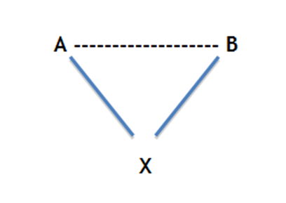
Vygotsky ressalta a importância do mediador nesse processo, destacando a necessidade de considerar:

- As capacidades já consolidadas no sujeito (Nível de Desenvolvimento Real), aquilo que o aluno já pode realizar de forma autônoma; e
- Aquelas que precisam ser desenvolvidas, porém com o apoio de outra pessoa (Nível de desenvolvimento potencial), numa experiência compartilhada.

Nesse sentido, a interação entre docente e aluno promove a mobilização para os processos de ensino e aprendizagem; cumpre esclarecer que essa mediação pode ser realizada por qualquer pessoa mais experiente que a maioria no grupo, podendo então o docente contar, em alguns momentos, com aqueles estudantes em estágio de aprendizagem mais avançado. Assim, a aprendizagem é tida como uma construção constante, que se dá a partir de interações que os sujeitos estabelecem entre si e com o meio em que vivem.

Os estudos de Piaget (2011) também trazem importantes contribuições para a educação na medida em que sua teoria reúne um conjunto de reflexões sobre o desenvolvimento humano, que permitem compreender como acontece a integração entre ensino e aprendizagem. Para Piaget, o homem não é passivo sob a influência do meio, pois responde ativamente aos estímulos externos, agindo sobre eles para construir e reorganizar seu próprio conhecimento. Nessa perspectiva, a educação formal promove o desenvolvimento na medida em que favorece uma postura ativa de construção do conhecimento por parte do aluno.

Fortalecendo essas premissas, a concepção de aprendizagem significativa (AUSUBEL, 1980) preconiza a necessidade de interrelação entre as novas informações e os conceitos anteriormente construídos pelo aluno. Ao colocar relevo nos conhecimentos prévios dos alunos para que aconteça a aprendizagem, Ausubel reconhece a aprendizagem como uma construção singular e destaca a importância do papel do docente nesse processo, já que cabe a ele interagir com o aluno e sondar o seu repertório de experiências e conhecimentos. Diferentemente do que acontece na aprendizagem tradicional, na aprendizagem significativa a relação entre o novo e o já sabido promove articulação e cria novos significados, resultado em nova aprendizagem.

Para Perrenoud (1999, 2000), a formação escolar deve favorecer não apenas a construção de conhecimentos, mas também o desenvolvimento de competências, as quais são entendidas como faculdade de mobilizar um conjunto de recursos cognitivos (saberes, capacidades, informações etc.) para solucionar com pertinência e eficácia uma série de situações. A formação por competências implica, portanto, a transferência e a mobilização de capacidades e conhecimentos em situações reais.

Para contemplar tal objetivo, o autor defende que o docente precisa estabelecer um novo contrato didático com o aluno, que favoreça um posicionamento que vai além da escuta passiva e da realização de exercícios repetitivos. Nessa perspectiva, a educação formal promove o desenvolvimento na medida em que favorece uma postura ativa e construtiva do aluno, estimulando a dúvida e a reflexão. Para ele, os momentos de conflito cognitivo que ocorrem quando expectativas ou predições não são confirmadas pela experiência são a maior fonte para o desenvolvimento cognitivo.

4.6 PRINCÍPIOS PARA A AVALIAÇÃO DO PROCESSO DE ENSINO E APRENDIZAGEM
A avaliação do processo de ensino e aprendizagem é concebida como ação/intervenção para a melhoria contínua dos processos pedagógicos, na medida em que permite verificar os resultados de cada etapa do processo de ensino e sua aderência aos objetivos pré-estabelecidos. Com esse movimento avaliativo, o docente regula de maneira sistemática e individualizada suas intervenções pedagógicas, orientando sua tomada de decisão e da equipe pedagógica na direção do aprendizado e do desenvolvimento do aluno.

Esse processo serve como possibilidade de revisão da prática docente que, ao considerar as condições e as características do grupo de alunos, subsidia intervenções com base nas observações, envolvendo-os na análise de seus desempenhos e na definição de objetivos da avaliação, criando condições mais favoráveis ao processo de aprendizagem.

A avaliação vista nessa perspectiva, se reverte em benefício ao estudante, já que os resultados podem sinalizar a necessidade de explicações mais simples, ou mais longas, ou apenas diferentes daquelas que estão sendo usadas; ou ainda se constata a necessidade de engajá-lo em novas e variadas tarefas mais mobilizadoras ou mais proporcionais aos seus recursos (PERRENOUD, 1999).

O processo avaliativo, nesse contexto, é estruturado por diferentes funções que caracterizam diferentes momentos da avaliação.

- A função diagnóstica da avaliação acontece no início do processo e permite identificar características gerais do aluno, seus conhecimentos prévios, interesses, possibilidades e dificuldades, tendo em vista a adequação do ensino à sua realidade; ressalte-se que, entretanto, em qualquer momento, a avaliação sempre se constitui como processo diagnóstico;
- A função formativa da avaliação fornece informações ao docente e ao aluno durante o desenvolvimento de todo o processo de ensino e aprendizagem, permitindo localizar os pontos de deficiências para intervir na melhoria continua desse processo. Portanto, a avaliação formativa possibilita um redirecionamento do ensino e da aprendizagem, tendo em vista garantir a sua efetividade ao longo da formação profissional; e
- A função somativa da avaliação permite avaliar a aprendizagem do aluno ao final de uma etapa dos processos de ensino e aprendizagem, seja ela uma Situação de Aprendizagem Significativa, uma Unidade Curricular, um Módulo ou um conjunto de módulos. Permite ainda decidir sobre a promoção ou retenção do aluno, considerando o desempenho alcançado. Por outro lado, as informações obtidas com essa avaliação, ao final de uma etapa, podem se constituir em informações diagnósticas para a etapa subsequente dos processos de ensino e aprendizagem.
Assim, o processo avaliativo é entendido como:

- Processual e orientador, não punitivo;
- Diagnóstico, apontando desvios e buscando a correção de rumos;
- Democrático, fundamentado no diálogo;
- Formativo, ou seja, é contínuo ao longo de todo o processo de ensino e aprendizagem e permite recuperação, impedindo assim a repetição de todo um processo.

Importa destacar que na avaliação formativa, a comunicação é essencial no sentido de informar ao aluno os critérios de avaliação adotados, as forças e as fragilidades (feedback) levantadas nas atividades avaliativas. A comunicação dessas informações pode, além de facilitar ao aluno envolver-se na ação educativa, levá-lo a refletir a respeito dos processos e produtos de sua aprendizagem e a conscientizar-se da distância existente entre o real e o esperado. Assim, ele poderá planejar estratégias de superação e responsabilizar-se pelo próprio desenvolvimento.

5 METODOLOGIA PARA O PROCESSO DE ENSINO E APRENDIZAGEM – COMO FAZEMOS

O SENAI construiu, ao longo do tempo, um modelo educacional exitoso, consolidado por meio da Metodologia SENAI de Educação Profissional, pautado no estímulo para resolução de problemas, no desafio aos estudantes para mobilizar os saberes e os conhecimentos já adquiridos, mediando a construção de novos conhecimentos. Nessa perspectiva de formação, a prática pedagógica se constitui em espaço privilegiado para materializar fundamentos, princípios e propósitos educacionais em ações efetivas, privilegiando metodologias centradas na construção do conhecimento pelo estudante, o que pressupõe ruptura com alguns conceitos e práticas educacionais. Essa ruptura, todavia, não quer significar anulação, mas evolução dos valores construídos e da formação com base em competência.

Desse modo, a estruturação da Educação Profissional no SENAI, em alinhamento com as tendências do mundo do trabalho, se dá por meio da constituição dos Comitês Técnicos Setoriais, formados pelos representantes da indústria, dos sindicatos, entidades de classe, meio acadêmico e poder público, os quais são responsáveis pela construção do Perfil profissional. É no Perfil Profissional que o docente encontra a descrição do que é necessário ao trabalhador saber realizar no campo profissional após a formação; já no Desenho Curricular se faz a transposição dessas informações do mundo do trabalho para o mundo da educação, traduzindo pedagogicamente as competências de um Perfil Profissional. Assim, cabe ao docente além de conhecer sua Unidade Curricular, conhecer também o projeto do curso (perfil, desenho e demais unidades curriculares), de modo que saiba quais as competências previstas e entenda a função da sua unidade curricular nesse contexto mais amplo do curso; o coordenador de curso tem um papel fundamental nesse processo, pois cabe a ele mediar esse entendimento sobre o curso, suas características e especificidades de cada unidade curricular de modo a garantir que não haja sobreposições desnecessárias de objetos de conhecimentos.

Por meio de uma educação profissional que conjugue a aquisição de competências básicas, específicas e de gestão, atenta ao contexto social brasileiro e à nova realidade do mundo do trabalho, o aluno egresso do SENAI terá condição de analisar e planejar estratégias, responder a situações novas e exercitar um trabalho cooperativo e autônomo. Nesse contexto, a atuação docente é uma condição determinante para o sucesso da Metodologia SENAI de Educação Profissional, cabendo à gestão escolar, sobretudo coordenação de curso e pedagógica, oportunizar as condições de entendimento/apropriação da proposta pedagógica pelo docente, para que este materialize os ideais que preconizam a mudança na formação profissional e transforme propósitos educacionais em ações efetivas.
Assim, para a consolidação do desempenho do novo perfil docente são condições sine qua non: a liderança sobre seu grupo e o domínio sobre sua área de atuação, compreendendo que a formação profissional com base em competências requer uma prática docente que

- Desloque o foco do ensinar para o aprender;
- Estabeleça um novo contrato didático com o estudante, que vá além da escuta passiva e da repetição;
- Incentive o comportamento protagonista e de colaboração;
- Auxilie na superação de comportamento passivo ocupado pelos estudantes;
- Desencadeie situações desafiadoras, decorrentes de problemas e situações reais, planejadas para o desenvolvimento das competências previstas no perfil profissional;
- Reposicione o lugar e a função docente como mediador do processo de ensino e de aprendizagem;
- Promova a autonomia e a iniciativa de seus estudantes, capacidades necessárias para a solução de problemas;
- Fomente o exercício da metacognição com seus estudantes para que eles sejam capazes de utilizar a auto avaliação como uma ferramenta importante para gerir sua formação;
- Reformule seu plano de ensino durante o processo de ensino e de aprendizagem sem comprometer o planejamento como um todo;
- Realize constantemente acompanhamento das atividades por meio das avaliações formativas, intervindo quando necessário ainda durante o processo;
- Permita ao aluno ter uma visão do conjunto do que ele irá desenvolver e faça as inter-relações entre as unidades curriculares.
O desafio é a mudança de paradigma: o docente precisa romper com a visão/prática tradicional de ensino focada na reprodução de conteúdos e na aprendizagem passiva do aluno. Seu novo papel deve ser o de mediador do processo de aprendizagem e de ensino, e valem aqui todos os destaques, pois o hábito arraigado de nosso fazer pedagógico muitas vezes impede que percebamos a importância de entender e utilizar os fundamentos no dia a dia.

5.1 O PLANEJAMENTO DO PROCESSO DE ENSINO E APRENDIZAGEM

A Prática Docente é o resultado de um conjunto de ações didático-pedagógicas empregadas para desenvolver, de maneira integrada e complementar, os processos de ensino e aprendizagem, promovendo a construção de conhecimentos e o desenvolvimento de capacidades que sustentam as competências explicitadas no Perfil Profissional.

Isto posta, o planejamento do processo de ensino e aprendizagem, no âmbito da Metodologia SENAI de Educação Profissional, se estrutura em dois importantes momentos: a contextualização para a prática pedagógica e a elaboração das situações de aprendizagem.

5.1.1 Contextualização para a Prática Docente

O planejamento das atividades demanda o conhecimento do contexto, da realidade em que atua no que respeita os aspectos legais, institucionais, educacionais e, em especial, às características dos alunos (faixa etária, gênero, raça/etnia, maturidade, deficiência, entre outras características ligadas à vulnerabilidade social). Esta apropriação do contexto deve permear todo o fazer pedagógico levado a efeito na unidade, seja por parte dos docentes, seja parte dos coordenadores. A apropriação desse referencial resultará na contextualização da prática pedagógica, isto é, no conhecimento sobre orientações contidas no Projeto Pedagógico e no Regimento escolar, nas definições do plano de curso e no conhecimento do perfil dos alunos, identificando seus conhecimentos prévios.

Logo, o primeiro estágio do planejamento é conhecer o curso como um todo, tomando como premissa os princípios norteadores da pratica pedagógica eficaz, a qual pretende a formação de pessoas autônomas, criticas e com iniciativa, capazes de mobilizar conhecimentos – saberes -, habilidades – saber fazer - e atitudes – saber ser - diante de situações da vida profissional e pessoal.

Para conhecer as características do curso que vai atuar o docente deve

- Analisar a justificativa da implantação do curso, bem como seus objetivos;
- Verificar os pré-requisitos de acesso ao curso, tais como idade mínima, nível de escolaridade e ou de qualificação, bem como outras exigências de conhecimentos específicos, se houver;
- Analisar o Perfil Profissional elaborado pelo Comitê Técnico Setorial que serviu de base para a estruturação do curso;
- Analisar a organização curricular em termos do itinerário formativo proposto, ou seja, os módulos e unidades curriculares que a compõem e, em especial:
- Estabelecer a relação entre o Perfil Profissional e a Unidade Curricular sob sua responsabilidade, analisando a significância e a contribuição que esta oferece para o desenvolvimento das capacidades que sustentam as competências descritas no Perfil Profissional em foco;
- Analisar a organização interna da Unidade Curricular, para apropriar-se do objetivo geral e da carga horária estipulada. Também é fundamental reconhecer nos conteúdos formativos, conforme o caso, os Fundamentos Técnicos e Científicos, as Capacidades Técnicas, Sociais, Organizativas e Metodológicas que compõem a Unidade Curricular;
- Identificar o grau de complexidade da abordagem dos conteúdos formativos, conforme o nível de qualificação definido no Perfil Profissional;
- Verificar a relação entre a Unidade Curricular sob sua responsabilidade e as demais Unidades Curriculares; e
- Identificar a relação do Módulo em que está inserida a Unidade Curricular sob sua responsabilidade com os demais módulos do curso, verificando os pontos de intersecção do conjunto de Unidades Curriculares e Módulos, que levam ao desenvolvimento das capacidades relacionadas às competências do Perfil Profissional.
- Examinar o item Critérios de Avaliação;
- Identificar os equipamentos, máquinas, ferramentas, instrumentos e materiais previstos para serem utilizados na Unidade Curricular sob sua responsabilidade;
- Identificar a escolaridade e experiência mínimas necessárias aos docentes;
- Identificar quais são os certificados conferidos aos alunos concluintes de módulos ou do curso completo.
Com isso, o docente percebe a conexão entre unidades curriculares e módulas e o potencial interdisciplinar entre elas, favorecendo a mobilização de competências na vida profissional futura do estudante.
Os parâmetros para o planejamento são as experiências, as necessidades e os interesses dos alunos juntamente com os objetivos e os conteúdos formativos da unidade curricular e/ou do módulo. Logo, importa que o planejamento seja adaptado pelo docente, caso necessário. O docente ao definir seu planejamento, contempla estratégias educativas adequadas às necessidades de cada estudante que potencializem o seu desenvolvimento.

5.1.2 Elaboração da Situação de Aprendizagem

As Situações de Aprendizagem são concebidas como um conjunto de ações que planejadas pedagogicamente favorecem aprendizagens efetivas, por meio de estratégias de aprendizagem desafiadoras (Situação-problema, projetos, estudos de caso e pesquisa aplicada) e diferentes estratégias de ensino (exposição dialogada, demonstração, estudo dirigido, visitas técnicas, pesquisa na biblioteca, aulas práticas nos laboratórios, painel temático, diálogo com especialistas etc).

Importa que as Situações de Aprendizagem sejam contextualizadas, que tenham valor sociocultural, evoquem saberes, estimulem a criatividade e mobilizem a solução de problemas, a testagem de hipóteses e a tomada de decisão, permitindo ao estudante desenvolver as capacidades que sustentam as competências definidas no Perfil Profissional. As Situações de aprendizagem não se referem a apenas uma atividade, mas a um conjunto de ações que norteia o desenvolvimento da prática docente, propiciando a oportunidade do aprender fazendo. A perspectiva do desafio e da aderência à realidade do futuro ambiente de trabalho resulta na motivação dos estudantes e na efetividade de sua aprendizagem, promovendo de modo natural a mobilização de saberes e incentivando a criatividade na resolução de problemas.

Figura 9 - Características da Situação de Aprendizagem
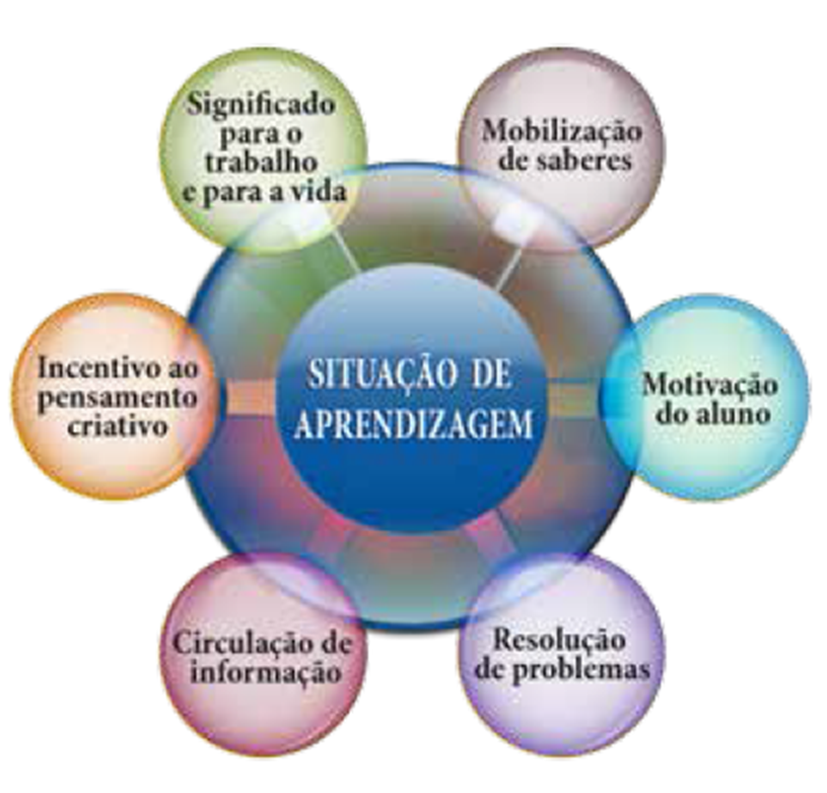

Fonte: SENAI/DN (2013)
Cumpre registrar que no SENAI/SC se entende como indissociável a vinculação entre a Situação de Aprendizagem e a Aprendizagem Significativa, o que se evidencia com a especificação/qualificação da expressão – Situação de Aprendizagem Significativa – como forma de fortalecer essa compreensão.

É fundamental que a construção da Situação de Aprendizagem Significativa aconteça de forma coletiva, discutida no momento do planejamento pelos docentes que atuarão no semestre letivo, dando sentido ao conjunto dos conhecimentos que serão trabalhados nas diferentes unidades curriculares, garantindo alinhamento interdisciplinar.

Figura 10- Questões Fundamentais para o Planejamento da Situação de Aprendizagem Significativa

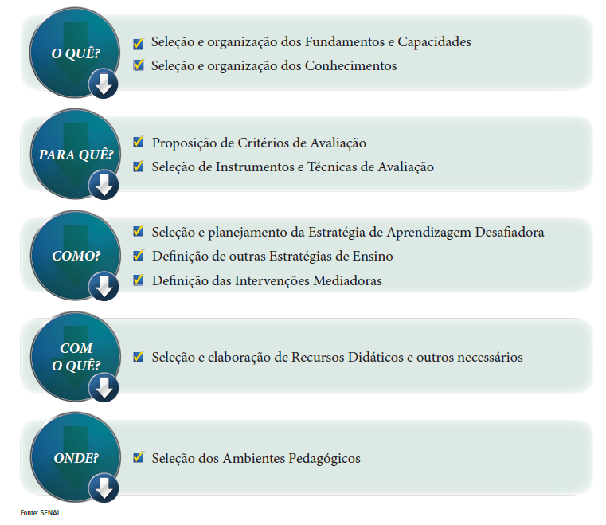
Fonte: SENAI/DN (2013)

5.1.2.1 Seleção e organização dos Fundamentos Técnicos e Científicos e ou das Capacidades Técnicas, Sociais, Organizativas e Metodológicas.

Inicialmente, os docentes devem refletir sobre as situações de trabalho mais comumente encontradas na Ocupação e, a partir dessa reflexão, definir, individual e coletivamente, conjunto de fundamentos e capacidades que, ao serem organizados pedagogicamente, possam dar origem a norteadora das atividades do semestre.
Os Fundamentos e Capacidades não contemplados na deverão ser desenvolvidos no decorrer do semestre de acordo com o andamento da unidade curricular.
O docente deve observar o repertório de conhecimentos definidos para a Unidade Curricular e, dentre eles, selecionar aqueles que embasam o desenvolvimento dos fundamentos ou capacidades selecionados anteriormente. Cabe salientar que o docente não parte de um vazio. No momento da seleção dos fundamentos, capacidades e conhecimentos, ele já deve ter uma primeira intenção do que pretende realizar, uma primeira ideia da Estratégia de Aprendizagem Desafiadora que vai propor aos alunos.
Note que a seleção pelos conhecimentos não deve ser determinante, mas sim a aplicação que o aluno deve fazer dos conhecimentos. Isso significa que, em vez de objetivar unicamente a retenção dos conhecimentos que integram o currículo, a deve visar o desenvolvimento de capacidades que possibilitem utilizar os conhecimentos adquiridos com autonomia e criatividade de forma a conseguir solucionar problemas e enfrentar situações inusitadas no mundo do trabalho.

5.1.2.2 Selecionando a Estratégia de Aprendizagem Desafiadora
Ao planejar a Situação de Aprendizagem Significativa, os docentes criam espaços que oportunizam ao aluno vivenciar práticas profissionais, o que demanda selecionar estratégia de aprendizagem desafiadora que permita o “aprender a fazer fazendo”. Essas estratégias, no âmbito da Metodologia SENAI de Educação Profissional, são representadas por meio de Situação-Problema, Estudo de Caso, Projeto e Pesquisa aplicada.

O planejamento da Situação de Aprendizagem Significativa, assim como a Estratégia de Aprendizagem Desafiadora exige dos docentes competências para identificar conteúdos formativos das Unidades Curriculares, considerando o grau de sua complexidade e a dificuldade possível para os alunos num determinado momento, a fim de encontrar a dimensão ideal do desafio. Se o grau de complexidade da atividade é muito elevado, o desafio torna-se insolúvel para alguns. Por outro lado, se o grau de complexidade do desafio da atividade proposta é muito baixo, não gera desequilíbrio e, consequentemente, não desperta o interesse dos alunos.

A contextualização da Situação de Aprendizagem Significativa é fundamental para que o aluno possa se ver em situação de trabalho e tenha uma aprendizagem efetiva, criando um cenário que envolva demandas, a partir da estratégia desafiadora, seja no campo das Unidades de Competência, seja no campo do Contexto de Trabalho da Ocupação, indicados no Perfil Profissional.

Na contextualização da Situação de Aprendizagem Significativa, o docente deve informar claramente o que o aluno deve realizar e o que se espera dele. Deve também explicitar suficientemente os dados, isto é, as informações que vão lhe permitir iniciar a reflexão sobre o desafio que tem a resolver, a partir da estratégia desafiadora. Essas informações devem referir-se não só à utilização de materiais, instrumentos e equipamentos, como também aos processos a serem implementados, às variáveis relativas à produção, aos recursos financeiros necessários e a todos os outros aspectos que caracterizam o que vai ser realizado pelo aluno. A seguir, descrevemos as Estratégias de Aprendizagem Desafiadoras.
 SITUAÇÃO-PROBLEMA
Situação-Problema é uma Estratégia de Aprendizagem Desafiadora que apresenta ao aluno uma situação real ou hipotética, de ordem teórica e prática, própria de uma determinada ocupação e dentro de um contexto que a torna altamente significativa. Sua proposição deve envolver elementos relevantes na caracterização de um desempenho profissional, oportunizando ao aluno mobilizar conhecimentos, habilidades e atitudes na busca de soluções para o problema proposto.
Segundo Perrenoud (1999), a Situação-Problema deve provocar desequilíbrio no aluno e motivá-lo a buscar soluções inusitadas e novos conhecimentos. Ou seja, deve ser uma situação aberta que suscite no aluno uma postura ativa e a motivação necessária para buscar suas próprias respostas, em vez de esperar uma resposta já elaborada pelo docente ou por outros. Pode-se dizer que uma situação somente pode ser considerada como um problema se for reconhecida como tal e se não houver soluções já pensadas anteriormente.
ESTUDO DE CASO
O Estudo de Caso é uma Estratégia de Aprendizagem Desafiadora que se caracteriza pela apresentação de um fato ou um conjunto de fatos, reais ou fictícios, que compõem uma situação problemática, com a sua respectiva solução. Tal atividade propicia ao aluno a análise do contexto apresentado, da problemática evidenciada e da solução dada.
O docente deve apresentar o Caso a ser estudado e solicitar aos alunos que façam uma análise crítica e proponham diferentes soluções para o problema apresentado, com base em argumentos técnicos, tendo em vista a viabilidade e as consequências da solução proposta.
PROJETO
Também o Projeto é uma Estratégia de Aprendizagem Desafiadora e propõe a explicitação de um conjunto de ações planejadas, executadas e controladas com objetivos claramente definidos, com início e fim estabelecidos, possibilitando integrar teoria e prática, podendo visar à construção de algo tangível, como o desenvolvimento de um protótipo. O Projeto pode ter como propósito favorecer novas experiências aos alunos ou a reflexão sobre uma determinada problemática. Dessa forma, ao final de um Projeto, o docente pode solicitar atividades avaliativas diversas, como um relatório, uma maquete, uma descrição de uma experiência em um laboratório ou mesmo a elaboração de um esquema ou mapa mental.

À luz da Situação de Aprendizagem Significativa, o Projeto pode ser integrador, proporcionando interdisciplinaridade dos conteúdos formativos abordados nas diversas Unidades Curriculares de um ou mais Módulos. Brígido et al. (2002) citam alguns exemplos de Projetos, como a instalação de uma nova planta industrial, a redação de um livro, a reestruturação ou informatização de um determinado setor ou departamento da empresa, o lançamento de um novo produto ou serviço, bem como a construção de uma casa.
PESQUISA APLICADA
No contexto escolar, normalmente a pesquisa é solicitada pelo docente com o objetivo de oportunizar ao aluno o conhecimento e o aprofundamento das diferentes contribuições científicas disponíveis sobre determinado tema. Para tanto, o aluno deve recorrer à leitura, à análise e à interpretação de materiais diversos, como livros, textos, periódicos, artigos, documentos, mapas, entre outros, disponíveis em ambientes físicos e virtuais. Nesse sentido, a pesquisa em fontes diversas é uma estratégia de aprendizagem extremamente importante para a formação do aluno, pois amplia o seu domínio conceitual ao favorecer o acesso e o confronto entre as informações coletadas a respeito de um assunto específico.

5.1.2.3 Definição de Estratégias de Ensino

Uma vez selecionados os Fundamentos, as Capacidades e os Conhecimentos, a Estratégia de Aprendizagem Desafiadora, o docente deve selecionar outras Estratégias de Ensino que serão utilizadas para o desenvolvimento da Situação de Aprendizagem Significativa proposta.
Toda e qualquer Estratégia de Ensino selecionada deve ter como objetivo principal a intervenção mediadora, planejada pelo docente de forma minuciosa. Na formação com base em competências, o mais importante não é a seleção das estratégias em si, mas a forma como o docente as conduz. Nesse sentido, as Estratégias de Ensino selecionadas devem, preferencialmente, oportunizar o trabalho em equipe, propiciar uma atitude dialógica e a troca de informações entre os alunos e o docente.

Figura 11 – Estratégias de Ensino
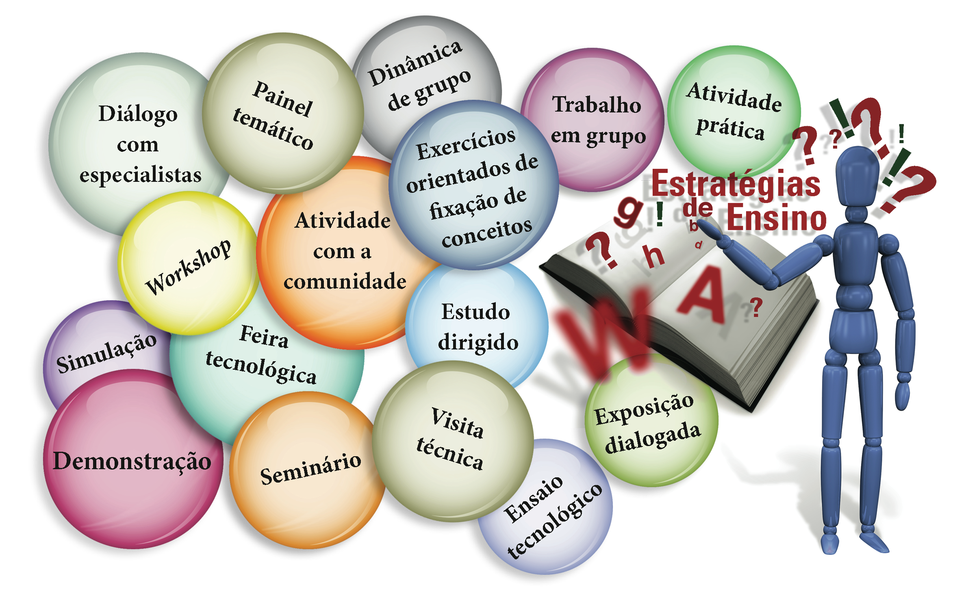
Fonte: SENAI/DN (2013)

5.1.2.4 Definição das Intervenções Mediadoras

A interação como fundamento educacional se dá por meio da ação docente que medeia o processo de ensino e de aprendizagem, caracterizando uma interposição intencional e planejada do docente, que deve fazer intervenções contínuas com o objetivo de promover não apenas a construção de conhecimentos, mas também o desenvolvimento de capacidades fundamentais para o futuro exercício profissional do aluno. Nesse sentido, para garantir a qualidade da interação, o docente precisa estabelecer, com o aluno, relação baseada na colaboração mútua durante o desenvolvimento das ações educativas. A Mediação se estabelece na configuração de três elementos: o docente, o aluno e a Situação de Aprendizagem Significativa criada para interação entre eles.

Figura 12 – Intervenções Mediadoras
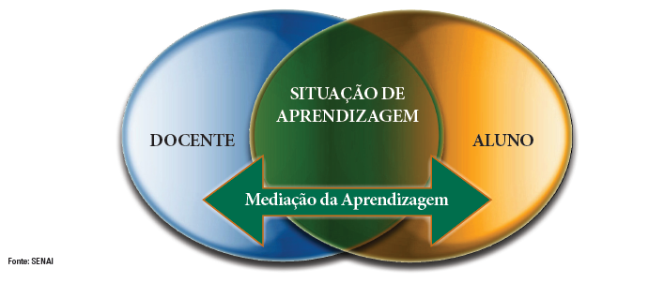

Fonte: SENAI/DN (2013)
As Intervenções Mediadoras promovem o desenvolvimento e o exercício de capacidades que permitirão, ao aluno, resolver situações mais complexas em contextos diversos. Os princípios que norteiam nossa prática docente têm como foco o aprender no lugar do apenas ensinar, devendo o docente assumir a postura de mediador do processo de aprendizagem, com vistas a formar alunos com autonomia, iniciativa, proatividade e com capacidade de solucionar problemas.
Feuerstein et al (1998, apud MEYER; GARCIA, 2007), abordam doze critérios de mediação em sua proposta de aprendizagem mediada, porém nesse documento destacaremos os três critérios universais, considerados os mais relevantes para melhor compreensão da avaliação do processo formativo. São eles:

Intencionalidade e Reciprocidade - A Intencionalidade pressupõe que o docente interaja deliberadamente com o aluno de forma a favorecer a construção dos conhecimentos e o desenvolvimento das capacidades. O docente, “de forma consciente assume a responsabilidade por colocar em prática as estratégias à sua disposição para garantir o alcance das metas e dos objetivos” (MEIER; GARCIA, 2007).
A Reciprocidade advém do fato de o docente e o aluno compartilharem essa intenção. Assim, o docente deve estar aberto às respostas do aluno, demonstrando satisfação com a sua evolução.
Por sua vez, o aluno demonstra reciprocidade ao cooperar, ao esforçar-se para mudar e envolver-se no processo de aprendizagem.
Dessa forma, intencionalidade e reciprocidade devem estar sempre associadas, pois se o aluno não está motivado para a aprendizagem de nada adianta o esforço do professor.

Na mediação da Intencionalidade e Reciprocidade, cabe ao docente:
  - Provocar a curiosidade – apresentar a atividade de maneira motivadora e desafiadora para atrair a atenção e despertar a curiosidade e expectativas do aluno.
  - Compartilhar a intenção – encontrar o meio apropriado para transmitir o raciocínio subjacente à seleção do conteúdo ou motivos que levaram à atividade.
  - Criar desequilíbrio – apresentar absurdos, contradições ou dados incompatíveis, para atrair a atenção do aluno e ajudá-lo a criar a necessidade de aprender.
  - Proporcionar exposição repetida – expor o aluno ao mesmo estímulo, de forma repetida, facilitando a formação de hábitos.

Sugestão de perguntas-chave e ou comentários para as intervenções mediadoras:

  - Vocês têm ideia de onde pretendemos chegar com esta atividade?
  - Que soluções técnicas vocês propõem após examinar o problema e identificar as incoerências inaceitáveis no seu campo profissional?

Transcendência - É entendida como a orientação do docente em manter uma interação que não se limite apenas a resolver os problemas imediatos da aula. A transcendência é trabalhada quando o docente cria, com o uso de perguntas, condições para que o aluno generalize o que foi aprendido para as situações do dia a dia e do trabalho e relacione a aprendizagem atual com suas aprendizagens anteriores e com possíveis situações futuras em outros contextos.
Para Souza et al. (2004), “o objetivo da transcendência é promover a aquisição de princípios, conceitos ou estratégias que possam ser generalizados para outras situações, permitindo ao aluno superar uma visão episódica da realidade. Envolve a busca de uma regra geral aplicável a situações correlatas, o que exige o desenvolvimento do pensamento reflexivo sobre o que está subjacente à situação, de modo a estendê-la para outros contextos. A transcendência estimula a curiosidade, que leva a inquirir e descobrir relações, e o desejo de saber mais”.
Na mediação da transcendência, cabe ao docente:

  - Discernir elementos essenciais – fornecer ao aluno critérios para que ele possa distinguir aspectos essenciais inerentes a atividades ou experiências.
  - Extrair e generalizar princípios – ajudar o aluno a generalizar e formular regras e princípios, indicando a transferência e a sua utilidade em outros contextos.
  - Transcender as necessidades imediatas – orientar o aluno na direção de objetivos e necessidades futuras, superando o aqui e o agora.
  - Expandir o sistema de interesses – ajudar o aluno a enriquecer o repertório de experiências por meio de orientações não familiares e inovadoras, ampliando o seu sistema de interesses.

Sugestão de perguntas-chave e ou comentários para as intervenções mediadoras:
- Em que outros contextos vocês poderiam aplicar o que aprenderam?
- Qual princípio fundamental garante a melhor eficiência desta máquina?

MEDIAÇÃO DE SIGNIFICADO
O envolvimento do docente e do aluno é fundamental no processo de ensino e aprendizagem. A mediação do significado ocorre quando o docente favorece ao aluno apropriar-se da finalidade das atividades propostas e de sua aplicabilidade. Consiste também em despertar o interesse pelos temas que serão trabalhados.
A aprendizagem vazia de significado não mobiliza o aluno e conduz à simples memorização do conhecimento. O docente pode, de forma verbal e não verbal, ampliar a motivação do aluno, explicitando o valor e a relevância da atividade por meio do olhar, da entonação da voz, dos gestos e das palavras.
Na mediação do significado, cabe ao docente:
- Favorecer para que o aluno atribua significado para os diferentes conhecimentos, objetos, experiências e fenômenos.
- Favorecer para que o aluno atribua significado afetivo e social - compartilhar com o aluno sentimentos e atitudes pessoais e atribuir valores socioculturais universais para os vários aspectos das experiências compartilhadas.
- Favorecer para que o aluno diferencie significados – fornecer ao aluno critérios para diferenciar significados pessoais (que são subjetivos) de significados universais (que são objetivos).
- Encorajar a busca por significado – estimular o aluno a buscar o significado das suas ações e a questionar os propósitos e valores das suas experiências de vida.
Sugestão de perguntas-chave e ou comentários para as intervenções mediadoras:
  - Qual o significado desta atividade?
  - Que importância vocês atribuem ao que aprenderam?
  - Por que este conhecimento é importante para o seu exercício profissional?

5.1.2.5 Seleção e Elaboração de Recursos Didáticos e outros Recursos Necessários

Para dar suporte à realização de Situações de Aprendizagem, o docente deve utilizar ainda outros recursos, como equipamentos, ferramentas, instrumentos, máquinas, materiais e insumos, disponíveis na escola ou em outros contextos, observando sempre as características dos alunos, principalmente aqueles com deficiências.

São funções dos Recursos Didáticos:

- Despertar o interesse e a curiosidade dos alunos;
- Favorecer o desenvolvimento das capacidades e dos conhecimentos;
- Aproximar o aluno da realidade;
- Sistematizar, visualizar ou concretizar os conteúdos formativos;
- Oferecer informações e dados;
- Permitir a fixação da aprendizagem.

Figura 13 – Recursos Didáticos
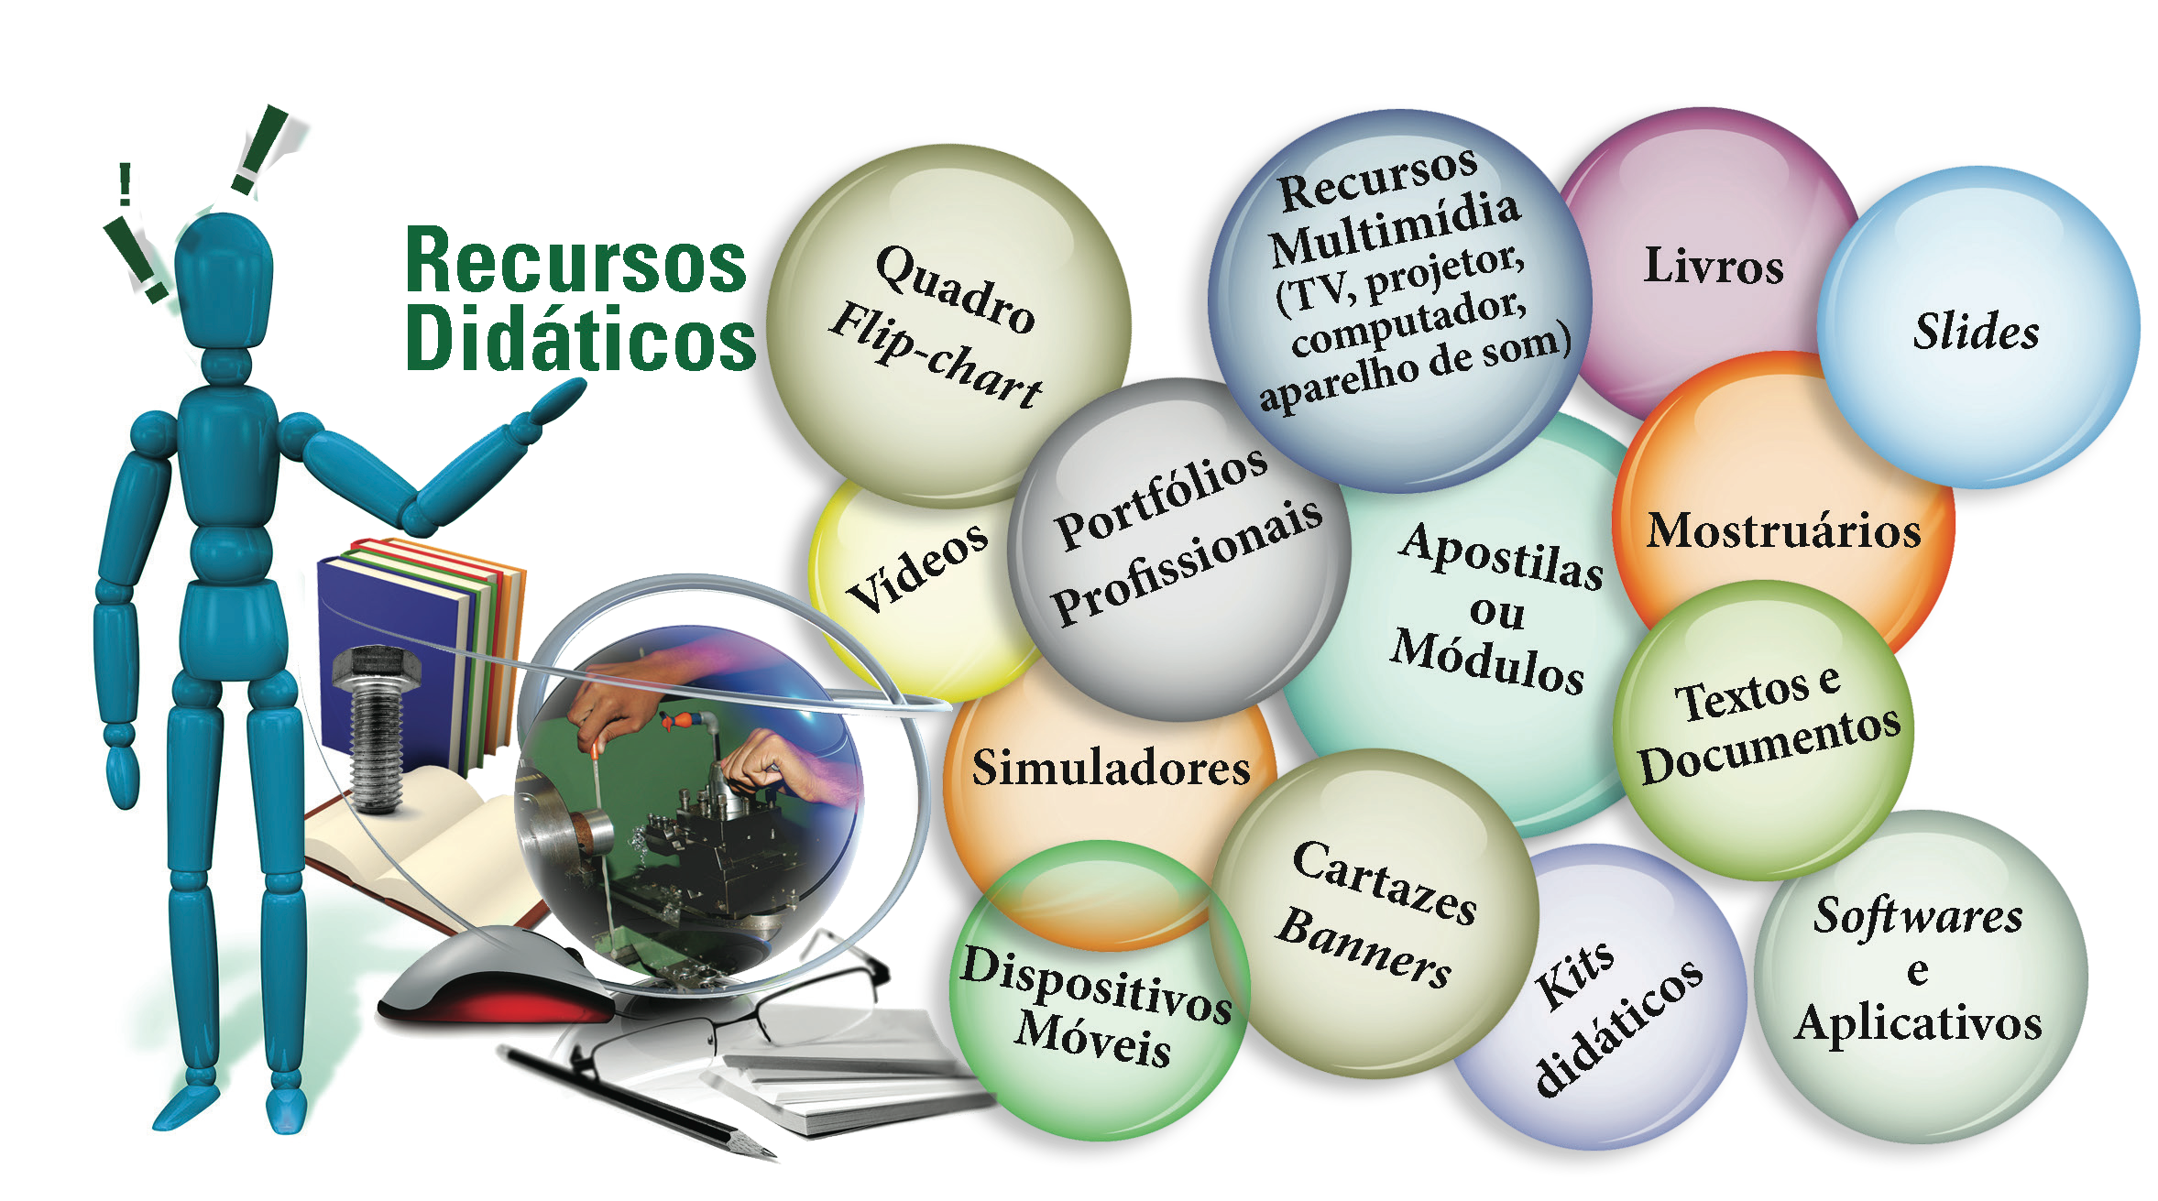

Fonte: SENAI/DN (2013)

5.1.2.6 Seleção de Ambientes Pedagógicos

Quando se busca uma aprendizagem significativa, que considere as diferenças individuais reflita contextos reais, privilegie o fazer, estimule a criatividade e promova a autonomia, é fundamental definir Ambientes Pedagógicos que correspondam a esses objetivos.
Vale lembrar que o Ambiente Pedagógico não se restringe unicamente à sala de aula convencional ou à oficina/laboratório. Múltiplas são as oportunidades de aprender e múltiplos são os espaços de aprendizagem. Pode-se aprender tanto na escola como fora dela.
Potencializar o uso dessas diversas possibilidades, recorrendo a outros ambientes, como bibliotecas, espaços da comunidade e das empresas, ambientes naturais, entre outros, alarga horizontes e enriquece a formação.

5.1.2.7 Proposição de Critérios de Avaliação

Os Critérios de Avaliação são parâmetros estabelecidos para julgamento da qualidade do desempenho expresso pelo aluno em relação ao desempenho esperado. Na avaliação com base em competências, esses critérios são determinados a partir dos Padrões de Desempenho definidos no Perfil Profissional.
Antes de definir os Critérios de Avaliação mais adequados a uma determinada Situação de Aprendizagem Significativa, é imprescindível atentar para o fato de que estes devem considerar os aspectos técnicos de processo e ou produto, como também as Capacidades Sociais, Organizativas e Metodológicas, conforme a especificidade dos desempenhos esperados.
Cabe ressaltar que um fundamento ou uma capacidade geralmente exige a definição de mais de um Critério de Avaliação para que se possa avaliar, com segurança, o desempenho do aluno.
Ao definir os Critérios de Avaliação, o docente deve classificá-los como Críticos ou Desejáveis, observando que sejam críticos ou desejáveis, todos os critérios devem ser relevantes.
- Critérios de Avaliação - CRÍTICOS
São critérios essenciais, aqueles que o aluno deve necessariamente alcançar durante o desenvolvimento de uma determinada Situação de Aprendizagem Significativa. Quando isso não acontecer, devem ser previstas novas oportunidades que serão realizadas paralelamente.
- Critérios de Avaliação - DESEJÁVEIS
São Critérios também relevantes, porém não essenciais em uma dada Situação de Aprendizagem Significativa. Devem ser desenvolvidos e avaliados formativamente durante o processo, porém não comprometem o prosseguimento quando não alcançados.
Para saber se os Critérios de Avaliação estão bem definidos, é preciso analisar se:
. Indicam desempenhos profissionais observáveis e avaliáveis;
. Estão construídos a partir dos fundamentos e ou das capacidades selecionadas para a Estratégia de Aprendizagem Desafiadora em questão, observando-se o desempenho esperado;
. Estabelecem parâmetros objetivos que não permitam interpretações divergentes quanto ao que será observado e ao que se espera que o aluno evidencie;
. São organizados por nível de complexidade, do mais simples ao mais complexo, quando houver vários critérios para um mesmo fundamento ou capacidade;
. Asseguram que o nível de complexidade do critério de avaliação não seja maior do que o fundamento ou a capacidade a que se relaciona; e
. Possibilitam emitir juízo sobre o desempenho do aluno em relação ao resultado esperado, principalmente na avaliação formativa.

5.1.2.8 Seleção de Instrumentos e Técnicas de Avaliação

Para responder a essa indagação, é necessário considerar que a seleção de técnicas e de instrumentos de avaliação está intrinsecamente ligada às características do que será avaliado e ao tipo de desempenho que o docente pretende observar. Assim, a técnica e o instrumento devem estar adequados aos critérios de avaliação estabelecidos, permitindo evidenciar se o aluno aprendeu ou não.

Como Técnicas de Avaliação podem ser utilizadas: a observação, a autoavaliação, o depoimento de pares, entre outras. Já os Instrumentos de Avaliação podem ser provas escritas (dissertativas ou de múltipla escolha), provas de execução, listas de verificação, portfólios, exercícios, entre outros. As provas de execução (a confecção de uma peça, o desenvolvimento de um protótipo, a elaboração de um croqui, bem como a prestação de um serviço ou a realização de um evento, entre outras) permitem a avaliação, em situações concretas, dos Fundamentos Técnicos e Científicos e das Capacidades Técnicas, Organizativas e Metodológicas. A avaliação dessas provas deve ser feita mediante o apontamento sistematizado de observações do docente ou de depoimentos dos alunos (obtidos por meio de auto avaliação e de avaliação entre pares), podendo ser utilizadas listas de verificação.
As evidências das capacidades sociais, por serem mais relacionadas à demonstração de comportamentos, atitudes e valores, podem ser coletadas em atividades vivenciais (apresentação de trabalhos em aula, grupos de discussão de temas propostos pelo docente, jogos, simulações, dramatizações, atividades individuais e em grupo, entre outras). As observações feitas pelo docente e as auto avaliações feitas pelos alunos devem ser registradas por meio de listas de verificação ou por outros meios definidos pelo docente.
No anexo 02, está disponibilizada uma Situação de Aprendizagem Significativa inserida no Plano de Ensino e de Aprendizagem, em formato resumido, apenas para ilustrar o processo de elaboração.
5.2 DESENVOLVIMENTO DO PROCESSO DE ENSINO E APRENDIZAGEM
O desenvolvimento do processo de ensino e aprendizagem é o estágio em que se coloca em ação todo o planejamento, que embora seja uma etapa fundamental, poderá sofrer alterações, considerando situações inesperadas, demandando constante atenção e replanejamento das atividades. As etapas previstas para o desenvolvimento compreendem
- Apresentação do plano de ensino da unidade curricular;
- Alinhamento da prática docente às características da turma e de cada aluno;
- Desenvolvimento das situações de aprendizagem significativas;
- Avaliação do processo de ensino e de aprendizagem;
- Registros do processo de avaliação;
- Interpretação dos resultados de avaliação da aprendizagem; e proposição de ações de melhoria.

5.2.1 Apresentação do Plano de Ensino da Unidade Curricular

O estágio inicial do desenvolvimento dos processos de ensino e aprendizagem compreende a apresentação do plano de ensino da unidade curricular, destacando os objetivos, os conteúdos formativos, as estratégias de ensino, as estratégias de aprendizagem desafiadoras, os ambientes pedagógicos, os recursos didáticos, bem como as técnicas, os instrumentos e respectivos critérios de avaliação que serão utilizados. Mostrar a coerência e utilidade dessa organização favorece sobremaneira o envolvimento e a participação dos alunos.

5.2.2 Alinhamento da Prática Docente às características da turma e de cada aluno

Considerar sempre o conhecimento prévio dos alunos, alinhando sua prática às características do grupo, promovendo assim uma aprendizagem significativa.
A prática docente deve possibilitar:

- A expressão de diferentes modos de aprender;
- A flexibilização das ações para atender às demandas e as necessidades individuais de aprendizagem;
- A integração dos alunos no contexto da unidade curricular, do seu curso e no espaço da unidade, além de proporcionar oportunidade de articular e discutir dificuldades comuns.

5.2.3 Desenvolvimento das Situações de Aprendizagem Significativa

São duas as premissas que fundamentam a prática pedagógica e que são fundamentais para o desenvolvimento das Situações de Aprendizagem Significativa, a mediação e a aprendizagem significativa. A intervenção mediadora do docente deve perpassar todo o trabalho pedagógico, seja na forma de perguntas sobre o conhecimento para saber o que o estudante já sabe, seja na forma de perguntas ou comentários que ajudem os alunos a definir problemas, fazer inferências, comparar elementos, elaborar hipóteses e extrair regras bem como outras operações mentais que possibilitem um melhor desempenho nas estratégias de aprendizagem desafiadoras. A partir das respostas a tais intervenções, poderá haver mudança de rumo, aprofundamento em outros pontos, novos questionamentos e até a possibilidade de retornar a um ponto já abordado. Isto demanda do docente clareza sobre o que pretende e quais são seus objetivos.

5.2.4 Avaliação do Processo de Ensino e de Aprendizagem

No modo como concebemos a avaliação o aluno é instigado a participar ativamente da construção de seus conhecimentos e compreendendo o que faz e como faz, é levado a aprender mais e melhor. Dessa forma, a concepção pelos alunos, do que seja de fato a avaliação formativa é de extrema importância, pois nessa perspectiva, a avaliação os auxiliará a aprender e a desenvolver-se.

Assim, na avaliação formativa é fundamental a transparência dos critérios de avaliação adotados, as forças e as fragilidades (feedback) levantadas nas atividades avaliativas, possibilitando ao aluno envolver-se na ação educativa, promovendo reflexão a respeito de sua aprendizagem e conscientizando-o da distância existente entre o real e o esperado. Assim, ele poderá planejar estratégias de superação e responsabilizar-se pelo próprio desenvolvimento.
Cabem ainda destacar, logo a seguir, algumas características fundamentais para que se tenha uma avaliação justa e coerente. (DEPRESBITERIS, 2009, p. 53)

- A avaliação deve incluir tarefas contextualizadas;
- A avaliação deve abordar atividades desafiadoras;
- A tarefa, suas exigências e critérios de avaliação devem ser conhecidos antes da situação a ser avaliada;
- A avaliação exige formas de colaboração entre docentes;
- Ao corrigir os erros, devem-se considerar as formas individualizadas da construção do pensamento utilizadas pelos estudantes;
- A correção deve ocorrer no sentido da tomada de consciência do estudante sobre seus avanços e dificuldades visando à evolução de sua aprendizagem.
- Os critérios devem ser determinados, com base nos recursos cognitivos necessários para o desenvolvimento das competências estabelecidas no perfil profissional;
- A auto avaliação, tanto do aluno quanto do docente, constitui avaliação formativa;
- As informações extraídas da avaliação devem considerar as aptidões dos estudantes, seus conhecimentos anteriores e seu grau atual de domínio das competências visadas;
- Os procedimentos de avaliação são observados e exigidos de todos os estudantes e deve estar presente o apoio necessário para aqueles que apresentam dificuldades.

- Registros do processo de avaliação

Assim, no desenvolvimento da Avaliação Formativa, o docente pode utilizar, entre outros instrumentos, a lista de verificação (checklist) como referência para a observação de resultados e registros de evolução da aprendizagem. Esse instrumento deve ser fornecido ao aluno para auxiliá-lo na auto avaliação. A lista de verificação deve conter no mínimo:
. As atividades que estão sendo desenvolvidas nas Situações de Aprendizagens Significativas propostas, explicitando o que deve ser realizado pelo aluno;
. Os critérios de Avaliação que são os parâmetros para verificar se o aluno realiza as atividades de acordo com os objetivos desejados. Na Avaliação Formativa, o docente utiliza esses parâmetros para reorientar o aluno e corrigir seu percurso de aprendizagem, pois o objetivo não é a aferição de nota;
. A relação de nomes dos alunos; uma coluna para o docente registrar o alcance dos desempenhos evidenciados pelos alunos; e uma coluna para o docente registrar as observações e encaminhamentos, se necessário.
Após avaliar os desempenhos alcançados pelos alunos em relação aos diferentes critérios, o docente pode adotar as seguintes expressões de registro: atende, atende parcialmente e não atende.
Em se tratando dos alunos com deficiência, a avaliação está pautada nos fundamentos e nas capacidades que o aluno consegue desenvolver com ou sem auxílio.
- Interpretação dos resultados de avaliação da aprendizagem e proposição de ações de melhoria

Depois que a Situação de Aprendizagem Significativa tiver sido avaliada, de acordo com os critérios estabelecidos, o docente deve demonstrar os resultados alcançados pelos alunos, por meio de notas.

Para tanto, recomenda-se ter como referência uma tabela de descrição dos diferentes níveis de desempenho, que correspondam aos resultados que podem ser apresentados pelos alunos, considerando as diferenças de aprendizagem entre eles. É importante salientar que não existe um número ideal de níveis de desempenho, podendo o docente, desde que alinhado com os critérios de avaliação estabelecidos no Regimento Escolar e em outros documentos institucionais, estabelecer quantos níveis considerar necessários. Ale Avaliação

Qualquer que seja a forma de traduzir os resultados, a avaliação deve ser empregada a fim de que o docente tenha um indicador de aprendizagem que possa orientar o seu trabalho e o do aluno. Vale reafirmar que, por meio da avaliação, é possível analisar objetivamente os resultados de cada aluno, comparando-os aos objetivos propostos (as competências previstas no Perfil Profissional em foco no curso), possibilitando a identificação dos progressos e das dificuldades. Se porventura um aluno não tiver atingido os resultados esperados, devem lhe ser proporcionadas novas oportunidades de aprendizagem, mediante a recuperação dos estudos.

A recuperação constitui parte integrante dos processos de ensino e aprendizagem e tem como princípio o respeito à diversidade de características e de ritmos de aprendizagem dos alunos. Cabe à equipe escolar garantir a todos os seus alunos oportunidades de aprendizagem, redirecionando ações de modo que eles superem as dificuldades específicas encontradas durante o seu percurso escolar. O desafio é buscar formas diferentes de trabalhar e a coordenação pedagógica deve exercer a sua responsabilidade de apoiar e, principalmente, facilitar o trabalho dos docentes.

A recuperação pode ocorrer de diferentes formas:

- Contínua – a que está inserida no trabalho pedagógico realizado no dia a dia da sala de aula, constituída de intervenções pontuais e imediatas, em decorrência da avaliação diagnóstica e sistemática do desempenho do aluno;
- Paralela – destinada aos alunos que apresentem dificuldades de aprendizagem não superadas no cotidiano escolar e necessitem de um trabalho mais direcionado, em paralelo às aulas regulares, com duração variável.

No caso da recuperação paralela, o docente deve organizar um plano de estudos alternativo capaz de dinamizar novas oportunidades de aprendizagem, negociando-o com o aluno, uma vez que a ele cabe o papel de protagonista desse processo. Sugere-se a utilização das seguintes estratégias, entre outras:

. Atividades diversificadas – serão feitas em sala de aula ou em outros ambientes para atender às dificuldades específicas de cada grupo de alunos, ressaltando-se que somente a repetição de exercícios e aulas expositivas não será suficiente para sanar as lacunas apresentadas pelo aluno. O docente deve, então, reapresentar o conteúdo formativo de forma contextualizada em outra Situação de Aprendizagem Significativa, para despertar no aluno a vontade de estudar e com isso aprender;
. Monitorias – o docente pode convidar os alunos com melhores resultados para auxiliar aqueles que estão apresentando dificuldades.

Finalizando, vale destacar algumas considerações de Perrenoud (1999) sobre o papel do docente, que deve:

- Ter interesse em abrir mão radicalmente do uso da avaliação como meio de pressão e de barganha;
- Desistir de padronizar a avaliação e de abrigar-se atrás de uma equidade puramente formal;
- O docente precisa exigir e conceder a confiança necessária para estabelecer um balanço de competências, apoiado mais em julgamento especializado do que em tarefa (atividades escolares);
- Saber criar momentos de avaliação em situações mais amplas;
- Saber e querer envolver os alunos na avaliação de suas competências, explicitando e debatendo os objetivos e os critérios, favorecendo a avaliação mútua, o balanço de conhecimentos e a auto avaliação;
- Deixar de lado a ênfase na prontidão de resposta, que favorece apenas a impulsividade do aluno e não a reflexão para a ação.

5.3 PROPOSTA CURRICULAR
Consubstanciada no plano de curso, a organização curricular de cada modalidade está alinhada às diretrizes norteadoras do SENAI - Departamento Nacional. A proposta curricular deve, então, possibilitar a construção progressiva de competências, por meio do desenvolvimento de capacidades, com o objetivo de formar o profissional com domínio de fundamentos técnicos e científicos de sua área profissional tanto quanto de capacidades técnicas e de gestão (sociais, organizativas e metodológicas).

5.3.1 Formação Inicial e Continuada

A Formação inicial e continuada de trabalhadores tem por objetivo de qualificar jovens e adultos, podendo ser oferecida, segundo itinerários formativos, de forma livre em função das necessidades da indústria e da sociedade.

A Formação Inicial e Continuada compreende:
- Iniciação Profissional (IP);
- Aperfeiçoamento Profissional (AP);
- Qualificação Profissional (QP);
- Aprendizagem Industrial (AI).

5.3.1.1 Iniciação Profissional

Destina-se à preparação do estudante para o desempenho de tarefas básicas e de baixa complexidade de uma profissão, despertando seu interesse pelo trabalho.

Público alvo: Jovens e adultos, independentemente de escolaridade.
Carga horária: Curta duração, podendo ser adequado às necessidades e disponibilidade das indústrias.

5.3.1.2 Aperfeiçoamento Profissional

Destina-se a trabalhadores que buscam a atualização, ampliação ou complementação de competências profissionais adquiridas por meio de formação profissional ou no trabalho. Caracteriza-se pela necessidade de conhecimentos prévios na área do curso.

Público alvo: Jovens e adultos com idade mínima de 14 anos.
Carga horária: Curta duração (usualmente, entre 8h e 148h), podendo ser adequado às necessidades e disponibilidade das indústrias.

5.3.1.3 Qualificação Profissional

Destina-se a trabalhadores que buscam a formação e desenvolvimento de competências de um determinado perfil profissional definido pelo mercado de trabalho.

Público alvo: Jovens e adultos com idade mínima de 14 anos.
Carga horária: Cursos com no mínimo 160h até 420h, podendo ser adequado às necessidades e disponibilidade da indústria.

Nesta modalidade de ensino são ofertadas vagas no âmbito do PRONATEC.

5.3.1.4 Aprendizagem Industrial

Destina-se à qualificação inicial de jovens, com objetivo de possibilitar a inserção no mundo do trabalho por meio de contrato especial de trabalho, no qual o jovem aprendiz aplica na Indústria os conhecimentos teóricos e práticos desenvolvidos no SENAI. No que tange à idade e escolaridade para a Aprendizagem Industrial, devem ser consideradas as diretrizes estabelecidas pela legislação vigente.

A Aprendizagem Industrial pode ser ofertada como curso ou programa, ambas as formas caracterizadas por aulas teóricas e práticas distribuídas em: Básicas; Específicas do segmento tecnológico; Específicas da ocupação, conforme as características de cada curso e de acordo com as normas relativas à saúde, segurança e higiene no trabalho.

- Programa de AI
Em parceria com indústria, as atividades teóricas e práticas são desenvolvidas no SENAI, sob a orientação deste, e complementadas na indústria conforme determinado no projeto de curso por todos os alunos, já que todos são contratados como jovens aprendizes, desde o início do programa.

- Curso de AI
Em parceria com indústrias, as atividades teóricas e práticas são desenvolvidas no SENAI, sob a orientação deste, e complementadas na indústria conforme determinado no projeto de curso, quando o aluno é contratado como aprendiz.

Para as duas formas de oferta, o ingresso de alunos será prioritariamente para estudantes indicados ou vagas reservadas pelas indústrias contribuintes.

Público alvo: Jovens de 14 a 24 anos incompletos. Para Pessoas com Deficiência (PCD) não há limite de idade.
Carga horária: Cursos com no mínimo 400h até 1600h, podendo ser adequado às necessidades e disponibilidade da indústria.

Quadro 20 - Matriz Curricular de Programas de AI
Matriz Curricular do Programa de AI |  | Código SGN 2 | Carga Horária
Unidades Curriculares |  |  | Total
Básicas | Fundamentos da Comunicação Oral e Escrita | 195 | 52
Básicas | Fundamentos da Matemática | 196 | 52
Básicas | Saúde e Segurança do Trabalho | 197 | 24
Básicas | Informática Básica | 198 | 32
Básicas | Organização e Preparação para o trabalho | 199 | 20
Básicas | Ética, Cidadania e Meio Ambiente. | 200 | 20
Específicas do segmento tecnológico
Específicas da ocupação
Específicas da ocupação | Prática Profissional na Empresa | xxx | xx
Total |  |  | 200

Quadro 21 - Matriz Curricular de Cursos AI
Matriz Curricular de Cursos de AI |  | Código SGN 2 | Carga Horária
Unidades Curriculares |  |  | Total
Básicas | Fundamentos da Comunicação Oral e Escrita | 195 | 52
Básicas | Fundamentos da Matemática | 196 | 52
Básicas | Saúde e Segurança do Trabalho | 197 | 24
Básicas | Informática Básica | 198 | 32
Básicas | Organização e Preparação para o trabalho | 199 | 20
Básicas | Ética, Cidadania e Meio Ambiente | 200 | 20
Específicas do segmento tecnológico
Específicas da ocupação
Total |  |  | 200

5.3.1.5 Oferta Da Formação Inicial e Continuada

Além dos cursos de Iniciação, Aperfeiçoamento, Qualificação Profissional e Aprendizagem Industrial previstos no Portfólio Corporativo do SENAI/SC, existem ainda a possibilidade de customização do produto de acordo com a solicitação das indústrias por uma demanda específica.

As formas de oferta estão organizadas em:

- Gratuidade Regimental
  - EBEP, ação articulada entre SESI e SENAI, a Educação Básica EJA-EaD ensino médio (SESI) concomitante com cursos de Qualificação Profissional do SENAI;
  - Cursos e programas de Aprendizagem Industrial para as indústrias contribuintes.

- PRONATEC, Programa Nacional de Acesso ao Ensino Técnico e Emprego, com cursos subsidiados pelo Governo Federal.

- Comunidade Pagante, cursos presentes no Portfólio Corporativo do SENAI/SC ou cursos customizados, de acordo com a demanda da indústria.

A forma de oferta da Formação Inicial e Continuada pode ser assim organizada:

 | IP |  | AP |  | QP |  | AI
 | Presencial | EaD | Presencial | EaD | Presencial | EaD | Presencial | EaD
Comunidade Pagante | X |  | X | X | X | X
Gratuidade |  | X
Gratuidade Regimental |  |  |  |  | X |  | X | X
PRONATEC |  |  |  |  | X | X
Quadro 22 – Formas de Oferta

5.3.1.6 Formação Inicial e Continuada a Distância

A Formação Inicial e Continuada de Trabalhadores pode ser ofertado na modalidade de Educação a Distância para os cursos de Iniciação denominados de “Competências Transversais”, além de cursos de Aperfeiçoamento e Qualificação Profissional, presentes no Portfólio Corporativo do SENAI/SC. No PRONATEC também são ofertadas vagas EaD nos cursos de Qualificação Profissional (Formação Inicial e Continuada – FIC).

5.3.2 Programa de Educação Profissional Técnica de Nível Médio - EPTNM

A Educação Profissional Técnica de Nível Médio, no cumprimento dos objetivos da educação nacional, articula-se com o Ensino Médio e com as dimensões do trabalho, da tecnologia, da ciência e da cultura, e tem como finalidade proporcionar ao estudante conhecimentos, saberes e competências profissionais necessários ao exercício profissional e da cidadania, com base nos fundamentos científico-tecnológicos, sócio históricos e culturais.

Os princípios da Educação Profissional Técnica de Nível Médio do SENAI/SC estão pautados na Resolução do CNE nº 6, de 20 de setembro de 2012:

I - Relação e articulação entre a formação desenvolvida no Ensino Médio e a preparação para o exercício das profissões técnicas, visando à formação integral do estudante;
II - Respeito aos valores estéticos, políticos e éticos da educação nacional, na perspectiva do desenvolvimento para a vida social e profissional;
III - Trabalho assumido como princípio educativo, tendo sua integração com a ciência, a tecnologia e a cultura como base da proposta político-pedagógica e do desenvolvimento curricular;
IV - Articulação da Educação Básica com a Educação Profissional e Tecnológica, na perspectiva da integração entre saberes específicos para a produção do conhecimento e a intervenção social, assumindo a pesquisa como princípio pedagógico;
V - Indissociabilidade entre educação e prática social, considerando-se a historicidade dos conhecimentos e dos sujeitos da aprendizagem;
VI - Indissociabilidade entre teoria e prática no processo de ensino-aprendizagem;
VII - Interdisciplinaridade assegurada no currículo e na prática pedagógica, visando à superação da fragmentação de conhecimentos e de segmentação da organização curricular;
VIII - Contextualização, flexibilidade e interdisciplinaridade na utilização de estratégias educacionais favoráveis à compreensão de significados e à integração entre a teoria e a vivência da prática profissional, envolvendo as múltiplas dimensões do eixo tecnológico do curso e das ciências e tecnologias a ele vinculadas;
IX - Articulação com o desenvolvimento sócio, econômico e ambiental dos territórios onde os cursos ocorrem, devendo observar os arranjos sócio-produtivos e suas demandas locais, tanto no meio urbano quanto no campo;
X - Reconhecimento dos sujeitos e suas diversidades, considerando, entre outras, as pessoas com deficiência, transtornos globais do desenvolvimento e altas habilidades, as pessoas em regime de acolhimento ou internação e em regime de privação de liberdade,
XI - Reconhecimento das identidades de gênero e étnico raciais, assim como dos povos indígenas, quilombolas e populações do campo;
XII - Reconhecimento das diversidades das formas de produção, dos processos de trabalho e das culturas a eles subjacentes, as quais estabelecem novos paradigmas;
XIII - Autonomia da instituição educacional na concepção, elaboração, execução, avaliação e revisão do seu projeto pedagógico, construído como instrumento de trabalho da comunidade escolar, respeitadas a legislação e normas educacionais, estas Diretrizes Curriculares Nacionais e outras complementares de cada sistema de ensino;
XIV - Flexibilidade na construção de itinerários formativos diversificados e atualizados, segundo interesses dos sujeitos e possibilidades das instituições educacionais, nos termos dos respectivos projetos político-pedagógicos;
XV - Identidade dos perfis profissionais de conclusão de curso, que contemplem conhecimentos, competências e saberes profissionais requeridos pela natureza do trabalho, pelo desenvolvimento tecnológico e pelas demandas sociais, econômicas e ambientais;
XVI - Fortalecimento do regime de colaboração entre os entes federados, incluindo, por exemplo, os arranjos de desenvolvimento da educação, visando à melhoria dos indicadores educacionais dos territórios em que os cursos e programas de Educação Profissional Técnica de Nível Médio forem realizados;
XVII - Respeito ao princípio constitucional e legal do pluralismo de ideias e de concepções pedagógicas.

Os cursos de EPTNM são organizados por eixos tecnológicos constantes do Catálogo Nacional de Cursos Técnicos, instituído e organizado pelo Ministério da Educação ou em uma ou mais ocupações da Classificação Brasileira de Ocupações (CBO).

A Educação Profissional Técnica de Nível Médio é destinada a jovens e adultos matriculados ou egressos do ensino médio, com o objetivo de proporcionar habilitação ou qualificação profissional técnica de nível médio, segundo perfil profissional. Seu desenvolvimento no SENAI/SC acontece nas formas articulada (integrada ou concomitante) e subsequente ao Ensino Médio:

I - a articulada:
- Integrada: oferta somente a quem já tenha concluído o Ensino Fundamental com matrícula única no SENAI/SC (Curso Técnico integrado ao Ensino Médio). Conduz o estudante a habilitação profissional técnica de nível médio ao mesmo tempo em que conclui a última etapa da Educação Básica;

- Concomitante: ofertada a quem esteja cursando o Ensino Médio podendo efetuar matrículas distintas para cada curso, aproveitando oportunidades educacionais disponíveis, seja em unidades de ensino do SENAI/SC ou em diferentes instituições de ensino.

II- a subsequente, desenvolvida exclusivamente por quem já tenha concluído o Ensino Médio.

A carga horária mínima de cada curso de Educação Profissional Técnica de Nível Médio é indicada pelo Catálogo Nacional de Cursos Técnicos e definida nos projetos de curso. Respeitados os mínimos previstos de duração e carga horária total, o plano de curso técnico de nível médio pode prever atividades não presenciais, até 20% (vinte por cento) da carga horária diária do curso, desde que haja suporte tecnológico e seja garantido o atendimento por docentes e tutores.

A Educação Profissional Técnica de Nível Médio ofertada no SENAI/SC está alinhada a Situação de Aprendizagem Significativa, onde os currículos possuem a seguinte estrutura:

- Perfil profissional
- Competências Profissionais: Competência Geral; Unidades de Competência; Elementos de Competência, Padrões de Desempenho e Competências de Gestão.
- Contexto de Trabalho da Ocupação: Meios; Métodos e técnicas de trabalho; Condições de trabalho; Contexto profissional; Contexto funcional e tecnológico; Possíveis Saídas Intermediárias para o mercado de trabalho; Evolução da Ocupação; Formação profissional relacionada à Ocupação; Indicação de conhecimentos referentes ao Perfil Profissional; Relação das Ocupações Intermediárias.
- Desenho Curricular
- Os fundamentos técnicos e científicos – capacidades básicas
- As capacidades técnicas – capacidades específicas
- As capacidades sociais, organizativas e metodológicas – capacidades de gestão e seus respectivos conhecimentos.

 |  | Unidades curriculares |  |  | Carga Horária |  | PR |  | Carga Horária do Semestre
1º Semestre |  | 1
1º Semestre |  | 2
1º Semestre |  | 3
1º Semestre |  | 4
1º Semestre |  | 5
2º Semestre |  | 6
2º Semestre |  | 7
2º Semestre |  | 8
2º Semestre |  | 9
3º Semestre |  | 10
3º Semestre |  | 11
3º Semestre |  | 12
4º Semestre |  | 13 |  |  |  |  |  |  |  |  | TCC  xxxh |  |  |  | Estágio  xxxh
4º Semestre |  | 14
4º Semestre |  | 15
Fase Escolar + TCC
Fase Escolar + Estágio
Quadro 23 – Matriz Curricular para o Curso Técnico (Proposta)

5.3.2.1 Estágio Curricular

O estágio curricular tem o objetivo de complementar o aprendizado obtido durante o curso, constituindo-se em um instrumento de integração e de aperfeiçoamento técnico, cultural, científico e de relacionamento humano. Possibilita a integração do processo de aprendizagem, proporciona aos alunos oportunidade de utilização competências adquiridas, incrementa o processo de ensino-aprendizagem e promove a integração entre teoria e prática, preparando profissionais voltados às novas realidades produtivas.

A coordenação e supervisão das atividades de estágio são realizadas por um professor orientador da instituição de ensino e supervisor do local de estágio, balizados por legislação pertinente.

No SENAI/SC, atendendo a Lei 11.788 de 25 de setembro de 2008, os estágios poderão ser obrigatórios ou não obrigatórios. Os Estágios Obrigatórios serão realizados quando previsto nos projetos de curso, na fase de referência e carga horária indicada. Já os Estágios Não Obrigatórios poderão ser realizados ao longo de todos os períodos letivos, como modo de praticar e desenvolver as capacidades adquiridas em sala de aula, conforme opção do estudante.

O Estágio Curricular e não obrigatórios deverão seguir as orientações do MANUAL DO ESTÁGIO do SENAI/SC.

5.3.2.2 Trabalho de Conclusão de Curso - TCC

O Trabalho de Conclusão de Curso - TCC tem como objetivo sistematizar o conhecimento produzido sobre um objeto de estudo pertinente ao curso. Possibilita a complementação da formação pessoal e profissional, o desenvolvimento de atividades interdisciplinares e transdisciplinares durante o curso, oferece oportunidade de questionamento, reavaliação e atualização curricular, consolida as competências previstas no perfil profissional e oportuniza ao aluno a participação em atividades de pesquisa. Este deverá abordar temas relacionados à área do curso com duração mínima estabelecida pelo projeto do curso, podendo ser realizado de forma concomitante ao último período letivo. O TCC deverá seguir as orientações do MANUAL DE TCC DO SENAI/SC.

Nesta modalidade de ensino são ofertadas vagas no âmbito do PRONATEC.

5.3.2.3 Educação à distância (EAD)

A oferta da educação a distância pressupõe o cumprimento dos dispositivos legais e normativos que abrangem esses mesmos cursos e programas quando ofertados na modalidade presencial.

Da mesma forma, os dispositivos de auto-regulamentação institucional, seja na forma de regulamentos, diretrizes, manuais e orientações em geral, são igualmente pertinentes aos cursos presenciais como aos cursos a distância.

Essa premissa pode ser resumida na afirmativa de que a educação a distância é, antes de tudo, educação.

No SENAI/SC, a estrutura de educação a distância é ofertada nas modalidades, com diretrizes específicas para cada uma.

Iniciação Profissional

Cursos de curta duração ofertados de forma gratuita, através do ambiente virtual de aprendizagem.

Qualificação Profissional e Aperfeiçoamento Profissional

Os cursos de Qualificação e Aperfeiçoamento Profissional poderão ser ofertados totalmente a distância ou com módulos presenciais.

Cursos Técnicos

Os cursos técnicos podem ser ofertados da seguinte forma:
- 80% a distância e 20% presenciais, desenvolvidos por meio de ambiente virtual de aprendizagem e livros didáticos, com momentos presenciais em polos de apoio nas unidades do SENAI/SC, onde o estudante realiza atividades práticas e contextualizadas com o segmento tecnológico do curso.
- 20% não presenciais conforme Resolução nº 6/2012, que define as Diretrizes Curriculares Nacionais para a Educação Profissional Técnica de Nível Médio. Os 20% serão inseridos na organização pedagógica e curricular dos cursos técnicos reconhecidos na oferta de disciplinas integrantes do currículo. Os 20% não presenciais correspondem à carga horária total do Curso Técnico, podendo variar os percentuais em cada semestre, desde que respeitado o limite do total de horas não presenciais do curso.

5.3.2.4 Ensino Médio Articulado com a Educação Profissional

A proposta de Ensino Médio Articulado com a Educação Profissional formulada pelo SENAI/SC vem atender a necessidade de preparação do jovem adolescente para o mundo e mercado de trabalho, exigência cada vez mais latente na sociedade brasileira e catarinense. A intenção é oferecer uma formação completa de forma a dar sentido aos anos finais da educação básica, que tem como propósito, segundo LDB 9394/96 situar o Ensino Médio como etapa final de escolarização de caráter geral da Educação Básica, ou seja, “(...) tem por finalidades desenvolver o educando, assegurar-lhe a formação comum indispensável para o exercício da cidadania e fornecer-lhe meios para progredir no trabalho e em estudos posteriores.” (Art. 22, LDB 9394/96).

Nesse sentido, o SENAI/SC elaborou e oferece a comunidade uma proposta de Ensino Médio compatível com as diretrizes do Programa de Ensino Médio Inovador do MEC e agrega um diferencial que é a articulação com a educação profissional, atendendo as particularidades dos jovens, de suas famílias, da comunidade e a busca da qualidade na educação de Santa Catarina.

Os objetivos do Ensino Médio Articulado com a Educação Profissional são:

- possibilitar o prosseguimento de estudos, mediante consolidação e aprofundamento dos conhecimentos adquiridos no ensino fundamental;
- preparar para continuar aprendendo de modo a ser capaz de se adaptar com flexibilidade a novas condições de ocupações no espaço de trabalho e aperfeiçoamentos posteriores;
- potencializar a formação ética e o desenvolvimento de autonomia intelectual e pensamento crítico;
- desenvolver processos produtivos relacionando teoria e prática no ensino de cada disciplina;
- formar para a cidadania;
- articular a dimensões do trabalho, ciência e tecnologia, por meio da preparação geral básica para o trabalho, da educação tecnológica básica e dos princípios científicos e tecnológicos que presidem a produção moderna.

O estudante egresso do Ensino Fundamental poderá matricular-se no curso de Ensino Médio Articulado com a Educação Profissional sem participação em processo seletivo desde que haja vaga disponível, comprovando a aprovação no Ensino Fundamental.

O projeto de curso do Ensino Médio do SENAI/SC prevê uma forma de articulação concomitante com a Educação Profissional Técnica de Nível Médio. Durante o primeiro ano do Ensino Médio os estudantes do SENAI participam do curso de qualificação denominado Iniciação Profissional - IP, desenvolvido em módulos referentes aos diferentes cursos técnicos articulados.

O programa compreende a participação do estudante em aulas alinhadas às modalidades de cursos técnicos articulados da Unidade Escolar a serem ofertados aos mesmos quando iniciarem o 2ª ano do Ensino Médio.

A Iniciação Profissional é desenvolvida no decorrer do ano letivo e têm como objetivos:

- Demonstrar aos estudantes a realidade do mundo do trabalho de cada Curso Técnico articulado ao Ensino Médio oferecido pela instituição.
- Oportunizar aos estudantes a vivência profissional das áreas de conhecimento técnico.
- Ajudar o estudante a identificar suas habilidades através de atividades práticas de diferentes áreas da indústria.
- Oportunizar a descoberta de aptidões profissionais.

5.3.3 Adequação Curricular para Alunos com Necessidades Educacionais Especiais

As adequações curriculares são possibilidades educacionais para atuar frente às dificuldades de aprendizagem dos alunos. Pressupõem que se realize a adequação do currículo, quando necessário, para torná-lo apropriado às peculiaridades dos alunos com necessidades educacionais especiais. Um currículo dinâmico, passível de ampliação, para que atenda realmente a todos os alunos, levando em conta alguns critérios:

- O que estudante deve aprender;
- Omo e quando aprender;
- Que formas de organização do ensino são mais eficientes para o processo de aprendizagem;
- Recuperação da aprendizagem visando a superação das dificuldades;
- Como e quando avaliar o estudante.

Segundo Aranha (2003), as adequações curriculares são medidas pedagógicas adotadas em diversos âmbitos: no nível do projeto pedagógico da escola, da sala de aula, das atividades e ao aluno individualmente.

Essas adequações e apoios representam a colaboração da educação especial para uma educação profissional inclusiva e efetivam-se por meio de:

a) Flexibilização e adequação dos recursos instrucionais: material pedagógico, equipamento, currículo e outros;
b) capacitação de recursos humanos: professores, instrutores e profissionais especializados;
c) Eliminação de barreiras atitudinais, arquitetônicas, curriculares e de comunicação e sinalização, entre outras;
d) Encaminhamento para o mundo do trabalho e acompanhamento de egressos.

A maior parte das adequações curriculares realizadas na escola é considerada pouco significativa. Isso se deve ao fato de elas não só se constituírem de modificações menores no currículo regular, mas também de pequenos ajustes dentro do contexto normal de sala de aula, além disso, são facilmente realizadas pelo professor no planejamento normal das atividades docentes. Muitas vezes, há necessidade de adotar adequações significativas do currículo para atender às necessidades especiais dos alunos, quando estas forem mais acentuadas. De um modo geral constituem estratégias necessárias quando os alunos apresentam dificuldades para aprender. O que se almeja é a busca de soluções para as necessidades específicas do aluno e, não, o fracasso na viabilização do processo de ensino e aprendizagem. As demandas escolares precisam ser ajustadas, para favorecer a inclusão do aluno.

Aranha (2003) refere que:

Embora muitos educadores possam interpretar essas medidas como abrir mão da qualidade do ensino ou empobrecer as expectativas educacionais, essas decisões curriculares podem ser as únicas alternativas possíveis para os estudantes que apresentam necessidades especiais como forma de evitar a sua exclusão.

Em relação à promoção dos alunos que apresentam necessidades educacionais especiais, o processo avaliativo deve seguir os critérios adotados para as adaptações/adequações curriculares, quando necessário. Estas têm como objetivo atender as dificuldades de aprendizagem e as necessidades educacionais especiais dos educandos favorecendo a sua escolarização. Consideram os critérios de competência dos alunos, tendo como referência o currículo regular, e buscam maximizar as suas potencialidades, sem ignorar ou sublevar as limitações que apresentam e suas necessidades especiais.

Essas medidas adaptativas estão pautadas no ideário de inclusão e, portanto, na diversidade da população escolar que pressupõe que o tratamento diferenciado pode significar igualdade de oportunidades educacionais. Desse modo, buscam promover maior eficácia educativa, na perspectiva da escola para todos.

5.3.4 Projetos desenvolvidos nas modalidades em 2017

Descrever projetos desenvolvidos nos cursos, ex. projetos integradores, Situações de Aprendizagem Significativa.

Quadro 24 – Projetos
Projeto | Modalidade | Objetivo
SA – Plano de Manutenção | Aprendizagem Industrial:  Mecânica de Manutenção/Produção da Qualidade | Desenvolver um plano de manutenção para atender as demandas da empresa 4.0, melhorando a confiabilidade das máquinas.
SA - Grampo Fixo | CT Mecânica | Facilitar a fixação de pequenas peças para reparo.
SA - Esteira transportadora com separador de peças | CT Automação Industrial | Separar peças por tipo e por tamanho, bem como, determinar a quantidade de peças produzidas.
SA – Manutenção de Máquinas | CT Eletromecânica | Manutenção do Laboratório de Mecânica da Unidade de Mafra

6. REPENSANDO OS PROCESSOS EDUCACIONAIS
Tendo em vista o movimento de diagnóstico já realizado de caracterização da instituição, da unidade e revisitação dos fundamentos, princípios, propósitos da Educação Profissional e Tecnológica, bem como o alinhamento metodológico para a prática docente, foram realizados o desafio de refletir sobre a ação e na ação, respondendo com absoluta sinceridade se:

O que estamos fazendo está dando certo e não queremos mudar?
O que estamos fazendo está dando certo, mas precisamos melhorar?
O que estamos fazendo não está dando certo e não queremos continuar?

Identificada nossa posição em relação ao que queremos não se pode prescindir da verticalização, do aprofundamento da reflexão, para o que foram tomados como balizadores os eixos a seguir:
- O contexto da prática pedagógica – quem é nosso público e como está caracterizado o entorno (como é a comunidade onde estamos inseridos);
- A prática pedagógica que a escola vem desenvolvendo – como estamos ensinando.
- Aprendizagem – Os objetivos de aprendizagem estão sendo alcançados?
- Avaliação – Como estamos avaliando o processo de ensino e de aprendizagem? Qual o desempenho dos alunos nas avaliações externas e nas auto avaliações? Usamos os resultados dessas avaliações para reformular e aperfeiçoar o ensino? Qual nosso percentual de evasão?
- Currículos – As competências previstas no perfil profissional estão sendo desenvolvidas?
- Metodologia – A abordagem metodológica tem sido suficiente para desenvolver as competências previstas no perfil profissional do curso?
- Recursos didáticos – Os recursos utilizados são os mais adequados para alcançar os objetivos?

Esse exercício tem a finalidade de evidenciar o cenário em que se está atuando, com suas fraquezas e forças, oportunidades e melhorias, permitindo a identificação das prioridades e objetivos.

Vale destacar que se está tomando pontos fortes e fracos como fatores internos que podem nos diferenciar positivamente ou não das demais instituições de educação, enquanto que oportunidades e ameaças são fatores externos que podem ou não representar vantagem competitiva em relação as demais instituições.

Identificadas às prioridades educacionais/pedagógicas, foram eleitos objetivos e metas relativas a eles para 2017; definindo ainda o que fazer para alcançar esses objetivos. Nossos objetivos para este ano são:

Objetivos - (São os alvos a serem alcançados ou as situações que se pretende atingir).
1 – Buscar um ideário educativo com ações que vislumbrem uma educação continuada.
2 – Efetivar a aplicação da Situação aprendizagem em todas as modalidades
3 – Detectar índice de satisfação docente
4 – Ampliar índice de satisfação docente e discente
5 – Estruturar programa de capacitação docente baseado na Metodologia SENAI

Metas - (Indica o resultado que se pretende alcançar, quantitativa ou qualitativamente, num dado período de tempo – por exemplo, de 2 a 5 anos).

1 – Regresso de 10% de nossos alunos para educação continuada.
2 – 100 % dos docentes aplicando situação aprendizagem
3 – Aplicar pesquisa com 100% dos docentes
4 – Manter retenção dentro do percentual estabelecido para cada modalidade
5 – Proporcionar ao docente qualificação continuada, melhorando a qualidade no processo educativo.

6.1 PLANO DE AÇÂO
O plano de ação apresenta a forma de operacionalização e de implementações das ações planejadas com vistas ao alcance dos objetivos. É um instrumento de acompanhamento das ações identificadas como necessárias para a melhoria dos processos educacionais. A etapa de elaboração do plano de ação toma como base os objetivos da unidade para o período, permite tratar as questões tidas como prioritárias, definindo como, quem e até quando deverão ser realizadas.

PLANO DE AÇÃO
O que fazer? | Como fazer? | Responsável pela implementação das ações | Envolvidos | Quando/  Prazo
Workshop referente as áreas de atuação oferecidas em cursos técnicos. | Elaborar mini cursos e oficinas referentes as áreas de atuação para conhecimento e divulgação dos cursos técnicos oferecidos pela unidade. | Coordenação Técnica | Coordenador de Educação  Coordenação Pedagógica  Docentes | Semestral/ 2017
Enriquecimento do conhecimento e a integração das unidades  curriculares com o projeto de curso. | Apresentação dos  projetos de curso, pelos próprios docentes, nas  Reuniões de planejamento. | Coordenação de Curso e  Coordenação  Pedagógica. | Docentes | Mensalmente
Acompanhamento efetivo na elaboração e desenvolvimento do CANVAS e plano de ensino | Análise em conjunto com as coordenações de documentos elaborados pelos docentes.  Acompanhar o desenvolvimento e execução do CANVAS em sala de aula, e realizações de reuniões de Planejamento. | Coordenação Pedagógica  Coordenação Técnica | Coordenador de Educação  Docentes | Durante o ano letivo
Acompanhamento e Feedback para docentes quanto as praticas pedagógicas | Orientação quanto aos resultados obtidos, oportunidades de melhorias. | Coordenação Pedagógica  Coordenação Técnica | Coordenação Pedagógica  Docentes | Durante o ano letivo.
Elaborar agenda de capacitação - prática docente | Conforme registro em calendário | Coordenação Pedagógica  Coordenação Técnica | Coordenação Técnica | Mensalmente
Rever Calendário Geral da Unidade | Definir, em calendário, momentos específicos para a participação da comunidade | Coordenação Pedagógica  Coordenação Técnica | Coordenação Pedagógica  Coordenação Técnica | 1º Semestre de 2017
Promover integração da família com a escola | Desenvolver atividades que integrem a família com a escola. (Ex: Pais na Escola) | Coordenação Pedagógica  Coordenação Técnica | Coordenação Pedagógica  Coordenação Técnica | Durante o ano letivo.
Socialização de boas práticas pedagógicas | Promover o compartilhamento de boas práticas pedagógicas e materiais utilizados por docentes, através de plataforma própria. | Coordenação Pedagógica  Coordenação Técnica | Docentes | Durante o ano letivo
Padronização dos formulários de acordo com a Metodologia SENAI | Orientar e compartilhar com os docentes o modelo de formulários e avaliações. | Coordenação Pedagógica | Coordenação Pedagógica  Coordenação Técnica  Docentes | Início do 1º Semestre
Elaborar agenda de capacitação - prática docente | Conforme registro em calendário | Coordenação Pedagógica  Coordenação Técnica | Coordenação Técnica | Mensalmente
Rever Calendário Geral da Unidade | Definir, em calendário, momentos específicos para a participação da comunidade | Coordenação Pedagógica  Coordenação Técnica | Coordenação Pedagógica  Coordenação Técnica | 1º Semestre de 2017
Promover integração da família com a escola | Desenvolver atividades que integrem a família com a escola. (Ex: Pais na Escola) | Coordenação Pedagógica  Coordenação Técnica | Coordenação Pedagógica  Coordenação Técnica | Durante o ano letivo.
Socialização de boas práticas pedagógicas | Promover o compartilhamento de boas práticas pedagógicas e materiais utilizados por docentes, através de plataforma própria. | Coordenação Pedagógica  Coordenação Técnica | Docentes | Durante o ano letivo
Padronização dos formulários de acordo com a Metodologia SENAI | Orientar e compartilhar com os docentes o modelo de formulários e avaliações. | Coordenação Pedagógica | Coordenação Pedagógica  Coordenação Técnica  Docentes | Início do 1º Semestre

Quadro 25 – Plano de Ação

7 ACOMPANHAMENTO, ASSISTÊNCIA À EXECUÇÃO E AVALIAÇÃO
Concluída a tarefa de repensar o cotidiano da escola, realizando diagnóstico do processo pedagógico, levantando pontos fortes e pontos a serem melhorados, identificando as prioridades para serem abordadas no próximo ano letivo e elaborando plano de ação de como isto acontecerá, atividade que precisa ser incorporada como tarefa anual, caberá à equipe gestora da elaboração do projeto pedagógico monitorar o andamento das ações previstas no plano de ação como forma de efetivar paulatinamente pequenas mudanças em direção a uma educação com mais qualidade.
Isto exige, após ter envolvido toda a equipe no processo de elaboração do Projeto Pedagógico, comprometer a todos no sentido de tornar o Projeto Pedagógico o documento que de fato norteia o fazer pedagógico de toda a equipe escolar; o que demanda acesso irrestrito e facilitado ao documento, que deverá ser impresso e deixado à disposição em locais estratégicos da unidade escolar.
Ao final de cada ano, deverá estar contido em calendário, esse momento de revisar, avaliar e analisar o Projeto Pedagógico, realizar diagnóstico da realidade escolar para sobre esse contexto identificar as prioridades a serem contempladas no planejamento e no programa de formação continuada da escola no próximo ano.

8 CONSIDERAÇÕES FINAIS
O Projeto Pedagógico se constitui em sistematização das ações educacionais com vista a conferir coerência entre os pressupostos teóricos e metodológicos e a prática pedagógica cotidiana.
Resultado de ampla discussão com a comunidade escolar, o Projeto Pedagógico do SENAI se constitui instrumento norteador dos processos educacionais da unidade, balizando o planejamento das atividades pedagógicas ao longo do ano letivo.
Na reelaboração do Projeto Pedagógico levamos em conta a realidade que circunda a unidade e as famílias de nossos alunos, pois a realidade social dos alunos afeta a sua vida escolar e, portanto, orienta as ações escolares, transformando-a em currículo, objeto de planejamento e potencial de aprendizagem.

Buscamos criar um clima escolar que priorize a tolerância, o exercício cidadania, a expectativa na aprendizagem dos alunos, pois acreditamos que todos podem aprender e que todos somos iguais nas diferenças, por isso precisamos de tratamentos pedagógicos específicos, bem planejados e acompanhados.

Cumprida a etapa de levantamento de informações, de diagnóstico da realidade administrativo-pedagógica, social, estrutural e educacional coube traçar objetivos, propor metas, planejar ações para que, ao longo de um período letivo, alcancemos sucesso na aprendizagem do aluno.

Temos clareza que o Projeto Pedagógico não é um texto escrito e acabado. Ele é sim um processo contínuo, coletivo e que se renova se refaz e se reestrutura de acordo com as exigências da realidade em que a escola se insere. Exige uma reavaliação constante para tomada de decisões acerca das alterações necessárias para enfrentar os desafios que se apresentam.
De todos os pontos levantados, os mais marcantes tratam da avaliação continua de todo o processo educativo, culminando desta maneira na busca de uma ação/reflexão/ação aprimorando o processo qualitativo.

9 APROVAÇÃO
O Projeto Pedagógico do SENAI em Mafra foi aprovado em reunião ordinária do comitê de educação, realizada no dia 01 de Fevereiro de 2017.

REFERÊNCIAS

ASSOCIAÇÃO BRASILEIRA DE NORMAS TÉCNICAS. NBR 9050: Acessibilidade a edificações, mobiliário, espaços e equipamentos urbanos. Rio de Janeiro, 2004

ARANHA, Maria Salete Fábio (Org.). Estratégias para a educação de alunos com necessidades educacionais especiais. Brasília : Ministério da Educação, Secretaria de Educação Especial, 2003. 58 p. (Saberes e práticas da inclusão; 4).

AZANHA, José Mário Pires. Proposta pedagógica e autonomia da escola. Cadernos de História e Filosofia da Educação, São Paulo, v. II, n. 4, p. 11-21, 1998.

AUSUBEL, David. Psicologia educacional. Rio de Janeiro: Interamericana, 1980.

BRASIL. Constituição República Federativa do Brasil 1988. Brasília (DF): Senado Federal, 1988. xv, 292 p.

______. Lei n. 9.394, de 20 de dezembro de 1996. Estabelece as diretrizes e bases da educação nacional. Disponível em: < http://www.planalto.gov.br/ccivil_03/leis/l9394.htm>. Acesso em: 14 de jul. de 2014.

______. Lei n. 11.741, de 16 de julho de 2008. Altera dispositivos da Lei n. 9.394, de 20 de dezembro de 1996, que estabelece as diretrizes e bases da educação nacional, para redimensionar, institucionalizar e integrar as ações da educação profissional técnica de nível médio, da educação de jovens e adultos e da educação profissional e tecnológica. Disponível em: < http://www.planalto.gov.br/ccivil_03/_Ato2007-2010/2008/Lei/L11741.htm|>. Acesso em: 14 de jul. 2014.

______. Lei n. 8.069, de 13 de julho de 1990. Dispõe sobre o Estatuto da Criança e do Adolescente e dá outras providências. Disponível em: < http://www.planalto.gov.br/ccivil_03/leis/l8069.htm>. Acesso em: 14 de jul. de 2014.

______. Decreto Nº 5.296 de 2 de dezembro de 2004. Regulamenta as Leis nºs 10.048, de 8 de novembro de 2000, que dá prioridade de atendimento às pessoas que especifica, e 10.098, de 19 de dezembro de 2000, que estabelece normas gerais e critérios básicos para a promoção da acessibilidade das pessoas portadoras de deficiência ou com mobilidade reduzida, e dá outras providências. Disponível em: < http://www.planalto.gov.br/ccivil_03/_ato2004-2006/2004/decreto/d5296.htm>. Acesso em: 14 de jul. de 2014.

BRASIL. Conselho Nacional de Educação. Câmara de Educação Básica. Resolução CNE/CEB n. 3, de 9 de julho de 2008. Dispõe sobre a instituição e implantação do Catálogo Nacional de Cursos Técnicos de Nível Médio. Brasília, 2008.

_____. Resolução CNE/CEB n. 4 de 6 de junho de 2012. Dispõe sobre alteração na Resolução CNE/CEB n. 3/2008, definindo a nova versão do Catálogo Nacional de Cursos Técnicos de Nível Médio. Brasília, 2012.

_____. Resolução CNE/CEB n. 6, de 20 de setembro de 2012. Define Diretrizes Curriculares Nacionais para a Educação Profissional Técnica de Nível Médio. Brasília, 2012.

_____. Parecer CNE/CEB n. 16, de 5 de outubro de 1999. Diretrizes curriculares nacionais para a educação profissional de nível técnico. Disponível em: http://portal.mec.gov.br/cne/arquivos/pdf/1999/pceb016_99.pdf. Acesso em: 14 de jul. de 2014.

_____. Catálogo Nacional de Cursos Técnicos. Brasília, 2012.

BRÍGIDO, Raimundo; STEFFEN, Ivo; VARGAS, Fernando. Certificação de competências profissionais : análise qualitativa do trabalho, avaliação e certificação de competências – referenciais metodológicos. Brasília: OIT, 2002.

CONVENÇÃO sobre os direitos das pessoas com deficiência. 4. ed. rev. atual. Brasília: Secretaria de Direitos Humanos, Secretaria Nacional de Promoção dos Direitos da Pessoa com Deficiência, 2011.

DANESI, Regilene Ribeiro; SOLER, Eliana, Misko. Planejamento de ensino e avaliação da aprendizagem para cursos estruturados com base em competências. Revista eletrônica de educação e tecnologia do SENAI/SP. São Paulo, v.4, n.8, mar. 2010.

DELORS, Jacques et al. Os quatro pilares da educação. In: Educação: um tesouro a descobrir : Relatório para a UNESCO da Comissão Internacional sobre Educação para o século XXI, São Paulo: Cortez; Brasília: MEC/UNESCO, 1998.

DEPRESBITERIS, Lea; Tavares, Marialva Rossi. Diversificar é preciso: Instrumentos e Técnica de Avaliação da Aprendizagem. São Paulo: Editora SENAC, 2009.

MEIER, Marcos; GARCIA, Sandra. Mediação da aprendizagem : contribuições de Feuerstein e de Vygostky. Curitiba: do Autor, 2007.

ORGANIZAÇÃO DAS NAÇÕES UNIDAS. Declaração de Salamanca e linha de ação
sobre necessidades educativas especiais. Salamanca: Espanha, 1997.

PERRENOUD, Philippe. Avaliação: da excelência à regulação das aprendizagens – entre duas lógicas. Porto Alegre: Artmed, 1999.

_____. Construir as competências desde a escola. Porto Alegre: Artmed, 1999a.

_____. Dez novas competências para ensinar. Porto Alegre: Artmed, 2000.

PIAGET, Jean. Para onde vai a educação? Rio de Janeiro: José Olympio, 1998.

_____. Seis estudos de psicologia. Rio de Janeiro: Forense Universitária, 2011.
SASSAKI, Romeu Kazumi. Incluindo pessoas com deficiência psicossocial. Revista Nacional de Reabilitação/Reação, n. 14, p. 14, jan./fev. 2011.

SENAI. Departamento Nacional. Metodologia SENAI de educação profissional: perfil profissional, desenho curricular, prática docente. Brasília: SENAI/DN, 2013. 220 p.

SENAI. Departamento Regional de Santa Catarina. Projeto do curso de ensino médio articulado com a educação profissional. Florianópolis: SENAI/SC DR, 2011. 98 p.

SOUZA, Ana M. Martins; DEPRESBITERIS, Lea; MACHADO, Osny Telles Marcondes. A mediação como princípio educacional: bases teóricas das abordagens de Reuven Feuerstein. São Paulo: SENAC, 2004.

VYGOTSKY, Liev S. A formação social da mente. São Paulo: Martins Fontes, 2007.

ANEXOS

Anexo 1
Tabela 01 – A rua em frente à escola
Legislação |  |  | ITENS A CONFERIR | RESPOSTAS
Norma/  decreto | Seção /  artigo |  | ITENS A CONFERIR | SIM | NÃO | N/A
Atravessando a Rua
x |  | X | Existe faixa de pedestre para ajudar a atravessar a rua em frente à escola? | X
NBR  9050/04 |  | 9.9.1  9.9.2 | Em caso de ruas muito movimentadas e que ofereçam perigo para travessia, além dessa faixa de pedestre, existe algum elemento que permita a travessia  com segurança, como semáforo para automóveis, semáforo para pedestre com sinal sonoro, redutor de velocidade dos carros? |  | X
NBR  9050/04 |  | 6.10.11.1 | Existe calçada rebaixada, nos dois lados da rua, para possibilitar que pessoas em cadeira de rodas atravessem na faixa de segurança? |  | X

Calçada em frente à escola
x | X |  | Estando na calçada, é possível identificar o prédio da escola? | X
NBR 9050/04 | 6.1.1 |  | O pavimento da calçada é regular, plano, sem buracos e degraus? |  | X
NBR 9050/04 | 6.10.5 6.10.7 |  | É possível percorrer a calçada sem encontrar obstáculos, como placas, floreiras, lixeiras, postes, galhos de árvores, toldos, entulho, etc., que atrapalhem a circulação de pessoas? |  | X
NBR 9050/04 | 6.1.2 |  | Caso existam obstáculos, eles estão identificados com piso tátil de alerta para pessoas com deficiência visual? |  | X
NBR 9050/04 | 6.1.4 |  | Quando há degraus ou desníveis, eles são menores que um centímetro e meio? |  | X
Paradas de ônibus
X |  | x | Existe parada de ônibus próxima à entrada da escola? | X
X |  | X | O percurso entre a parada de ônibus e a escola é totalmente acessível, sem obstáculos ou desníveis, para pessoas em cadeira de rodas? | X
X |  | x | O piso do percurso entre a parada de ônibus e a escola é totalmente sinalizado com piso tátil direcional e/ou de alerta para pessoas com deficiência visual? |  | X

Estacionamento na rua
X | X | Existe estacionamento na rua em frente à escola?
NBR 9050/04 | 6.12.3 | Nesse estacionamento, existem vagas para pessoas com deficiência? | X
Dec. nº. 5.296/04 | Art. 25 | Essas vagas ficam perto do portão de entrada da escola? | X
NBR 9050/04 | 6.12.1 | O percurso entre essas vagas e o portão da escola é totalmente acessível, sem obstáculos ou desníveis, para pessoas em cadeira de rodas? |  | X
NBR 9050/04 | 6.12.1 | Essas vagas estão sinalizadas com placa e pintura no piso? |  | X
NBR 9050/04 | 6.12.1 | Existe um espaço, ao lado da vaga, para abrir a porta, retirar a cadeira de rodas e circular em segurança até a calçada? |  | X
NBR 9050/04 | 6.12.1 | Entre a vaga e a calçada, existe uma rampa para acesso de pessoas em cadeira de rodas? |  | X
NBR 9050/04 | 6.1.1 | Essas vagas têm piso nivelado, firme e estável? |  | X

Tabela 02 – Recepção e sala de espera
Legislação |  | ITENS A CONFERIR | RESPOSTAS
Norma / decreto | Seção / artigo | ITENS A CONFERIR | SIM | NÃO | N/A
Área de espera e balcão de atendimento
NBR  9050/04 | 4.7.1  5.2.1  5.5.2 | O balcão de atendimento pode ser visto a partir da porta de entrada da escola ou existe uma placa que identifique a sua localização? | X
NBR  9050/04 | 9.4.2  9.5.2.1  9.5.2.2 | Existe um balcão de atendimento que permita a chegada de uma pessoa em cadeira de rodas, ou seja, balcão mais baixo e com espaço de Aproximação para as pernas? |  | X
NBR  9050/04 | 6.10.5 | O mobiliário existente na recepção está localizado fora da circulação, ou seja, não atrapalha a passagem de pessoas? | X
NBR  9050/04 | 9.4.1 | Existe um espaço de espera para a pessoa, em cadeira de rodas, aguardar o atendimento sem atrapalhar a circulação? | X
X | X | No ambiente da recepção, há contraste de cor entre piso, parede e móveis, a fim de facilitar a orientação de pessoas com baixa visão? | X
x | x | Comunicação visual/tátil/auditiva |  | X
NBR  9050/04 | 5.2.2  5.5.2 | Existem placas, com letra grande e contraste de cor, que indicam o caminho a seguir para chegar aos demais ambientes da escola, como salas de aula, refeitório, etc.? |  | X
NBR  9050/04 | 5.2.1  5.5.2 | No ambiente da recepção, existem placas, com letra grande e contraste de cor, nas portas que identifiquem os diferentes ambientes, como secretaria, direção, coordenação, etc.? |  | X
NBR  9050/04 | 5.6.1 | Junto às portas de cada ambiente, como secretaria, direção, coordenação, etc., existe placa com letra em relevo ou em Braille, na altura entre 90 e 110  centímetros, que identifique seu uso para pessoas com deficiência visual? | X
Dec. nº.  5.296/04 | Art. 6 e  Art. 26 | Na recepção, existe Mapa Tátil que possibilite ao usuário com deficiência visual localizar-se, identificar o local das diferentes atividades e definir os caminhos a seguir, de forma independente? | X
NBR  9050/04 | 6.1.3 | Na existência de Mapa Tátil, há piso tátil direcional que guie as pessoas com deficiência visual até a sua localização? |  | X
Dec. nº.  5.296/04 | Art. 6 | Existe um serviço de atendimento para pessoas com deficiência auditiva, ou pessoas com surdo/cegueira, prestado por pessoas habilitadas ou por um equipamento de tecnologia assistiva, como um computador? | X
Telefones públicos
NBR 9050/04 | 9.2.1.2 9.2.5.1 9.2.5.2 | Há, pelo menos, um telefone, com altura máxima de 1,20 m e altura inferior livre de, no mínimo, de 73 centímetros, acessível a pessoas em cadeira de rodas? |  | X
NBR  9050/04 | 9.2.2.1 | Há, pelo menos, um telefone com amplificador de sinal para pessoas com audição reduzida? |  | X
NBR  9050/04 | 5.4.4.4 | Esses telefones são facilmente identificados por sinalização? |  |  | X

Tabela 03 - Corredores
Legislação |  | ITENS A CONFERIR | RESPOSTAS
Norma / decreto | Seção / artigo | ITENS A CONFERIR | SIM | NÃO | N/A
NBR  9050/04 | 6.9.1 | Os corredores possuem largura adequada à quantidade de pessoas que os utilizam? | X
NBR  9050/04 | 6.10.5 | Os elementos presentes nos corredores, como lixeiras, bebedouros, telefones públicos, extintores de incêndio, vasos de plantas, móveis, placas, etc., atrapalham a passagem das pessoas? |  | X
NBR  9050/04 | 6.1.2 | Caso os obstáculos atrapalhem a passagem, esses estão identificados com piso tátil de alerta para pessoas com deficiência visual?
X | x | Há contraste de cor entre piso, parede e portas, a fim de facilitar a orientação de pessoas com baixa visão? |  | X
NBR  9050/04 | 6.1.1 | O piso é antiderrapante, regular e em boas condições? |  | X
NBR  9050/04 | 6.1.1 | O piso é nivelado, ou seja, sem degraus que atrapalhem a circulação de cadeira de rodas? | X
NBR  9050/04 | 6.1.4 | Existem rampas quando há desníveis maiores que 1,5 centímetros? |  | X
NBR  9050/04 | 6.1.3 | Se os corredores forem muito amplos, existe piso tátil direcional em cor e textura contrastantes com o piso da circulação para guiar as pessoas com deficiência visual? |  | X
X | x | Em corredores situados em locais elevados ou em pavimentos superiores, existe grade ou mureta de proteção? | X
NBR  9050/04 | 6.7 | Essa grade ou mureta tem uma altura mínima de 1 metro e 10 centímetros, é rígida e está bem fixada? | X
NBR  9050/04 | 5.15.1.1 | Há placas indicativas que orientam as saídas, escadas, rampas e outras direções importantes? |  | X
NBR  9050/04 | 5.2.1 | Junto às portas de cada ambiente, existe identificação de seu uso em letras grandes e em cor contrastante com o fundo? |  | X
NBR  9050/04 | 5.6.1 | Junto às portas de cada ambiente, existe placa com letra em relevo ou em Braille, na altura entre 90 e 110 centímetros, que identifique seu uso para pessoas com deficiência visual? | X
X | x | As portas ou seus marcos possuem uma cor contrastante com a da parede, a fim de facilitar sua identificação? | X
NBR 9050/04 | 6.9.2.1 | Os vãos de abertura das portas dos ambientes possuem uma largura de, no mínimo, 80 centímetros? | X
NBR  9050/04 | 6.9.2.5 | Na existência de porta do tipo vaivém, há visor ao alcance dos olhos de pessoas, em diferentes estaturas, como crianças menores e pessoas em cadeira de rodas? |  | X
NBR  9050/04 | 6.9.2.3 | As maçanetas das portas estão entre 90 e 110 centímetros de altura em relação ao piso? | X
NBR  9050/04 | 6.9.2.3 | Essas maçanetas são em forma de alavanca? | X
NBR  9050/04 | 6.1.4 | O desnível entre o corredor e as salas adjacentes é de, no máximo, meio centímetro? | X
Bebedouros
X | x | A bica do bebedouro permite a utilização de copo? | X
NBR  9050/04 | 9.1.2.1 | A bica do bebedouro possui altura de 90 cm do piso? |  | X
NBR  9050/04 | 9.1.3.1 | O bebedouro possui altura livre inferior de, no mínimo, 73 centímetros do piso para a aproximação de uma cadeira de rodas? |  | X
NBR  9050/04 | 9.1.3.1 | O espaço em frente ao bebedouro é grande o suficiente para caber uma cadeira de rodas? |  | X
X | x | O bebedouro pode ser utilizado por crianças pequenas ou pessoas de baixa estatura? |  | X

Observações
Tabela 04 – Escadas e rampas
Legislação |  | ITENS A CONFERIR | RESPOSTAS
Norma / decreto | Seção / artigo |  | SIM | NÃO | N/A
Escadas
BR  9050/04 | 6.6.4.3 | A largura mínima das escadas é de 1 metro e 20 centímetros? | X
NBR  9050/04 | 6.1.1 | A escada e seus patamares possuem piso antiderrapante, firme, regular e estável? |  | X
NBR  9050/04 | 6.6.1 | Os espelhos dos degraus são fechados, ou seja, não-vazados? |  | X
NBR  9050/04 | 6.6.3 | Os degraus da escada têm altura entre 16 e 18 centímetros? | X
NBR  9050/04 | 6.6.3 | Os degraus da escada têm profundidade entre 28 e 32 centímetros? | X
NBR  9050/04 | 6.6.3 | Todos os degraus, ao longo da escada, têm o mesmo tamanho em termos de altura e profundidade? | X
NBR  9050/04 | 5.13 | Há uma borda de cor contrastante, nos degraus, para auxiliar pessoas com baixa visão a identificar cada degrau? |  | X
NBR  9050/04 | 6.6.5.1 | Existe patamar sempre que houver mudança de direção na escada? | X
NBR  9050/04 | 6.6.5.2 | Na existência de patamar, ele tem a mesma largura da escada? | X
NBR  9050/04 | 6.6.5.2 | O patamar tem um comprimento de, no mínimo, 1 metro e 20 centímetros? | X
NBR  9077/01 | 4.6.2.5 | O patamar está livre de obstáculos, como vasos, móveis, abertura de portas, que ocupem sua superfície útil? | X
NBR  9050/04 | 6.6.4.4 | O primeiro e o último degrau de um lance de escada estão recuados da circulação, a uma distância mínima de 30 centímetros? | X
NBR  9050/04 | 5.14.1.2,  alínea c | Existe, no início e no final da escada, a uma distância mínima de 30 centímetros do primeiro degrau, piso tátil de alerta em cor contrastante com a do piso da  circulação para avisar aos deficientes visuais sobre a existência da escada? |  | X
Rampas
NBR  9050/04 | 6.1.4 | Existem rampas na escola? | X
NBR  9050/04 | 6.5.1.6 | A largura mínima da rampa é de 1 metro e 20 centímetros? |  | X
NBR  9050/04 | 6.1.1 | A rampa e seus patamares possuem piso antiderrapante, firme, regular e estável? |  | X
NBR  9050/04 | 6.6.5.1 | Existe patamar sempre que houver mudança de direção na rampa? |  | X
NBR  9050/04 | 6.6.5.2 | O patamar tem a mesma largura da rampa?
NBR  9050/04 | 6.6.5.2 | O patamar tem um comprimento de no mínimo 1 metro e 20 centímetros?
NBR  9077/01 | 4.6.2.5 | O patamar está livre de obstáculos, como vasos, móveis, abertura de portas, que ocupem sua superfície útil?
NBR  9050/04 | 6.5.1.2 | A rampa tem inclinação suave que possibilite a subida e a descida, sem auxílio, de uma pessoa em cadeira de rodas? |  | X
NBR  9050/04 | 6.5 | A rampa tem tamanho, inclinação e formato de acordo com a seção 6.5, da NBR 9050/04? |  | X
NBR  9050/04 | 5.14.1.2,  alínea c | Existe, no início e no final da rampa, a uma distância mínima de 30 centímetros do primeiro degrau, piso tátil de alerta em cor contrastante com a do piso da circulação, que alerte as pessoas com deficiência visual sobre a existência da rampa? |  | X
X | x | Corrimãos e grade de proteção para rampas e escadas | X
NBR  9050/04 | 6.7.1 | Existem corrimãos nos dois lados de todas as escadas e rampas? | X
NBR  9050/04 | 6.7 | Existe parede ou grade de proteção (guarda-corpo) ao longo das escadas e rampas? | X
NBR  9050/04 | 6.7.2 | Essas paredes ou grades de proteção possuem, no mínimo, 1 metro e 5 centímetros de altura? | X
NBR  9050/04 | 6.7.1.6 | Os corrimãos estão em duas alturas e auxiliam adultos, criança e pessoas em cadeira de rodas? |  | X
NBR  9050/04 | 6.7.1.2 | Os corrimãos são contínuos ao longo de toda a rampa ou escada, sem interrupção nos patamares? | X
NBR  9050/04 | 6.7.1.4 | Os corrimãos têm prolongamento de, no mínimo, 30 centímetros antes do início e após o término da escada ou da rampa? | X
NBR  9050/0 | 6.7.1.5 | As bordas dos corrimãos são arredondadas e uniformes, ou seja, não ferem as mãos? | X

Tabela 05 – Salas de aula
Legislação |  | ITENS A CONFERIR | RESPOSTAS
Norma / decreto | Seção / artigo |  | SIM | NÃO | N/A
X | x | No ambiente das salas de aula, há contraste de cor entre piso, parede e móveis, que facilite a orientação de pessoas com baixa visão? |  | X
NBR  9050/04 | 8.6.7 | A carteira, em termos de largura, altura e formato, permite a aproximação e uso dos alunos em cadeira de rodas? |  | X
NBR  9050/04 | 8.6.6 | A carteira, em termos de largura, altura e formato, adapta-se aos diferentes tamanhos dos alunos – estatura e obesidade? |  | X
NBR  9050/04 | 8.6.9 | Caso existam estantes na sala de aula, suas prateleiras podem ser alcançadas pelas crianças menores ou em cadeira de rodas?
NBR  9050/04 | 4.3.1 | O corredor entre as fileiras de carteiras é largo o suficiente para a passagem de um aluno em cadeira de rodas? |  | X
NBR  9050/04 | 8.6.8 | O quadro-negro possui altura que permita seu alcance por crianças menores ou em cadeira de rodas? |  | X
X | x | Ao longo do dia, o quadro-negro está sempre livre de incidência de luz que cause ofuscamento e dificulte a sua visualização? | X
NBR  9050/04 | 8.6.8 | O espaço em frente ao quadro-negro é largo o suficiente para a passagem e manobra de uma cadeira de rodas? |  | X

Tabela 06 – Laboratórios e salas
Legislação |  | ITENS A CONFERIR | RESPOSTAS
Norma / decreto | Seção / artigo |  | SIM | NÃO | N/A
X | x | No ambiente dos laboratórios, há contraste de cor entre piso, parede e móveis, a fim de facilitar a orientação de pessoas com baixa visão? |  | X
NBR  9050/04 | 8.6.8  7.3.6.1 | É possível a pessoa, em cadeira de rodas, circular e manobrar pela sala até os principais equipamentos, como mesas de trabalho e de computador, pias, armários e quadro-negro? |  | X
NBR  9050/04 | 8.7.2 | Há, pelo menos, uma mesa de trabalho sem obstáculos, como pés, gaveteiros, bancos fixos, com vão livre de 73 centímetros – do pé ao tampo – que permita a aproximação de uma pessoa em cadeira de rodas? | X
NBR  9050/04 | 8.7.2 | Se o laboratório atende alunos de diferentes estaturas, suas mesas e cadeiras se adaptam às dimensões de todos os usuários? | X
NBR  9050/04 | 8.7.4 | Os objetos em prateleiras podem ser alcançados pelas crianças menores e pessoas em cadeira de rodas?
Dec. nº.  5.296/04 | Art. 47,  Par. 3 | Existe computador com tecnologia assistiva, como Dos Vox, etc., para pessoas com deficiência visual? |  | X
NBR  9050/04 | 8.6.8 | O quadro-negro possui altura que permita seu alcance por crianças menores ou em cadeira de rodas? |  | X
X | X | Ao longo do dia, o quadro-negro está sempre livre de incidência de luz que cause ofuscamento e dificulte a sua visualização? | X
NBR  9050/04 | 7.3.6.2 | Há, pelo menos, uma pia sem obstáculos, como coluna e armário, com vão livre de 73 centímetros – do pé ao tampo – que permita a aproximação de uma pessoa em cadeira de rodas?
NBR  9050/04 | 7.3.6.3 | As torneiras dessa pia são de fácil alcance e manuseio por uma pessoa com  mobilidade reduzida nas mãos?
NBR 9050/04 | 7.3.8 | Os acessórios da pia, como toalheiro, cesto de lixo, saboneteira, estão instalados  a uma altura e distância acessíveis a uma criança ou uma pessoa em cadeira de  rodas? |  | X

Legislação |  | ITENS A CONFERIR | RESPOSTAS
Norma /  decreto | Seção /  artigo | ITENS A CONFERIR | SIM | NÃO | N/A
Tabela 07 – Do portão da escola até à porta de entrada
Caminho até a porta de entrada
X | X | O portão de entrada dos pedestres é separado da entrada dos carros? | X
NBR  90  50/04 | 4.6.6 | Quando o portão da escola está fechado, existe campainha ou interfone  acessível a pessoas em cadeira de rodas e crianças menores? |  | X
NBR 9050/04 | 6.1.1 | O percurso entre o portão da escola até a porta de entrada é pavimentado? | X
NBR  9050/04 | 6.1.1 | A pavimentação desse caminho é regular, plana, sem buracos e degraus? | X
NBR  9050/04 | 6.1.1 | Essa pavimentação é antiderrapante em dias de chuva? |  | X
X | X | A cor dessa pavimentação evita o ofuscamento da visão em dias de muito sol? | X
NBR  9050/04 | 9.10.1  9.10.2 | É possível percorrer esse caminho sem encontrar obstáculos, como bancos, galhos de árvores, floreiras, lixeiras, etc., que atrapalhem a circulação de pessoas? | X
NBR  9050/04 | 6.1.2 | Caso existam obstáculos, eles estão sinalizados com piso tátil de alerta?
NBR  9050/04 | 6.1.3 | Quando o caminho é muito amplo e sem limites definidos, existe piso tátil  direcional para guiar as pessoas com deficiência visual até a porta da escola? |  | X

Porta de entrada
X |  | X | É fácil identificar a porta de entrada da escola? | X
NBR 9050/04 |  | 6.2.1 | Se há degrau na porta de entrada, existe rampa para permitir o acesso de todos?
Estacionamento da escola
X | x |  | Existe estacionamento no pátio da escola? | X
X | x |  | Se houver estacionamento, é fácil identificar sua entrada a partir da rua? | X
X | x |  | A área do estacionamento está separada do pátio onde as crianças brincam? |  | X
NBR  9050/04 | 6.12.3 |  | Nesse estacionamento, existem vagas para pessoas com deficiência? |  | X
Dec. nº.  5.296/04 | Art. 25 |  | Essas vagas ficam perto da porta de entrada da escola? |  | X
NBR  9050/04 | 6.12.1 |  | O percurso entre essas vagas e a porta da escola é totalmente acessível para pessoas em cadeira de rodas? |  | X
NBR  9050/04 | 6.12.1 |  | Essas vagas estão sinalizadas com placa e pintura no piso? |  | X
NBR  9050/04 | 6.12.1 |  | Existe um espaço, ao lado dessas vagas, para abrir a porta, retirar a cadeira de rodas e circular em segurança até a calçada? |  | X
NBR  9050/04 | 6.1.1 |  | Essas vagas têm piso nivelado, firme e estável? |  | X
Tabela 08 - Biblioteca
Legislação |  | ITENS A CONFERIR | RESPOSTAS
Norma / decreto | Seção / artigo | ITENS A CONFERIR | SIM | NÃO | N/A
X | x | No ambiente da biblioteca, há contraste de cor entre piso, parede e móveis, para facilitar a orientação de pessoas com baixa visão? |  | X
NBR  9050/04 | 4.3.1 | É possível a pessoa, em cadeira de rodas, circular e manobrar pela sala até os diferentes locais de atividades, como mesas de trabalho e de computador, estantes, balcão de empréstimo? |  | X
NBR  9050/04 | 8.7.2 | As mesas de estudo ou de computador estão livres de qualquer obstáculo, como pés e gaveteiros, que impeçam a aproximação de pessoas em cadeira de rodas? |  | X
X | x | Existem mesas com altura adequada ao uso de pessoas em cadeira de rodas ou baixa estatura? |  | X
NBR  9050/04 | 8.7.3 | A largura do corredor, entre as estantes, permite a passagem de uma pessoa em cadeira de rodas? |  | X
NBR  9050/04 | 8.7.3 | Ao final de cada corredor de estantes, é possível manobrar com a cadeira de rodas? |  | X
NBR  9050/04 | 8.7.4 | Os livros, nas prateleiras, podem ser alcançados pelas crianças menores e pessoas em cadeira de rodas? |  | X
NBR  9050/04 | 9.5.2.1  9.5.2.2 | O balcão de empréstimo permite que uma pessoa em cadeira de rodas o utilize, ou seja, o balcão é mais baixo e com recuo para as pernas? |  | X
Dec. nº.  5.296/04 | Art. 47,  Par. 3º | Existe computador com programa de leitor de tela para alunos com deficiência visual? |  | X
Tabela 09 - Auditório
Legislação |  | ITENS A CONFERIR | RESPOSTAS
Norma / decreto | Seção / artigo | ITENS A CONFERIR | SIM | NÃO | N/A
X | x | No ambiente do auditório, há contraste de cor entre piso, parede e móveis, a fim de facilitar a orientação de pessoas com baixa visão?
X | x | As portas de acesso ao ambiente têm uma largura proporcional à quantidade de usuários que o auditório comporta e se abrem no sentido da saída?
NBR  9050/04 | 8.2.1.3.1  9.4 | Existe, pelo menos, um espaço reservado, para pessoa em cadeira de rodas, com tamanho mínimo de 80 x 120 cm?
NBR  9050/04 | 8.2.1 | Em auditórios com piso inclinado, é possível que uma pessoa, em cadeira de rodas, acesse esse espaço reservado?
NBR  9050/04 | 8.2.1.3.3 | Existe, pelo menos, um assento, mais largo e resistente que os demais, destinado a obesos?
NBR  9050/04 | 8.2.1.3.2 | Há, pelo menos, um assento destinado a pessoas com mobilidade reduzida, com braço articulado?
NBR  9050/04 | 8.2.1,  alínea g | Existe, ao lado dos espaços reservados, pelo menos, um assento destinado aos acompanhantes das pessoas com cadeira de rodas, com mobilidade reduzida ou obesas?
NBR  9050/04 | 8.2.1.2.5  9.4 | Todos esses assentos preferenciais estão situados próximos aos corredores, mas não atrapalham a circulação?
NBR  9050/04 | 8.2.1,  alínea f | Todos esses assentos preferenciais estão identificados com placas?
NBR  9050/04 | 8.2.1,  alínea e | Todos esses assentos preferenciais estão situados em local de piso plano horizontal?
NBR  9050/04 | 8.2.1,  alínea d | Todos esses assentos preferenciais garantem conforto, segurança e boa visibilidade?
NBR  9050/04 | 8.2.1.4 | É possível que uma pessoa, em cadeira de rodas, acesse o palco através de rampa?
NBR  9050/04 | 8.2.1.4.3 | No desnível entre o palco e a platéia, existe guia de balizamento?
NBR  9050/04 | 8.2.1.4.4 | Existe, no palco, um local – com boa visibilidade e iluminação – destinado à/ao intérprete de Libras?
Observações: Não temos auditório na Unidade de Mafra.

Tabela 10 – Refeitório/Cantina
Legislação |  | ITENS A CONFERIR | RESPOSTAS
Norma / decreto | Seção / artigo | ITENS A CONFERIR | SIM | NÃO | N/A
X | x | No ambiente do refeitório, há contraste de cor entre piso, parede e móveis, a fim de facilitar a orientação de pessoas com baixa visão? |  | X
NBR  9050/04 | 9.3.4 | Há, pelo menos, uma mesa comunitária sem obstáculos, como pés e bancos fixos, com vão livre de 73 centímetros – do pé ao tampo – que permita a aproximação de uma pessoa em cadeira de rodas? |  | X
NBR  9050/04 | 8.2.3.1 | As mesas, destinadas ao uso de pessoas em cadeira de rodas, estão integradas às demais e em local de fácil acesso ao balcão de distribuição de refeições? |  | X
NBR  9050/04 | 8.6.6 | As mesas e cadeiras possuem dimensões que permitam seu uso com conforto, de acordo com o tipo de usuários, como, por exemplo, crianças pequenas, pessoas obesas? | X
NBR  9050/04 | 9.3.3.3 | É possível circular e manobrar a cadeira de rodas, nos corredores, entre as mesas do refeitório? | X
NBR  9050/04 | 9.5.3.4 | É possível circular e manobrar a cadeira de rodas em frente ao balcão de distribuição de alimentos? | X
NBR  9050/04 | 9.5.3.4 | Esse balcão possui uma altura confortável para a visualização e o alcance dos alimentos por pessoas em cadeira de rodas ou crianças pequenas? |  | X
Observações:

Tabela 11 – Quadra de Esportes
Legislação |  | ITENS A CONFERIR | RESPOSTAS
Norma / decreto | Seção / artigo | ITENS A CONFERIR | SIM | NÃO | N/A
NBR  9050/04 | 8.5.1.3 | Existe rota acessível que permita às pessoas com mobilidade reduzida chegarem à quadra, aos bancos/arquibancadas ou aos sanitários e vestiários?
NBR  9050/04 | 6.1.3 | Nessa rota acessível, existe piso tátil direcional para guiar as pessoas com deficiência visual até a entrada da quadra, bancos, sanitários e vestiários?
X | x | Há contrastes nas cores da pintura do piso da quadra e demais elementos, como traves, redes e cestas?
NBR  9050/04 | 6.1.1 | Todo o espaço ao redor da quadra de esportes não apresenta degraus ou buracos e permite a circulação de pessoas em cadeira de rodas?
NBR  9050/04 | 8.2.1.3.1  9.4 | Existe, pelo menos, um espaço reservado, entre os bancos ou na arquibancada, com tamanho suficiente para a permanência de uma cadeira de rodas?
NBR  9050/04 | 8.2.1.2.5  9.4 | Esse espaço reservado é de fácil acesso pelo corredor e não atrapalha a circulação?
NBR  9050/04 | 8.5.1.5 | Existem sanitários e vestiários acessíveis próximos à quadra de esportes?
NBR  9050/04 | 8.5.1.1 | No caso de práticas de esportes por pessoas que utilizam cadeira de rodas do tipo “cambada”, os vãos livres das portas existentes na rota acessível, nos sanitários e vestiários, são de, no mínimo, um metro?
Observações: Não temos quadra de esportes na Unidade de Mafra.

Tabela 12 - Pátios
Legislação |  | ITENS A CONFERIR | RESPOSTAS
Norma / decreto | Seção / artigo | ITENS A CONFERIR | SIM | NÃO | N/A
X | x | Nos pátios internos, há contraste de cor entre os pisos e paredes, a fim de facilitar a orientação de pessoas com baixa visão? |  | X
X | x | Em pátios externos, há contraste de cor entre piso e grama? |  | X
NBR  9050/04 | 6.1.1 | O piso do pátio é antiderrapante em dias de chuva? |  | X
X | x | A cor desse piso evita o ofuscamento da visão em dias de muito sol? |  | X
NBR  9050/04 | 6.1.1 | Esse piso é nivelado, ou seja, sem buracos ou degraus que atrapalham a circulação de cadeira de rodas? |  | X
NBR  9050/04 | 6.1.4 | Existem rampas quando há desníveis maiores que 1,5 centímetros? |  | X
NBR  9050/04 | 9.10.1  9.10.2 | É possível atravessar o pátio, num percurso seguro, sem encontrar obstáculos, como bancos, telefones, bebedouros, extintores de incêndio, vasos de plantas, móveis, lixeiras, etc., que atrapalhem a circulação de pessoas? |  | X
NBR  9050/04 | 6.1.2 | Caso existam obstáculos atrapalhando a passagem, eles estão identificados com piso tátil de alerta para pessoas com deficiência visual? |  | X
NBR  9050/04 | 6.1.3 | Quando o pátio é muito amplo e sem limites definidos, existe piso tátil direcional para guiar as pessoas com deficiência visual até os principais acessos? |  | X
X | x | Existe grade de proteção que evite quedas nos pátios localizados em terrenos inclinados ou em pavimentos elevados? |  | X
NBR  9050/04 | 6.7 | Essa grade de proteção apresenta altura mínima de 1 metro e 10 centímetros, é rígida e está bem fixada? |  | X
NBR  9050/04 | 5.15.1.1 | Há placas indicativas, no pátio, que orientem para as saídas, escadas, rampas e outras direções importantes? |  | X
Observações: O pátio é o mesmo estacionamento, com pedrinhas.
Tabela 13 - Sanitários
Legislação |  | ITENS A CONFERIR | RESPOSTAS
Norma / decreto | Seção / artigo | ITENS A CONFERIR | SIM | NÃO |  | N/A
Geral
NBR | 7.2.2 | Existe, pelo menos, um sanitário feminino e um masculino com vaso sanitário e lavatório acessíveis às pessoas com deficiências na escola? | X
9050/04
NBR | 7.2.1 | Os sanitários acessíveis estão localizados em pavimentos aos quais é possível chegar com auxílio de cadeira de rodas? | X
9050/04
NBR | 6.9.2.1 | As portas dos sanitários possuem vão de abertura de, no mínimo, 80 centímetros? | X
9050/04
NBR | 6.1.4 | O desnível entre o sanitário e a circulação é de, no máximo, meio centímetro de altura? | X
9050/04
X | x | No ambiente dos sanitários, há contraste entre piso, parede e equipamentos, a fim de facilitar a orientação de pessoas com baixa visão? |  |  | X
NBR | 6.1.1 | O piso dos sanitários é antiderrapante, regular e em boas condições de manutenção? | X
9050/04
NBR | 4.3.3.1 | É possível para uma pessoa, em cadeira de rodas, circular pelo sanitário, manobrar sua cadeira, acessar o boxe e o lavatório? | X
9050/04
NBR | 7.3.6.2 | Existe, pelo menos, um lavatório suspenso, sem armário ou coluna, para possibilitar a aproximação de uma cadeira de rodas? | X
9050/04
NBR | 7.3.6.1 | Em frente a esse lavatório, há espaço suficiente para circulação e manobra de cadeira de rodas? | X
9050/04
NBR | 7.3.6.2 | A altura entre o lavatório e o piso é de, no mínimo, 73 centímetros, e permite a aproximação de uma pessoa em cadeira de rodas? | X
9050/04
NBR | 7.3.6.3 | As torneiras desse lavatório são fáceis de alcançar por uma criança ou pessoa em cadeira de rodas? | X
9050/04
NBR | 7.3.6.3 | As torneiras desse lavatório são facilmente manuseadas por uma pessoa com mobilidade reduzida nas mãos? |  |  | X
9050/04
NBR | 7.3.8 | Os acessórios do lavatório, como toalheiro, cesto de lixo, espelho, saboneteira, estão instalados a uma altura e distância acessíveis a uma criança ou uma pessoa em cadeira de rodas? | X
9050/04
Boxes sanitários acessíveis
NBR | 7.3.3.2 | O boxe acessível tem dimensões mínimas de 150 x 150 centímetros? |  |  |  | X
9050/04
NBR | 7.3.1.1 | Há espaço suficiente que permita transferir a pessoa em cadeira de rodas para o vaso sanitário? | X
9050/04
NBR | 7.3.1.3 | O assento do vaso sanitário está a uma altura entre 43 e 46 centímetros? | X
9050/04
NBR | 7.3.1.2 | A localização e as dimensões das barras de apoio junto ao vaso sanitário obedecem à seção 7.3.1.2, da NBR 9050/04? | X
9050/04
NBR | 7.3.8.2 | O porta papel higiênico está em uma posição confortável? | X
9050/04
NBR | 7.3.1.5 | A descarga está a uma altura de 1 metro do piso e é fácil de ser acionada? | X
9050/04
NBR | 7.2.2 | Existe, pelo menos, um vaso sanitário infantil para crianças menores e pessoas com baixa estatura? |  |  |  | X
9050/04
NBR | 6.9.2.1 | A porta do boxe acessível possui vão de abertura de, no mínimo, 80 centímetros? |  |  |  | X
9050/04
NBR | 7.3.3.4 | A porta do boxe acessível abre totalmente para fora, sem encontrar nenhum obstáculo? |  |  |  | X
9050/04
NBR | 6.9.2.4 | A porta do boxe acessível possui puxadores em forma de barras horizontais para facilitar seu fechamento? |  |  |  | X
9050/04
NBR | 6.9.2.3 | Além da barra horizontal, a porta possui maçaneta do tipo alavanca, a uma altura entre 90 e 110 centímetros, para pessoas com mobilidade reduzida nas mãos? | X
9050/04
Mictórios acessíveis
NBR | 7.3.7.1 | A área livre, ao redor do mictório, tem dimensões mínimas de 120 x 80 centímetros? | X
9050/04
NBR | 7.3.7.4 | A localização e as dimensões das barras de apoio, junto ao mictório, obedecem à seção 7.3.7.4, da NBR 9050/04? | X
9050/04
Observações: Até o momento não temos nenhum cadeirante na Unidade de Mafra.

Anexo 2 – Exemplo sintético Situação de Aprendizagem Significativa

PLANO DA SITUAÇÃO DE APRENDIZAGEM SIGNIFICATIVA
Exemplo reduzido

- Identificação
Unidade:¹
Curso:²
  Eletricista Instalador Predial
Unidade Curricular:³
  Instalações Elétricas
Turma:⁴ |  | Turno:⁵ |  | Carga horária:⁶ |  | Ano/Semestre:⁷
  160 h
Docente:⁸

- Informações da Unidade Curricular
  - Competência Geral do Curso⁹
Executar e manter as instalações elétricas em edificações atendendo aos requisitos técnicos, de qualidade, de saúde, higiene e segurança, e de meio ambiente.

  - Unidades de Competência¹⁰
Executar e manter as instalações elétricas em edificações atendendo aos requisitos técnicos, de qualidade, de saúde, higiene e segurança, e de meio ambiente.

  - Objetivo Geral da Unidade Curricular / Competências¹¹
Desenvolver as capacidades técnicas, sociais, organizativas e metodológicas para a execução de instalações elétricas, realizando a manutenção preventiva e corretiva, elaborando propostas para execução de serviços atendendo às normas de segurança e qualidade

  - Conteúdos Formativos
Fundamentos Técnicos Científicos / Capacidade Técnicas / Habilidades¹² | Conhecimentos / Bases Tecnológicas¹³ | Capacidades Sociais, Organizativas e Metodológicas / Atitudes¹⁴ | Situação de Aprendizagem¹⁵
- Demonstrar interesse no uso de equipamentos de proteção individual.  - Descartar materiais de acordo com normas ambientais vigentes.  - Dimensionar condutores e dispositivos de segurança de redes elétricas. | - Associação de Resistores em Série,  - Em Paralelo e Mista  - Definição  - Resistência elétrica equivalente  - Fórmula  - Aplicação | - Demonstrar análise na realização de seu trabalho.  - Demonstrar interesse pelo trabalho em equipe.  - Demosntrar consciência prevencionista em relação à saúde, segurança e meio ambiente. | Instalação Elétrica de uma Residência.

- Conteúdo da Situação de Aprendizagem Principal / Projeto Integrador

  - Tema ¹⁶
Instalação Elétrica de uma Residência.

  - Detalhamento do Contexto ¹⁷
A Construtora CA, está construindo casas em um condomínio fechado e solicita, um profissional qualificado na área de Instalações Elétricas Prediais, para executar o projeto de elétrico, em residências desse condomínio.

  - Tipo ¹⁸
 | Estudo de Caso |  |  | Situação Problema |  |  |  | Pesquisa | X | Projeto
 | Outro:
  - Detalhamento das Atividades e Resultados Esperados
Nº |  | Descrição das atividades¹⁹ |  |  | Resultados Esperados²⁰ | Estratégias de Ensino²¹ |  |  |  | Tempo estimado (h)²² | Data de Realização²³
01 |  | Elaborar uma relação de materiais a serem utilizados, realizando os cálculos em circuitos resistivos, conforme norma NBR 5410. |  |  | Lista de materiais | Aulas Práticas e expositivas, lista de exercícios. |  |  |  | 60
02 |  | Realizar os cálculos de iluminação e tomada, para o dimensionamento do ambiente, atendendo a norma NBR 5410. |  |  | Lista de materiais | Aulas Práticas e expositivas, lista de exercícios.. |  |  |  | 60
03 |  | Elaborar o orçamento referente aos custos de mão de obra e materiais para a realização da instalação. |  |  | Orçamento | Aulas Práticas e expositivas. |  |  |  | 08
04 |  | Instalar dispositivos de segurança, evitando uma sobre carga nos circuitos a serem realizados, atendendo norma NBR 5410 e as orientações da concessionária. |  |  | Instalação de Dispositivo de Segurança. | Aulas Práticas e expositivas. |  |  |  | 16
05 |  | Executar a instalação do projeto, planejando, identificando, implementando e testando os componentes de acordo com as Normas técnica e de segurança, utilizando os EPI´s e EPC´s necessário mantendo o ambiente organizado e limpo. |  |  | Projeto elétrico da residência, instalado. | Aulas Práticas e expositivas. |  |  |  | 12
06 |  | Efetuar a correção de eventuais falhas durante a execução do projeto respeitando as normas técnicas e de segurança. |  |  | Funcionamento da instalação de acordo com o projeto | Aulas Práticas e expositivas |  |  |  | 04

  - Lista de verificação (Avaliação)
Os critérios de avaliação destacados em Negrito são considerados critérios críticos.
Nº | Resultados Esperados²⁴ | Critérios de Avaliação²⁵
01 | Lista de materiais | Aplicou a lei de Ohm para obter o cálculo final de potência.  Realizou cálculos em circuitos elétricos, respeitando a lei de Ohm.  Realizou cálculos de iluminação e tomada.  Relacionou todos os materiais necessários para execução do projeto, considerando norma NBR5410.
02 | Orçamento | Descreveu os materiais de acordo com a especificação técnica (modelo, marca,  referência do fabricante);  Apresentou o valor total coerente aos dados do projeto  Apresentou o valor da mão de obra coerente com o mercado;
03 | Instalação de Dispositivo de Segurança. | Dimensionou condutores e dispositivos de segurança.  Instalou os dispositivos de segurança atendendo a norma NBR5410.  Dimensionou o padrão de entrada de energia, conforme orientação fornecida pela concessionária.
04 | Projeto elétrico da residência, instalado. | Planejou as etapas de serviço.  Utilizou equipamentos de proteção individual e coletivo, conforme necessidade apresentada no projeto.  Aplicou os princípios de organização do trabalho e meio ambiente.  Transportou materiais e equipamentos, respeitando as normas de segurança e saúde no trabalho.  Utilizou instrumentos, componentes e ferramentas coerentes a área de instalações elétricas.  Montou quadros de distribuição elétrica, conforme informações do projeto. Identificou nos quadros de distribuição elétrica a alocação dos disjuntores.  Executou o projeto elétrico e a planta baixa da residência conforme norma NBR 5410.  Realizou os testes finais comprovando que as instalações funcionaram de acordo com o projeto
05 | Funcionamento da instalação de acordo com o projeto | Utilizou instrumentação de medidas elétricas para identificação das falhas;  Realizou as correções de acordo com o projeto;  Executou as atividades de acordo com as normas técnicas de segurança.  Entregou o projeto finalizado e em funcionamento

  - Recursos Necessários²⁶
Projetor multimídia;
Quadro Branco,
Laboratórios

- Conteúdo da Situação de Aprendizagem Secundária

  - Tema ¹⁶

  - Detalhamento do Contexto ¹⁷

  - Tipo ¹⁸
 | Estudo de Caso |  | Situação Problema |  | Pesquisa |  | Projeto
 | Outro:

  - Detalhamento das Atividades e Resultados Esperados
Nº | Descrição das atividades¹⁹ | Resultados Esperados²⁰ | Estratégias de Ensino²¹ | Tempo estimado (h)²² | Data de Realização²³
01
02
03
04

  - Lista de verificação (Avaliação)
Os critérios de avaliação destacados em Negrito são considerados critérios críticos.
Nº | Resultados Esperados²⁴ | Critérios de Avaliação²⁵
01
02
03
04

  - Recursos Necessários²⁶
Equipamentos, ferramentas, proteção e acessórios específicos para instalações elétricas voltadas à área predial; Equipamentos de proteção individual e coletivo;
Equipamentos de medição elétrica;
Projetor Multimídia;
Quadro Branco e caneta para quadro branco
- Ambientes Pedagógicos²⁷

Sala de aula, laboratórios de elétrica, biblioteca.

- Referências Bibliográficas

Básica:²⁸ | MINISTÉRIO DO TRABALHO E EMPREGO. Norma Regulamentadoras.  http://portal.mte.gov.br/legislacao/normas -regulamentadoras  ARAÚJO, Giovanni. Normas Regulamentadoras Comentadas.  Rio de Janeiro: Verde, 2006  DICAS DE PREVENÇÃO DE ACIDENTES E DOENÇAS NO TRABALHO SESI  SEBRAE Saúde e Segurança no Trabalho BRASÍLIA  2005.  Corpo de Bombeiros do Estado de Santa Catarina  APOSTILA PARA PREPARAÇÃO DO BRIGADISTA PARTICULAR  Setembro 2014
Complementar:²⁹ | Acionamento de Dispositivos Atuadores  Autor : SENAI  Instalações Elétricas  Cotrim, Ademaro A. M. B.  4ª Edição  Pearson Education do Brasil  Instalações Elétricas Industriais  Mamede Filho, João  6ª Edição  LTC Editora  Normas Regulamentadoras, http://www.mtps.gov.br/index.php/seguranca-e-saude-no-trabalho/normatizacao/normas-regulamentadoras  Eletricidade Básica  Gussow, Milton2ª Edição  Pearson Education do Brasil  Fundamentos de Eletricidade, Corrente Contínua e Magnetismo  Fowler, Richard7ª Edição AMGH

- Outros instrumentos de Avaliação³⁰

Utilização de Atividades Práticas :
Atividades 1 e 2 – Atividades Práticas de 1 a 8
Atividade 4 – Práticas de 1 a 10
Atividade 5 – Práticas de 1 a 10
Atividade 6 – Práticas de 1 a 10

- Observações³¹

¹ Unidade: Especificar o nome da unidade do SENAI, incluindo unidade de extensão.
² Curso: Especificar o nome do Curso. Ex.: Técnico em Eletrotécnica.
³ Unidade Curricular: Especificar a Unidade Curricular, conforme Desenho Curricular do Curso.
⁴Turma: Especificar o código da turma conforme SGN.
⁵ Turno: Informar o turno em que a turma estará acontecendo.
⁶ Carga horária: Informar a carga horária da Unidade Curricular conforme Desenho Curricular e/ou Projeto do Curso e/ou Ementa.
⁷ Ano/Semestre: Preencher com o ano e o semestre do ano. Ex.: 2016/1.
⁸ Docente: Especificar o nome do(s) docente(s) da Unidade Curricular.
⁹ Competência Geral do Curso: Especificar a competência geral do curso conforme consta no Perfil Profissional do Curso. Para o Curso Superior de Tecnologia, competência é o perfil do curso. Não obrigatório para cursos não padronizados.
¹⁰Unidades de Competência: Especificar as unidades de Competências que tenham relação com a Unidade Curricular, conforme consta no Perfil Profissional do Curso. Não é obrigatório para os produtos não padronizados.
¹¹ Objetivo Geral da Unidade Curricular / Competências: Descrever o objetivo da unidade curricular para os CT reestruturados e as competências para os CT não reestruturados, Aprendizagem Industrial, Qualificação e Cursos Superiores de Tecnologia. Competências Objetivo Geral da Unidade Curricular / Competências
¹² Fundamentos Técnicos Científicos / Capacidade Técnicas / Habilidades: Relacionar os Fundamentos Técnicos e Científicos ou as Capacidades técnicas que serão trabalhadas na Unidade Curricular nos Cursos Técnicos Reestruturados e as Habilidades que serão trabalhadas nos Cursos Técnicos não reestruturados, Aprendizagem Industrial, Qualificação Profissional e Curso Superior de Tecnologia.
¹³ Conhecimentos / Bases Tecnológicas: Inserir os conhecimentos que serão trabalhados fazendo relação com os fundamentos técnicos e científicos/Capacidades Técnicas /Habilidades, conforme constam no Desenho Curricular do Projeto de Curso.
¹⁴ Capacidades Sociais, Organizativas e Metodológicas / Atitudes: Inserir as Capacidades SOM para os CT reestruturados e Habilidades para Cursos Técnicos não reestruturados, Aprendizagem Industrial, Qualificação e Curso Superior de Tecnologia, fazendo a relação com os Fundamentos Técnicos e Científicos / Capacidades Técnicas /Habilidades, Conhecimentos e Bases Tecnológicas, conforme descrito no Desenho Curricular do Projeto de Curso.
¹⁵Situação de Aprendizagem: Informar o nome da Situação de Aprendizagem que está contemplando os itens que constam na linha (Fundamentos Técnicos Científicos / Capacidade Técnicas / Habilidades, Conhecimentos / Bases Tecnológicas, Capacidades Sociais, Organizativas e Metodológicas / Atitudes).
¹⁶Tema: Identificar a ideia central da SA que será executada.
¹⁷Detalhamento do Contexto: Contextualizar com a área de atuação do futuro profissional, informando claramente o que o estudante deve fazer o que se espera dele e explicitar suficientemente os dados que lhe permitem iniciar a reflexão sobre o que tem a resolver.
¹⁸Tipo: Assinalar o tipo da estratégia de aprendizagem desafiadora que será desenvolvida.
¹⁹Descrição das atividades: Descreva as atividades que serão desenvolvidas pelo estudante para a execução da Situação de Aprendizagem.
²⁰ Resultados Esperados: Descrever a entrega que deverá ser realizada pelo estudante. O resultado esperado deverá representar o objeto de avaliação. Isto é, o que permitirá que o docente consiga identificar se as capacidades que estão sendo trabalhadas foram desenvolvidas.
²¹ Estratégias de Ensino: Especificar a(s) estratégia(s) de ensino que serão utilizadas pelo docente para que o estudante possa realizar a atividade
(Sugestões página 152 da Metodologia SENAI de educação Profissional).
²² Tempo estimado em Hora/Aula: Especificar o tempo previsto em horas/aula, para a realização da atividade.
²³ Data de Realização: Especificar a data prevista para a realização da atividade.
²⁴ Resultados Esperados: Repetir o que foi informado o mesmo do item 20.
²⁵ Critérios de Avaliação: Relacionar os critérios de avaliação que serão utilizados para identificar se o estudante desenvolveu as capacidades previstas para a realização da atividade.
²⁶ Recursos Necessários: Especificar: Ex.: Recursos multimídia, mostruários, softwares e aplicativos, kits didáticos, simuladores, recursos didáticos, material didático necessários, etc (Sugestões página 171 da Metodologia SENAI de educação Profissional).
²⁷ Ambientes Pedagógicos: Relacionar os ambientes que serão utilizados para a realização das atividades. Ex.: Sala de aula, laboratório de informática, Laboratório de Costura Industrial, etc.
²⁸Referências Bibliográfica Básica: A definição das referências bibliográficas básicas deve seguir as orientações descritas no Manual de Operações da Rede de Bibliotecas do SENAI/SC
²⁹ Referências Bibliográfica Complementar: A definição das referências bibliográficas complementares deve seguir as orientações descritas no Manual de Operações da Rede de Bibliotecas do SENAI/SC. IT
³⁰ Outros Instrumentos de Avaliação: Listar outros instrumentos de avaliação que serão utilizados além dos relacionados no desenvolvimento da Situação de Aprendizagem.
³¹ Observações: Relacionar as observações que julgar necessárias para o desenvolvimento do Plano de Ensino e Aprendizagem, bem como as que entender necessárias no decorrer do período de sua execução.

Anexo 3 - Matrizes Curriculares da Formação Inicial e Continuada

FORMAÇÃO INICIAL E CONTINUADA
Aprendizagem Industrial
Curso | Carga Horária
Aprendizagem Industrial Produção da Qualidade | 800
Aprendizagem Industrial Mecânica de Manutenção de Máquinas em Geral | 800
Programa Aprendizagem Industrial de Assistente Administrativo | 1.600

Qualificação Profissional
Curso | Carga Horária
Auxiliar de Produção de Chicotes Elétricos Automotivos | 120
Mecânico de Truque, engate e ACT ( Aparelho de Compressão e Tração) ferroviário- Básico | 80
Soldador e Caldeireiro Básico | 88

Matriz Curricular do Programa de AI Assistente Administrativo |  | Código SGN 2 | Carga  Horária
Unidades Curriculares |  |  | Total
Básicas | Fundamentos da Comunicação Oral e Escrita | 195 | 52
Básicas | Fundamentos da Matemática | 196 | 52
Básicas | Saúde e Segurança do Trabalho | 197 | 24
Básicas | Informática Básica | 198 | 32
Básicas | Organização e Preparação para o trabalho | 199 | 20
Básicas | Ética, Cidadania e Meio Ambiente | 200 | 20
Específicas do segmento tecnológico | Excelência no atendimento | 768 | 32
Específicas do segmento tecnológico | Princípios da Administração de Recursos Humanos e Rotina de Pessoal | 5905 | 60
Específicas do segmento tecnológico | Empreendedorismo | 770 | 32
Específicas do segmento tecnológico | Ferramentas da qualidade | 771 | 32
Específicas da ocupação | Excelência no atendimento | 768 | 32
Específicas da ocupação | Princípios da Administração de Recursos Humanos e Rotina de Pessoal | 5905 | 60
Específicas da ocupação | Empreendedorismo | 770 | 32
Específicas da ocupação | Ferramentas da qualidade | 771 | 32
Específicas da ocupação | Excelência no atendimento | 768 | 32
Específicas da ocupação | Princípios da Administração de Recursos Humanos e Rotina de Pessoal | 5905 | 60
Total |  |  | 1.600

Matriz Curricular de Cursos de AI Mecânica de Manutenção de Máquinas em Geral |  | Código SGN 2 | Carga Horária
Unidades Curriculares |  |  | Total
Básicas | Fundamentos da Comunicação Oral e Escrita | 195 | 52
Básicas | Fundamentos da Matemática | 196 | 52
Básicas | Saúde e Segurança do Trabalho | 197 | 24
Básicas | Informática Básica | 198 | 32
Básicas | Organização e Preparação para o trabalho | 199 | 20
Básicas | Ética, Cidadania e Meio Ambiente | 200 | 20
Específicas do segmento tecnológico | Metrologia para Mecânica |  | 40
Específicas do segmento tecnológico | Leitura e Interpretação de Desenho Mecânico |  | 40
Específicas da ocupação | Tecnologia mecânica para manutenção |  | 80
Específicas da ocupação | Conceitos de manutenção |  | 40
Específicas da ocupação | Eletricidade Básica |  | 40
Específicas da ocupação | Práticas do ofício de manutenção mecânica |  | 280
Específicas da ocupação | Aprimoramento profissional |  | 80
Total |  |  | 800

Matriz Curricular de Cursos de AI Controle dos Processos da Qualidade
Matriz Curricular |  | Carga Horária  Teórica | Carga Horária Pratica | Carga Horária
Unidades Curriculares |  |  |  | Total
Básicas | Fundamentos de comunicação oral e escrita | 32 | 20 | 52
Básicas | Fundamentos da Matemática | 42 | 10 | 52
Básicas | Saúde e segurança do trabalho | 16 | 8 | 24
Básicas | Informática básica | 20 | 12 | 32
Básicas | Organização e preparação para o trabalho | 16 | 4 | 20
Básicas | Ética, cidadania e meio ambiente | 16 | 40 | 20
Específicas do segmento tecnológico | Metrologia | 40 | 30 | 80
Específicas do segmento tecnológico | Leitura e interpretação de desenho técnico | 40 | 40 | 80
Específicas do segmento tecnológico | Tecnologia dos materiais | 20 | 36 | 56
Específicas da ocupação | Pratica da ocupação | 10 | 150 | 160
Específicas da ocupação | Materiais e ensaios | 70 | 58 | 128
Específicas da ocupação | Ferramentas da qualidade | 60 | 46 | 96
TOTAL |  | 346 | 454 | 800

Qualificação Profissional
Curso Auxiliar de Produção de Chicotes Elétricos Automotivos | Carga Horária
Fundamentos da Qualidade e Meio Ambiente | 08
Prática da Ocupação | 44
Planejamento e Controle da Produção | 24
Fundamentos de Chicote Elétrico e mesa de Montagem | 08
Desenvolvimento Humano | 20
Saúde e Segurança do Trabalho | 08
Diretrizes Organizacionais | 08

Anexo 4 - Matrizes Curriculares do programa de Educação Profissional Técnica de Nível Médio
 |  | Unidades curriculares |  |  | Carga Horária |  | PR |  | Carga Horária do Semestre
1º Semestre |  | 1
1º Semestre |  | 2
1º Semestre |  | 3
1º Semestre |  | 4
1º Semestre |  | 5
2º Semestre |  | 6
2º Semestre |  | 7
2º Semestre |  | 8
2º Semestre |  | 9
3º Semestre |  | 10
3º Semestre |  | 11
3º Semestre |  | 12
4º Semestre |  | 13 |  |  |  |  |  |  |  |  | TCC  xxxh |  |  |  | Estágio  xxxh
4º Semestre |  | 14
4º Semestre |  | 15
Fase Escolar + TCC
Fase Escolar + Estágio

Matriz Curricular Curso Técnico em Informática integrado ao Ensino Médio
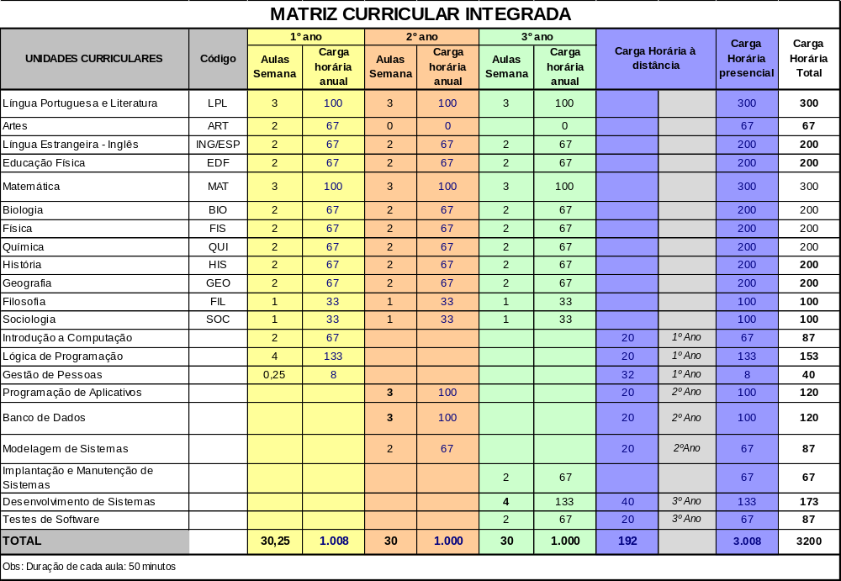

Matriz Curricular Ensino Médio

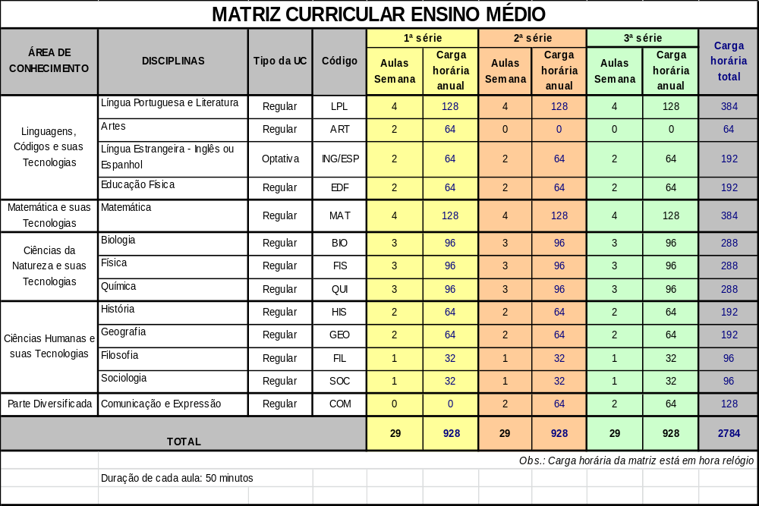
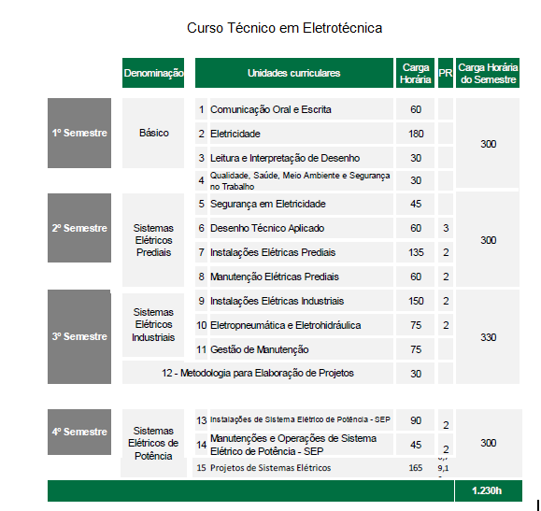
Técnico em Eletromecânica
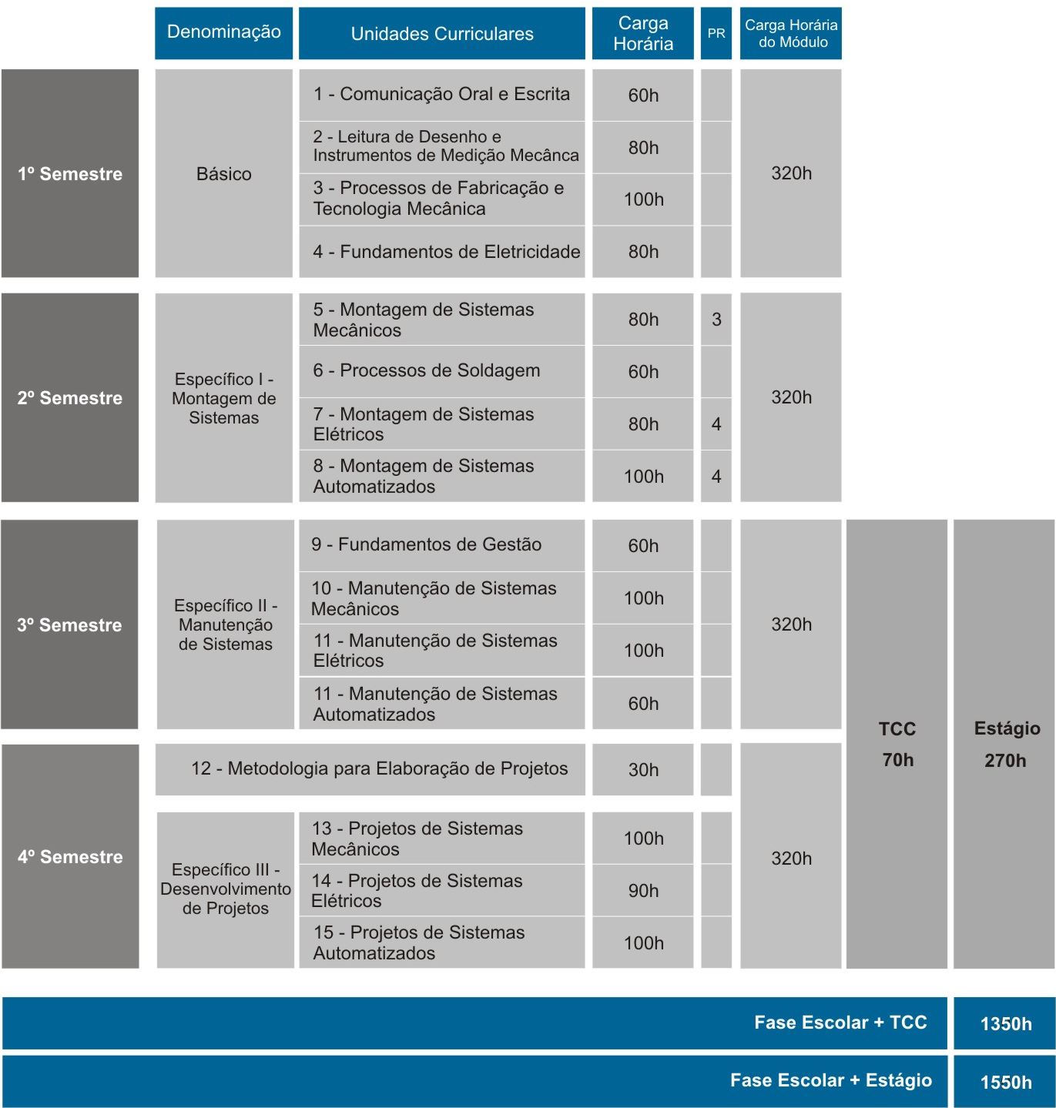

Técnico em Automação Industrial
Componentes Curriculares | Carga Horária por Semestre |  |  |  | Total
Componentes Curriculares | 1º S | 2º S | 3º S | 4º S | Total
Eletrotécnica e Instalações elétricas | 120 |  |  |  | 120
Introdução a Informática | 30 |  |  |  | 30
Comunicação oral e escrita | 30 |  |  |  | 30
Desenho técnico Aplicado a automação | 60 |  |  |  | 60
Fundamentos de mecânica | 30 |  |  |  | 30
Introdução à automação | 30 |  |  |  | 30
Eletrônica Básica |  | 60 |  |  | 60
Eletrônica digital |  | 60 |  |  | 60
Acionamentos elétricos |  | 90 |  |  | 90
Hidráulica e Pneumática I |  | 60 |  |  | 60
Instrumentação Industrial I |  | 30 |  |  | 30
Instrumentação industrial II |  |  | 30 |  | 30
Controladores lógicos programáveis I |  |  | 60 |  | 60
Hidráulica e Pneumática II |  |  | 30 |  | 30
Controle de processos |  |  | 60 |  | 60
Gestão de Processos |  |  | 30 |  | 30
Sistemas de Supervisão de processos |  |  | 60 |  | 60
Gestão de Pessoas |  |  | 30 |  | 30
Controladores lógicos programáveis  II |  |  |  | 60 | 60
Manutenção de sistemas de automação |  |  |  | 60 | 60
Redes Industriais |  |  |  | 30 | 30
Metodologia para elaboração de projetos |  |  |  | 30 | 30

Tendências e demandas tecnológicas para automação industrial |  |  |  | 60 | 60
Robótica industrial |  |  |  | 60 | 60
TOTAL | 300 | 300 | 300 | 300 | 1200

Anexo 5 - Lista de presença e assinatura dos presentes
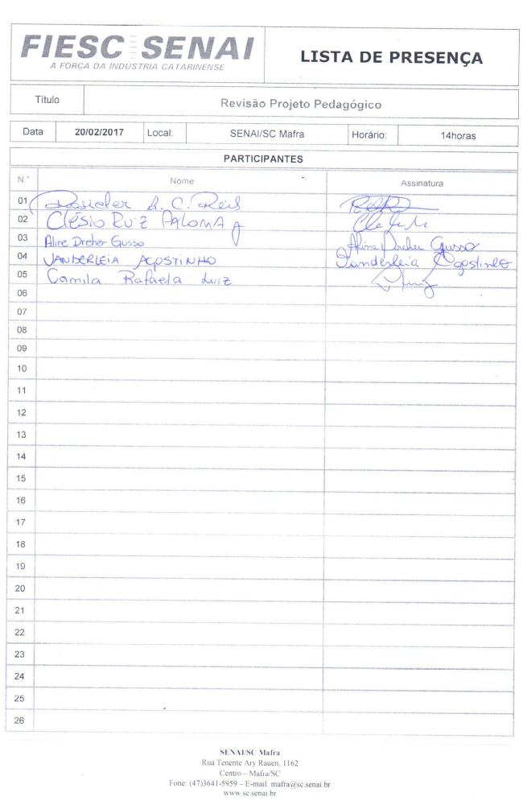

Comissão Responsável pela Elaboração do Projeto Pedagógico
Mauricio Cappra Pauletti
Diretor Técnico do SENAI/SC

Ivanete Lurdes Costacurta
Coordenadoria de Apoio aos Negócios

Equipe Técnica GEDUT
Juliano Alberto Alves
Myrthes Meinicke
Rosana Baron Zimmer Mendes

Equipe Técnica SENAI em Mafra
Clésio Ruiz Paloma Junior
Joyce Cristhine Zellmer Fietz
Maristela Wielivsky Larsen
Rosicler Apª Carvalho dos Reis

Responsável pelas informações da Unidade:
Rosicler Apª Carvalho dos Reis (Coordenadora Pedagógica)

Em consonância com as instâncias educacionais oficiais (Ministério da Educação/ Departamento Nacional), usaremos o termo Proposta Pedagógica ou Projeto Pedagógico em substituição ao termo projeto político-pedagógico.
Metodologia SENAI de Educação Profissional, Manual da autonomia, Documento Norteador PSAI etc.

